PHẦN 2. ĐIỀU KHOẢN THAM CHIẾU CHƯƠNG V. ĐIỀU KHOẢN THAM CHIẾU
“Điều khoản tham chiếu" bao gồm những nội dung chủ yếu sau:
- GIỚI THIỆU:
  - MÔ TẢ KHÁI QUÁT VỀ DỰ ÁN VÀ GÓI THẦU.
    - Mục tiêu
Dự án “Đường dây Đường dây 500kV Biên giới Việt Nam – Trung Quốc - Lào Cai” được xây dựng nhằm mục đích:
- Tạo ra mối liên kết mạnh giữa các khu vực trong hệ thống điện, tăng khả năng vận hành an toàn và ổn định cho Hệ thống điện Quốc gia.
- Giảm tổn thất điện năng trong lưới truyền tải, tăng hiệu quả sản xuất kinh doanh điện của EVN.
- Đáp ứng nhu cầu nhập khẩu điện khu vực miền Bắc, tăng cường nhập khẩu điện từ Trung Quốc.

Địa điểm
Đường dây 500kV Biên giới Việt Nam – Trung Quốc - Lào Cai đi qua địa bàn 08 xã Trịnh Tường, Bản Xèo, Bát Xát, Cốc San, Hợp Thành, Gia Phú, Bảo Thắng, Xuân Quang thuộc tỉnh Lào Cai với tổng chiều dài tuyến khoảng 72,6km.

Quy mô và đặc điểm chủ yếu dự án
- Đường dây 500kV biên giới Việt Nam – Trung Quốc – Lào Cai
  - Cấp điện áp : 500 kV;
  - Điểm đầu : Biên giới Việt Nam – Trung Quốc;
  - Điểm cuối : Thanh cái 500kV của TBA 500kV Lào Cai;
  - Chiều dài dự kiến : Khoảng 72,6km;
  - Hành lang tuyến TB : 32-36m (từ tim tuyến sang mỗi bên là 16-18m);
  - Số mạch : 02 mạch;
  - Dây dẫn : 4xACSR-400/51 (hoặc tương đương);
  - Dây chống sét : Dây hợp kim nhôm lõi thép PHLOX-116;
  - Dây cáp quang : Cáp quang kết hợp chống sét OPGW-120;
  - Cách điện : Thủy tinh, theo tiêu chuẩn IEC;
  - Cột : Cột thép 2 mạch mạ kẽm;
  - Móng : Dùng móng bê tông cốt thép đúc tại chỗ;
  - Tiếp địa : Sử dụng các loại tiếp địa cọc - tia kết hợp (hoặc giếng khoan, hóa chất nếu cần) phù hợp với điện trở suất của vùng đất tuyến đường dây đi qua.

MRNL tại trạm biến áp 500KV Lào Cai
Để đấu nối với đường dây 500kV Biên giới Việt Nam – Trung Quốc – Lào Cai,

trong dự án sẽ thực hiện lắp đặt bổ sung thiết bị đóng cắt cho hai ngăn lộ 500kV tại khu vực đất đã dự phòng trước trong hàng rào Trạm biến áp 500kV Lào Cai hiện hữu. Quy mô phần mở rộng ngăn lộ như sau:

Phần điện:
- Trạm biến áp 500kV Lào Cai hiện đang triển khai xây dựng và lắp đặt thiết bị cho sân phân phối 500kV thuộc giai đoạn 2 của dự án: “Trạm biến áp 500kV Lào Cai và các đường dây 220kV đấu nối”. Phía 500kV trạm được thiết kế theo sơ đồ 3/2, bao gồm các modul như sau:
- Modul 3/2 cho đường dây 500kV đi Lào Cai (mạch 1) và MBA AT1-500kV.
- Modul 3/2 cho đường dây 500kV đi Lào Cai (mạch 2) và MBA AT2-500kV.
- Trong dự án này sẽ thực hiện lắp đặt bổ sung thiết bị phía 500kV bao gồm:
- Modul 3/2 cho đường dây 500kV đi Trung Quốc (mạch 1) và dự phòng đấu nối MBA AT3-500kV giai đoạn sau.
- Modul 3/2 cho đường dây 500kV đi Trung Quốc (mạch 2).
- Lắp đặt bổ sung hệ thống điều khiển, bảo vệ và đo đếm điện năng cho các ngăn lộ lắp mới, bao gồm :
- Thiết bị (Switch, phụ kiện…) phục vụ việc kết nối với hệ thống điều khiển máy tính đã được trang bị trong giai đoạn trước.
- Thiết bị điều khiển và bảo vệ cho 02 ngăn đường dây 500kV.
- Thiết bị điều khiển và bảo vệ cho 04 module máy cắt 500kV.
- Thiết bị điều bảo vệ cho thanh cái 500kV.
- Hệ thống đo đếm điện năng cho phía 500kV
- Hệ thống định vị sự cố cho các đường dây 500kV.
- Hệ thống ghi sự cố cho phía 500kV.
- Cáp hạ áp, cáp quang phục vụ đấu nối và phụ kiện.
- Các dịch vụ đi kèm như: Vận chuyển, lắp đặt, cài đặt, khai báo cấu hình, thử nghiệm, hướng dẫn vận hành,… cho các hệ thống thiết bị điều khiển, bảo vệ, SCADA, ghi sự cố, định vị sự cố và đo đếm điện năng bố sung.
- Tổ chức tuyến thông tin quang trên cáp quang OPGW 500kV của các ĐZ 500kV biên giới Việt Nam – Trung Quốc – Lào Cai phục vụ các yêu cầu truyền các kênh thông tin của dự án: Kênh cho SCADA, kênh cho rơ le bảo vệ, kênh cho đo đếm điện năng, kênh cho định vị sự cố, ….
- Lắp đặt hệ thống nối đất, chống sét và chiếu sáng bổ sung cho các ngăn lộ lắp mới.

Phần xây dựng:

- Thực hiện công tác xây dựng ngoài trời SPP 500kV bao gồm hệ thống cột xà thép, trụ đỡ, móng trụ đỡ thiết bị, mương cáp ngoài trời…cho các ngăn lộ lắp mới.
- Xây dựng nhà đặt thiết bị điều khiển, bảo vệ tại SPP 500kV (02 nhà).
- Trang bị hệ thống PCCC cho các nhà điều khiển bảo vệ ngăn lộ lắp mới.
    - Sự cần thiết đầu tư và thời điểm xuât hiện
..1. Thông tin về kế hoạch phát triển theo quy hoạch VIII điều chỉnh

Danh mục đường dây 500kV | Số mạch x km | Ghi chú
19. Biên giới Việt Nam – Trung Quốc – Lào Cai | 2 x 65 | Xây mới
..2. Tính toán trào lưu công suất sơ bộ
Căn cứ theo Văn bản số 4093/EVN-KH+TTĐ ngày 22/07/2024 của Tập đoàn Điện lực Việt Nam về việc ký Biên bản hợp tác mua điện Trung Quốc, lượng công suất nhập khẩu điện qua hướng Lào Cai có thể xem xét tới 3000MW.
Căn cứ Nội dung tại buổi làm việc của Thứ trưởng Trương Thanh Hoai với Tập đoan Điện lực Việt Nam va các đơn vị ngày 03/01/2025 về rà soát về quy mô dự án Đường dây 500kV Lào Cai–Vĩnh Yên đảm bảo phù hơp với phương án nhập khẩu điện dài hạn đên năm 2030 va giai đoạn sau năm 2030. Trong đó, yêu cầu nghiên cứu các kịch bản nhập khẩu điện Trung Quốc tính toán với quy mô nhập khẩu đên 3000MW theo hướng về Lào Cai, Việt Namtrong giai đoạn đên năm 2030.
..3. Tính toán ngắn mạch sơ bộ

Năm vận hành | Điểm ngắn mạch
Năm vận hành | Phía 500kV của Lào Cai (kA)
Năm vận hành | 3 pha | 1 pha
Năm 2035 | 30.4 | 25.9
..4. Kết luận về sự cần thiết đầu tư công trình
..4.1. Sự cần thiết đầu tư xây dựng công trình
- Việc xem xét đầu tư các dự án nhằm mục đích:
- Tạo ra mối liên kết mạnh giữa các khu vực trong hệ thống điện, tăng khả năng vận hành an toàn và ổn định cho Hệ thống điện Quốc gia.
- Giảm tổn thất điện năng trong lưới truyền tải, tăng hiệu quả sản xuất kinh doanh điện của EVN.

- Đáp ứng nhu cầu nhập khẩu điện khu vực miền Bắc, tăng cường nhập khẩu điện từ Trung Quốc.
Việc đưa vào vận hành “Đường dây Đường dây 500kV Biên giới Việt Nam – Trung Quốc - Lào Cai là phù hợp Quyết định số 768/QĐ-TTg ngày 15/04/2025 của Thủ tướng Chính phủ về việc Phê duyệt Điều chỉnh Quy hoạch phát triển điện lực quốc gia giai đoạn 2021-2030, tầm nhìn đến năm 2050.

..4.2. Thời điểm xuất hiện công trình
Từ các tính toán sơ bộ cho thấy thời điểm xuất hiện dự kiến của công trình “Đường dây Đường dây 500kV Biên giới Việt Nam – Trung Quốc - Lào Cai” vào năm 2027.

..4.3. Sơ bộ lựa chọn tiết diện dây
Căn cứ quy mô dự kiến nhập khẩu 3000MW, tiết diện dây dẫn dựa trên mật độ dòng điện kinh tế, căn cứ thời gian Tmax> 5000 giờ nên chọn mật độ dòng kinh tế là Jkt = 1,0A/mm²

𝐹𝑘𝑡
= 𝐼𝑘𝑡 = 1604(mm²)
𝐽𝑘𝑡

Tiết diện kinh tế dự kiến: Fkt = 1604 mm²
Căn cứ tiết diện dự kiến của dây dẫn, đồng thời tham khảo tài liệu và kinh nghiệm xây dựng, vận hành các đường dây 500kV trong hệ thống điện Việt Nam, để dự phòng cho tốc độ phát triển của phụ tải, kiến nghị chọn kết cấu phân pha 4 dây cho đường dây, dây dẫn đường dây được lựa chọn là dây dẫn 4xACSR400/51.

Các thỏa thuận giai đoạn chuẩn bị đầu tư
  - Thỏa thuận hướng tuyến của đường dây 500kV với Ủy ban nhân dân tỉnh Lào Cai.
  - Thỏa thuận hướng tuyến của đường dây 500kV với Quân khu 2 và Ủy ban biên giới (do điểm đầu đặt gần biên giới).
  - Phối hợp với địa phương bổ sung quy hoạch xây dựng trên địa phận tỉnh Lào Cai.
  - Phối hợp với địa phương bổ sung quy hoạch sử dụng đất cho dự án trên địa phận tỉnh Lào Cai phục vụ công tác lập chủ trương đầu tư.

KHÁI QUÁT VỀ GÓI THẦU:
Kế hoạch lựa chọn nhà thầu gói thầu số 1: “Cung cấp dịch vụ tư vấn khảo sát xây dựng, lập hồ sơ chấp thuận trương đầu tư, lập báo cáo nghiên cứu khả thi và các thỏa thuận chuyên ngành” được phê duyệt theo Quyết định số 288/QĐ-EVNNPT ngày 10/2/2026 của EVNNPT, có các nội dung chính như sau:
- Tên dự án: Đường dây 500kV Biên giới Việt Nam – Trung Quốc – Lào Cai.
- Tên gói thầu: Gói thầu số 1 “Cung cấp dịch vụ tư vấn khảo sát xây dựng, lập hồ sơ chấp thuận trương đầu tư, lập báo cáo nghiên cứu khả thi và các thỏa thuận chuyên ngành”.

- Nguồn vốn: của Tổng Công ty truyền tải điện Quốc gia (EVNNPT).
- Thời gian thực hiện: 210 ngày.
- Loại hợp đồng: Theo đơn giá cố định và trọn gói, trong đó:
+ Phần Khảo sát: theo đơn giá cố định.
+ Các phần còn lại: trọn gói.
- Cơ quan thực hiện dự án: Ban quản lý dự án các công trình điện miền Bắc (NPMB).

MÔ TẢ MỤC ĐÍCH TUYỂN CHỌN NHÀ THẦU:
Được sự ủy quyền của Tổng Công ty Truyền tải Điện Quốc Gia (EVN NPT), Ban quản lý dự án các công trình điện Miền Bắc - Chi nhánh Tổng công ty Truyền tải Điện Quốc gia tổ chức đấu thầu để lựa chọn nhà thầu có đủ năng lực, kinh nghiệm, có giải pháp kỹ thuật phù hợp, có giá đề nghị trúng thầu không vượt giá gói thầu để thực hiện gói thầu số 1 “Cung cấp dịch vụ tư vấn khảo sát xây dựng, lập hồ sơ chấp thuận trương đầu tư, lập báo cáo nghiên cứu khả thi và các thỏa thuận chuyên ngành” dự án Đường dây 500kV Biên giới Việt Nam – Trung Quốc – Lào Cai.

- PHẠM VI CÔNG VIỆC CỦA GÓI THẦU:
  - Phạm vi công việc đối với nhà thầu, nguồn vốn, tên cơ quan thực hiện dự án, thời gian, tiến độ thực hiện, số tháng-người cần thiết (nếu có):
    - Phạm vi công việc đối với nhà thầu:
- Khảo sát sơ bộ phục vụ thỏa thuận tuyến;
- Khảo sát phục vụ lập BCNCKT;
- Lập hồ sơ chấp thuận chủ trương đầu tư;
- Đăng kí bổ sung Quy hoạch sử dụng đất;
- Lập BCNCKT;
- Khảo sát đánh giá sơ bộ hiện trạng rừng;
- Ứng dụng mô hình thông tin công trình;
- Các báo cáo và thỏa thuận chuyên ngành.
    - Nguồn vốn: Tổng công ty Truyền tải điện Quốc gia (EVNNPT)
    - Cơ quan thực hiện dự án: Ban quản lý dự án các công trình điện miền Bắc (NPMB).
    - Thời gian, tiến độ thực hiện hợp đồng: 210 ngày. Từ ngày hợp đồng có hiệu lực cho đến khi các bên đã hoàn thành các nghĩa vụ theo hợp đồng đã ký.

Các nhiệm vụ cụ thể do nhà thầu phải tiến hành trong thời gian thực hiện hợp đồng tư vấn.
Các nhiệm vụ cụ thể mà nhà thầu phải thực hiện tuân thủ theo quyết định số 96/QĐ-EVNNPT ngày 15/01/2026 của EVNNPT về việc phê duyệt nhiệm vụ và dự toán chi phí khảo sát xây dựng, lập báo cáo nghiên cứu khả thi đầu tư xây dựng, thẩm tra báo cáo nghiên cứu khả thi đầu tư xây dựng và giám sát khảo sát của Dự án; Quyết

định số 845/QĐ-NPMB ngày 26/01/2026 của NPMB về việc phê duyệt nhiệm vụ và dự toán chi phí lập hồ sơ chấp thuận chủ trương đầu tư dự án; Quyết định số 1448/QĐ- NPMB ngày 13/2/2026 của EVNNPT về việc phê duyệt dự toán gói thầu số 1, 2 dự án Đường dây 500kV Biên giới Việt Nam – Trung Quốc – Lào Cai.

Nhiệm vụ khảo sát phục vụ thỏa thuận địa điểm, chủ trương đầu tư và BCNCKT; khảo sát giai đoạn lập BCNCKT
      - Yêu cầu chung:
        - Nhà thầu lập phương án kỹ thuật khảo sát phù hợp với nhiệm vụ khảo sát của dự án được phê duyệt, phù hợp với các quy chuẩn, tiêu chuẩn về khảo sát hiện hành và phải tính đến quy mô, tính chất công việc, mức độ nghiên cứu, mức độ phức tạp của điều kiện tự nhiên tại vùng, địa điểm khảo sát.
        - Huy động thiết bị thi công và nhân lực có kinh nghiệm và chuyên môn phù hợp theo yêu cầu tại mục 2 chương III phần thứ nhất của Hồ Sơ mời thầu. Thiết bị bay chụp ảnh phải đảm bảo ảnh chụp có độ chính xác đáp ứng yêu cầu đối với công trình, phù hợp với phạm vi bay chụp và độ phức tạp của địa hình (độ che phủ mặt đất).
        - Khi thực hiện nhiệm vụ khảo sát, nhà thầu phải thông báo với chủ đầu tư về phòng thí nghiệm hợp chuẩn nơi tiến hành các thí nghiệm giám sát trong phòng để chủ đầu tư thực hiện giám sát.
        - Thực hiện khảo sát theo phương án kỹ thuật khảo sát xây dựng được phê duyệt. Trường hợp có sự sai lệch giữa phương án kỹ thuật khảo sát với điều kiện thực tế thì phải làm việc với Chủ nhiệm dự án - Chủ nhiệm thiết kế và kiến nghị với NPMB để có phương án hiệu chỉnh.
        - Bảo đảm an toàn cho người, thiết bị, các công trình hạ tầng kỹ thuật và các công trình xây dựng khác trong khu vực khảo sát.
        - Bảo vệ môi trường, giữ gìn cảnh quan trong khu vực khảo sát, phục hồi hiện trường sau khi kết thúc khảo sát.
        - Công tác khảo sát trong bước thiết kế kỹ thuật phải chính xác hóa điều kiện địa chất công trình của khu vực xây dựng và của các hạng mục công trình.
        - Các điểm thăm dò được bố trí trong phạm vi mặt bằng công trình.
        - Lập báo cáo kết quả khảo sát đáp ứng yêu cầu của nhiệm vụ khảo sát xây dựng: Kết quả khảo sát trong bước thiết kế kỹ thuật phải đảm bảo cung cấp đủ số liệu để xử lý nền, móng, kết cấu chịu lực chính của công trình với đầy đủ kích thước cần thiết; đề xuất các giải pháp thi công xử lý nền, móng, kết cấu chịu lực của công trình một cách hợp lý, đảm bảo an toàn cho công trình và các công trình lân cận.
        - Nhà thầu phải sử dụng hệ tọa độ VN2000, múi chiếu 3⁰ trong công tác xác định vị trí tim mốc, thỏa thuận quy hoạch mặt bằng, quy hoạch chi tiết trạm biến áp, đảm bảo đáp ứng yêu cầu của Thông tư số 25/2014/TT- BTNMT ngày 19/05/2014, thông tư 09/2021/TT-BTNMT ngày 30/6/2021 của Bộ Tài nguyên và Môi trường và văn bản số 475/NPMB-TĐ ngày 13/02/2017 của NPMB gửi các Nhà thầu Tư vấn thiết

kế về việc sử dụng hệ tọa độ VN2000, múi chiếu 3⁰ trong công tác xác định vị trí tim mốc, thỏa thuận quy hoạch mặt bằng, quy hoạch chi tiết trạm biến áp và đường dây.

Các biện pháp bảo vệ các công trình hạ tầng kỹ thuật, các công trình xây dựng có liên quan trong khu vực khảo sát
        - Thực hiện pháp lệnh phòng cháy chữa cháy, trong mỗi nhóm công tác có một an toàn vệ sinh viên có nhiệm vụ giáo dục tuyên truyền với cán bộ công nhân viên tại công trường, xác định với đó là nhiệm vụ của toàn thể mọi cán bộ công nhân viên tại công trường.
        - Cán bộ phụ trách an toàn sẽ tổ chức hướng dẫn công nhân sử dụng các phương tiện chữa cháy, biện pháp phòng tránh cháy nổ.
        - Cán bộ phụ trách an toàn thường xuyên liên hệ, phối hợp với cán bộ phụ trách phòng chống cháy nổ của địa phương thực hiện tốt các yêu cầu, nội quy về phòng chống cháy nổ của nhà máy và tại địa phương nơi đơn vị đến công tác.

Các biện pháp bảo vệ môi trường trong quá trình khảo sát (nguồn nước, tiếng ồn, khí thải...)
        - Lập kế hoạch và biện pháp quản lý về giao thông nhằm đảm bảo cho việc thi công đạt chất lượng tốt và đảm bảo sự đi lại trong khu vực, tránh nhiểm bẩn không khí do cát, bụi làm ảnh hưởng đến công nhân viên Nhà máy, đến đời sống nhân dân quanh vùng, tránh làm bẩn đường xá.
        - Hoàn trả mặt bằng đối với khu vực sử dụng làm mặt bằng công trường. Tháo dỡ lán trại và thu dọn vệ sinh mặt bằng trước khi dời hiện trường thi công.

Công tác an toàn lao động
        - Khu đo thuộc khu vực bị chia cắt nhiều bởi các sông suối nên việc đi lại rất khó khăn. Vì vậy, khi khảo sát cần phải chuẩn bị đầy đủ phương tiện vận chuyển, lương thực thuốc men và trang bị bảo hộ lao động, áo phao, dây cứu hộ; nhất là công tác phòng chống bệnh sốt rét, ngã nước để bảo đảm sức khỏe phục vụ công tác.
        - Đặc biệt, công tác khảo sát kỹ thuật tiến hành trong mùa mưa lũ, các nhóm khảo sát phải thực sự nghiêm túc thực hiện nội quy an toàn lao động để bảo vệ tính mạng bản thân và tài sản thiết bị của Công ty.
        - Trên đường vào khu vực công trình có đường dây 110kV, 220kV và 500kV đi ngang qua nên phải chú ý đến công tác bảo đảm an toàn trong ngành điện để bảo đảm an toàn lao động.
        - Ban khảo sát phải tuân thủ nghiêm ngặt các qui định về an toàn lao động được ghi rõ trong quyển Kỹ thuật an toàn lao động.
        - Mỗi tổ, nhóm khảo sát phải có thành viên An toàn - Vệ sinh viên chịu trách nhiệm đôn đốc, nhắc nhở người lao động thực hiện nghiêm túc qui định kỹ thuật an toàn.

Các quy chuẩn, tiêu chuẩn áp dụng:
Tiêu chuẩn khảo sát địa hình:
        - Nghị định số 27/2019/NĐ-CP ngày 13/03/2019 của Chính phủ về Quy định chi tiết một số điều của Luật Đo đạc và bản đồ;

        - QCVN11:2008/BTNMT: Quy chuẩn kỹ thuật quốc gia về xây dựng lưới độ cao do Bộ Tài nguyên và Môi trường ban hành năm 2008;
        - QCVN04:2009/BTNMT: Quy chuẩn kỹ thuật quốc gia về xây dựng lưới tọa độ do Bộ Tài nguyên và Môi trường ban hành năm 2009;
        - TCVN 9398:2012: Công tác trắc địa trong xây dựng công trình – Yêu cầu chung do Bộ Khoa học và Công nghệ ban hành năm 2012;
        - TCVN 9401:2024: Kỹ thuật đo và xử lý số liệu GPS trong trắc địa công trình do Bộ Khoa học và Công nghệ ban hành năm 2024;
        - Tiêu chuẩn ngành 96 TCN 42-90: Quy phạm thành lập bản đồ địa hình tỷ lệ 1/500, 1/1000, 1/2000, 1/5000, 1/10.000 và 1/25.000 (Phần trong nhà) do Cục Đo đạc và Bản đồ Nhà nước ban hành năm 1990.
        - Tiêu chuẩn ngành 96 TCN 43-90: Quy phạm đo vẽ bản đồ địa hình tỷ lệ 1/500, 1/1000, 1/2000, 1/5000 (Phần ngoài trời) do Cục Đo đạc và Bản đồ Nhà nước ban hành năm 1990.
        - Thông tư số 24/2018/TT-BTNMT ngày 15/11/2018 của Bộ Tài nguyên và Môi trường: Quy định về kiểm tra, thẩm định, nghiệm thu chất lượng sản phẩm đo đạc và bản đồ ;
        - Thông tư số 68/2015/TT-BTNMT ngày 22/12/2015 của Bộ trưởng Bộ Tài nguyên và Môi trường quy định kỹ thuật đo đạc trực tiếp địa hình phục vụ thành lập bản đồ địa hình và cơ sở dữ liệu nền địa lý tỷ lệ 1/500, 1/1000, 1/2000, 1/5000;
        - Thông tư số 07/2021/TT-BTNMT ngày 30/06/2021 của Bộ Tài nguyên và Môi trường Quy định kỹ thuật thu nhận và xử lý dữ liệu ảnh số từ tàu bay không người lái phục vụ xây dựng, cập nhật cơ sở dữ liệu nền địa lý quốc gia tỷ lệ 1:2000, 1:5000 và thành lập bản đồ địa hình tỷ lệ 1:500, 1:1000;
        - Thông tư số 16/2022/TT-BTNMT ngày 13/11/2022 của Bộ tài nguyên và môi trường về Định mức kinh tế - kỹ thuật về thu nhận và xử lý dữ liệu ảnh số từ tàu bay không người lái phục vụ xây dựng, cập nhật cơ sở dữ liệu nền địa lý quốc gia tỷ lệ 1:2000, 1:5000 và thành lập bản đồ địa hình tỷ lệ 1:500, 1:1000;
        - Quyết định số 1698/QĐ-BTNMT ngày 21/06/2024 của Bộ Tài nguyên và Môi trường về việc ban hành bộ đơn giá sản phẩm dịch vụ sự nghiệp công lĩnh vực đo đạc và bản đồ sử dụng ngân sách Nhà nước do Bộ Tài nguyên và Môi trường đặt hàng năm 2024 (theo mức lương cơ sở 1.800.000 đồng/tháng);
        - Quyết định số 141/QĐ-BĐ ngày 03/03/2015 của Cục bản đồ về việc phê duyệt đơn giá sản phẩm chụp ảnh hàng không số theo tuyến;
        - Thông tư số 03/2023/TT-BTNMT ngày 27/06/2023 của Bộ Tài nguyên và Môi trường ban hành Quy chuẩn kỹ thuật quốc gia về bản đồ địa hình quốc gia tỷ lệ 1:2000, 1:5000;
        - Thông tư số 973/2001/TT-TCĐC ngày 20/06/2001 của Tổng cục Địa chính (nay là Bộ Tài nguyên và Môi trường) hướng dẫn áp dụng hệ quy chiếu và hệ tọa độ Quốc gia VN-2000;

        - Quyết định số 1125/ĐĐBĐ ngày 19/11/1994 của Tổng cục trưởng Tổng cục Địa chính (nay là Bộ Tài nguyên và Môi trường) về việc ban hành “Ký hiệu bản đồ địa hình tỷ lệ 1/500, 1/1000, 1/2000 và 1/5000”.
        - Quyết định số 789/QĐ-EVN ngày 10/6/2025 về việc ban hành Quy định về công tác Đầu tư xây dựng trong tập đoàn Điện lực Việt Nam;
        - Quyết định số 921/QĐ-EVNNPT ngày 01/6/2025 về việc ban hành Quy định về công tác khảo sát, thiết kế lưới điện trong Tổng công ty Truyền tải điện Quốc gia.
        - Nghị định số 62/2025/NĐ-CP ngày 04/3/2025 của Chính phủ về quy định chi tiết thi hành Luật điện lực về bảo vệ công trình điện lực và an toàn trong lĩnh vực điện.

Tiêu chuẩn khảo sát địa chất:
- Tiêu chuẩn và văn bản hướng dẫn lập thuyết minh
        - Nghị định 06/2021/NĐ-CP ban hành ngày 26/01/2021 của Chính phủ quy định chi tiết một số nội dung về quản lý chất lượng, thi công xây dựng và bảo trì công trình xây dựng;
        - Nghị định 175/2024/NĐ-CP ngày 30/12/2024 của Chính phủ quy định chi tiết một số điều và biện pháp thi hành Luật Xây dựng về quản lý hoạt động xây dựng;
        - Nghị định số 62/2025/NĐ-CP ngày 04/03/2025 của Chính phủ quy định chi tiết thi hành Luật Điện lực về bảo vệ công trình điện lực và an toàn trong lĩnh vực điện lực;
        - Thông tư số 12/2021/TT/BXD ngày 31 tháng 8 năm 2021 của Bộ Xây Dựng về ban hành định mức xây dựng;
        - Thông tư số 05/2021/TT-BCT ngày 02 tháng 8 năm 2021 của Bộ Công Thương Quy định chi tiết một số nội dung về an toàn điện;
        - Thông tư 06/2021/TT-BXD ngày 30/6/2021 của Bộ Xây Dựng quy định về phân cấp công trình xây dựng và hướng dẫn áp dụng trong quản lý hoạt động đầu tư xây dựng;
        - Nghị định số 35/2023/NĐ-CP ngày 20/6/2023 của Chính phủ sửa đổi bổ sung một số điều của các nghị định thuộc lĩnh vực xây dựng quản lý nhà nước của Bộ xây dựng;
        - Quyết định số 921/QĐ-EVNNPT ngày 1/6/2025 của Tổng công ty Truyền tải điện Quốc gia về việc ban hành quy định về công tác khảo sát, thiết kế lưới điện trong Tổng công ty Truyền tải điện Quốc gia.
        - Quyết định số 789/QĐ-EVN ngày 10/6/2025 của Tập đoàn Điện Lực Việt Nam về việc ban hành Quy định về công tác đầu tư xây dựng áp dụng trong Tập đoàn Điện Lực Quốc gia Việt Nam.
- Tiêu chuẩn áp dụng khảo sát hiện trường
        - TCVN 4419-1987: Khảo sát cho xây dựng - Nguyên tắc cơ bản.
        - TCXD 161-1987: Công tác thăm dò điện trong khảo sát xây dựng

        - TCVN 9437-2012: Khoan thăm dò địa chất công trình
        - TCVN 2683-2012: Đất xây dựng - Lấy mẫu, bao gói, vận chuyển và bảo quản mẫu.
        - TCVN 6663-1:2011: Chất lượng nước. Lấy mẫu. Hướng dẫn kỹ thuật lấy
mẫu.
        - TCVN 6663-3:2008: Chất lượng nước. Lấy mẫu. Hướng dẫn cách bảo quản
và xử lý mẫu.
        - TCVN 6663-6:2008: Chất lượng nước. Lấy mẫu. Hướng dẫn lấy mẫu ở sông
suối.
        - TCVN 6663-11:2011: Chất lượng nước. Lấy mẫu. Hướng dẫn lấy mẫu ở
nước ngầm.
        - TCVN 9386:2012: Thiết kế công trình chịu động đất.
          - TCVN 9351:2012: Đất xây dựng – Phương pháp thí nghiệm hiện trường – Thí nghiệm xuyên tiêu chuẩn (SPT).
- Tiêu chuẩn áp dụng thí nghiệm trong phòng:
        - TCVN 4195-2012: Phương pháp xác định khối lượng riêng.
        - TCVN 4196-2012: Phương pháp xác định độ ẩm và độ hút ẩm.
        - TCVN 4197-2012: Phương pháp xác định giới hạn dẻo và giới hạn chảy.
        - TCVN 4198-2014: Các phương pháp xác định thành phần hạt.
        - TCVN 4200-2012: Phương pháp xác định tính nén lún.
        - TCVN 4202-2012: Các phương pháp xác định khối lượng thể tích.
        - TCVN 4199-1995: Phương pháp xác định sức chống cắt ở máy cắt phẳng.
        - TCVN 8724-2012: Đất xây dựng công trình thủy lợi- Phương pháp xác định góc nghỉ tự nhiên của đất rời trong phòng thí nghiệm.
        - TCVN 9153-2012: Chỉnh lý thống kê các kết quả thí nghiệm.
        - Phân loại đất theo TCVN 9362-2012: Tiêu chuẩn thiết kế nền nhà và công trình.
        - TCXD 81-1981: Nước dùng trong xây dựng – các phương pháp phân tích hoá học.
        - TCVN 6492-2011: Chất lượng nước. Xác định pH.
        - TCVN 6224-1996: Chất lượng nước. Xác định tổng số canxi và magie. Phương pháp chuẩn độ EDTA.
        - TCVN 6198-1996: Chất lượng nước. Xác định hàm lượng canxi. Phương pháp chuẩn độ EDTA.
        - TCVN 5988-1995: Chất lượng nước. Xác định Amoni. Phương pháp chưng cất và chuẩn độ.
        - TCVN 6177-1996: Chất lượng nước. Xác định sắt bằng phương pháp trắc phổ dùng thuốc thử 1,10-phenantrolin.
        - TCVN 6194-1996: Chất lượng nước. Xác định clorua. Chuẩn độ bạc nitrat với chỉ thị cromat (phương pháp mo).
        - TCVN 6200-1996: Chất lượng nước. Xác định sunfat. Phương pháp trọng lượng sử dụng bari clorua.

        - TCVN 12041-2017: Kết cấu bê tông và bê tông cốt thép – Yêu cầu chung về thiết kế độ bền lâu và tuổi thọ trong môi trường xâm thực.

Tiêu chuẩn khảo sát khí tượng khí tượng thủy văn:
        - 94 TCN 16-99 Quy phạm điều tra lũ vùng sông không ảnh hưởng thủy triều.
        - 94 TCN 8-2006 Quy phạm quan trắc hải văn ven bờ.
        - 14 TCN-2003 Thành phần nội dung khối lượng điều tra kháo sát và tính toán. khí tượng thủy văn các giai đoạn lập dự án và thiết kế công trình thủy lợi.
        - QCVN 02:2022/BXD Quy chuẩn kỹ thuật quốc gia số liệu điều kiện tự nhiên dùng trong xây dựng.
        - Quy định về công tác khảo sát phục vụ thiết kế các công trình điện áp dụng trong Tập đoàn điện lực Việt Nam, ban hành theo quyết định số 1142/QĐ-EVN ngày 16/8/2021 của Tập Đoàn Điện lực Việt Nam.

Nhiệm vụ và phương án kĩ thuật khảo sát
- Nhiệm vụ và phương án kĩ thuật khảo sát địa hình
  - Khối lượng khảo sát: Khối lượng công tác khảo sát được cụ thể tại mẫu 01B thuộc chương IV – Biểu mẫu mời thầu và dự thầu của E-HSMT.

Nội dung khảo sát sơ bộ thỏa thuận địa điểm và chủ trương đầu tư
a, Xây dựng lưới đường chuyền hạng IV:
- Hệ thống lưới khống chế mặt bằng xây dựng độc lập, có khả năng bao quát toàn bộ địa hình khu vực đo vẽ:
- Lưới đường chuyền hạng IV bố trí bao quanh dọc tuyến khảo sát đường dây 500kV.
- Độ chính xác đạt tiêu chuẩn lưới đường chuyền hạng IV. Mốc của lưới khống chế cơ sở mặt bằng được chọn tại thực địa đảm bảo thông hướng, có khả năng ổn định, tồn tại lâu dài, dễ nhận biết.
- Các mốc được xây dựng bằng bê tông, tim mốc bằng sứ, chôn và bao xi măng, kích thước (20x20x40) cm, ghi chú số hiệu, tên điểm trên mặt mốc.
- Lưới được đo xuất phát từ các điểm tọa độ địa chính cơ sở nhà nước hạng III trở
lên.

b, Xây dựng lưới đường chuyền cấp 1:
- Lưới đường chuyền cấp 1 bố trí tăng dầy lưới hạng IV để đo vẽ khảo sát đường dây 500kV.
- Mốc của lưới khống chế cơ sở mặt bằng được chọn tại thực địa đảm bảo thông hướng, có khả năng ổn định, tồn tại lâu dài, dễ nhận biết.
- Các mốc được xây dựng bằng bê tông, tim mốc bằng sứ, chôn và bao xi măng, kích thước (15x15x30) cm, ghi chú số hiệu, tên điểm trên mặt mốc.
- Lưới được đo xuất phát từ các điểm tọa độ địa chính cơ sở nhà nước hạng IV đã xây dựng.

c, Định vị, đo phóng tuyến
- Căn cứ phương án tuyến vạch trên mặt bằng tuyến, dựa trên bản đồ địa hình tỷ lệ 1/ 50 000, so sánh với địa hình thực tế sẽ tiến hành đo đạc nhằm xác định tim tuyến ra ngoài thực địa. Lựa chọn địa hình hợp lý để đặt vị trí góc, tránh gần các công trình mương máng, đường giao thông và các công trình kiến trúc.
- Đo phóng tuyến theo chiều dài tuyến đã lựa chọn. Vị trí tim tuyến được xác định bằng các vị trí góc ngoặt G.
- Đo phóng tuyến bằng máy toàn đạc điện tử TOPCON ES – 55

e, Đo tọa độ VN2000 các góc
Tọa độ các vị trí góc, điểm đầu, điểm cuối được đo nối từ mốc tọa độ Quốc gia VN- 2000 và các mốc đường chuyền đã xây dựng.
Sử dụng công nghệ đo GPS (Global Positioning System), theo phương pháp đo GNSS-RTK. Đo theo chế độ điểm khống chế (Control Point) với 20 lần đo.
Độ chính xác được đo tương đương điểm đường chuyền cấp 2.

Khảo sát địa hình BCNCKT
Công trình thuộc dạng tuyến, nên phạm vi khảo sát có chiều dài bằng chiều dài tuyến, theo chiều ngang từ tim tuyến ra mỗi bên 16m, địa phận tuyến đường dây đi qua thuộc tỉnh Lào Cai được nghiên cứu khảo sát theo phương án sau.
    - Điểm đầu : Biên giới Việt Nam – Trung Quốc.
    - Điểm cuối : Thanh cái 500kV của TBA 500kV Lào Cai.
    - Cấp điện áp : 500kV.
    - Số mạch : 02 mạch.
    - Chiều dài tuyến: 72,6km.

a, Xây dựng lưới khống chế độ cao thủy chuẩn hạng IV, thuỷ chuẩn kỹ thuật:
    - Lưới khống chế độ cao nhằm phục vụ cho việc đo vẽ khảo sát, lưới được xây dựng theo tiêu chuẩn của lưới độ cao hạng IV, được đo nối với điểm độ cao nhà nước.
    - Sử dụng máy thuỷ chuẩn có độ phóng đại 24^{X} - 30^{X}.
    - Tính toán bình sai lưới theo phương pháp bình sai chặt chẽ. Sai số khép chênh cao cho toàn tuyến đảm bảo

≤ ±20
f
h
L (mm)

(L: Chiều dài tuyến thủy chuẩn được tính theo đơn vị km)
    - Các mốc của lưới khống chế độ cao bố trí trùng với các mốc của lưới khống chế mặt bằng để thuận tiện cho công tác đo vẽ khảo sát chi tiết.

b, Độ cao thủy chuẩn kỹ thuật
    - Độ cao thủy chuẩn kỹ thuật được dẫn bằng thủy chuẩn hình học sử dụng máy đo thủy chuẩn có độ phóng đại 24^{X}-30^{X}. Tuyến đo xuất phát và khép vào mốc độ cao Quốc gia hoặc mốc độ cao hạng IV đã xây dựng.

    - Lưới được tính toán bình sai lưới theo phương pháp bình sai chặt chẽ. Sai số khép chênh cao cho toàn tuyến đảm bảo: fcp = ± 50 mm
L
(L: Chiều dài tuyến thủy chuẩn được tính theo đơn vị km)
    - Thủy chuẩn kỹ thuật cũng có thể đo bằng công nghệ GPS với quy trình đo, xử lý số liệu đạt theo yêu cầu của lưới thủy chuẩn kỹ thuật theo quy định.
    - Các mốc thủy chuẩn được đặt trùng với các điểm đường chuyền hạng IV, đường chuyền cấp 1 để thuận tiện cho việc sử dụng và bảo quản.

c, Đo bình đồ tỉ lệ 1/1000
    - Bản đồ địa hình tỷ lệ 1/1000 được đo vẽ bằng phương pháp toàn đạc kết hợp với máy móc GNSS-RTK.
    - Các vị trí đo bản đồ 1/1000 như sau:
    - Tại những vị trí có mặt bằng phức tạp cần phải xử lý thiết kế trên bình đồ như các vị trí đấu nối, đoạn vượt quốc lộ, đường sắt, khoảng vượt lớn, giao chéo các tuyến ĐDK có cấp điện áp 110 kV trở lên, vùng dân cư đông, khu công nghiệp… phải đo vẽ bản đồ địa hình tỷ lệ 1/1000 với khoảng cao đều đường đồng mức 1,0m;
    - Phạm vi đo vẽ: Đối với cấp điện áp 500kV: Chiều rộng về mỗi bên 50m tính từ tim tuyến, chiều dài đoạn tuyến cần đo theo thực tế.

d, Công tác đo mặt cắt trên bản đồ không ảnh
Sau khi có tài liệu ảnh hàng không, tiến hành đo vẽ cập nhật các dữ liệu thông tin địa lý (nhà cửa, vật kiến trúc, điện lực, thông tin, giao thông, đất đai hoa màu…), lập các bảng thống kê.
Đo vẽ, lập mặt cắt dọc tỉ lệ 1/500, 1/5000 bổ sung tại các đoạn tuyến bị che khuất và ngập nước mà ảnh hàng không không thể hiện rõ các địa hình, địa vật và độ cao mặt đất tự nhiên.

e, Công tác điều tra cập nhật dữ liệu thông tin địa lý, lập bảng thống kê, đánh dấu trên bản đồ tuyến đường dây
Các yếu tố địa hình, địa vật điều tra được lập theo bảng thống kê bao gồm:
- Điều tra, thống kê nhà cửa, các công trình kiến trúc xây dựng trong hành lang an toàn lưới điện số liệu điều tra nêu rõ loại nhà và công trình, diện tích từng nhà, tên địa chỉ chủ hộ trong mỗi khoảng néo. Tuyến đường dây 500kV (từ tim tuyến sang mỗi bên 20m).
- Điều tra, thống kê kết cấu kim loại của nhà ở, công trình tồn tại ngoài hành lang tuyến: Phạm vi điều tra tính pha ngoài cùng tuyến đường dây 500kV ra mỗi bên 60 mét và dọc theo chiều dài tuyến đường dây.

- Điều tra các đường dây điện lực giao chéo, đường dây thông tin giao chéo, dây tải điện giao chéo, xác định rõ thông số kỹ thuật.
- Điều tra trạm thu phát sóng trong phạm vi 2km tính từ tim tuyến về mỗi bên. Cập nhật lên Mặt bằng tuyến ĐDK các cột thu phát sóng BTS trong phạm vi 500m cách tim tuyến.
- Điều tra, lập bảng thống kê các công trình xây dựng: công trình quân sự trong phạm vi 0,5km tính từ tim tuyến, sân bay trong phạm vi 10km tính từ tim tuyến. Công trình công nghiệp, hoá chất... trong phạm vi 5km cách tim tuyến ĐDK, điều tra rõ quy mô sản phẩm...
- Điều tra đường giao thông giao chéo: đường thủy, đường sắt, đường bộ… nêu rõ thông số kỹ thuật của từng loại đường.
- Điều tra sông, suối, hồ ao của tuyến đường dây cắt qua.
- Điều tra đất đai, hoa màu, cây cối trong từng đoạn tuyến đi qua.
- Đối với các cây ngoài hành lang tuyến: Điều tra thống kê chiều dài đoạn tuyến, chiều cao của cây, mật độ của các cây cao hơn 10m từ mép ngoài của hành lang tuyến ra 10m.
- Điều tra, thống kê chiều dài địa phận hành chính tuyến đường dây đi qua (xã, huyện, tỉnh).
- Điều tra xác định phạm vi trong rừng tự nhiên và cập nhật lên Mặt bằng tuyến và Mặt cắt dọc.
Các nội dung khác như yêu cầu trong Quyết định số 789/QĐ-EVN ngày 10/6/2025 về việc ban hành Quy định về công tác Đầu tư xây dựng trong tập đoàn Điện lực Việt Nam.

f. Khảo sát bay chụp ảnh hàng không
Bay chụp ảnh hàng không, sử dụng công nghệ GIS 3D và ảnh hàng không phục vụ các mục đích: Đo vẽ khảo sát địa hình, xác định chính xác vị trí các hạng mục công trình; Đánh giá cụ thể điều kiện địa hình tuyến đường dây 500KV, trên cơ sở đó vẽ mặt cắt dọc và quản lý đầu tư xây dựng.
Chuẩn bị dữ liệu địa hình (bản đồ địa hình, cơ sở dữ liệu địa lý, bình đồ ảnh hàng không, mô hình số độ cao (DTM) và mô hình số bề mặt (DSM) phục vụ thiết kế, thi công tuyến đường dây 500kV.
- Bay chụp ảnh hàng không toàn tuyến đường dây, phạm vi tính từ tim tuyến về mỗi bên 100m, độ phân giải 15cm.
- Đo vẽ thành lập mô hình số địa hình DTM và mô hình số bề mặt DSM, độ chính xác độ cao 0,5 m.
- Thành lập bình đồ ảnh hàng không trực giao số độ phân giải 0,2m.

- Thành lập bản đồ địa hình và xây dựng cơ sở dữ liệu địa lý tỷ lệ 1/2.000 (khoảng cao đều đường bình độ 1 m), phạm vi tính từ tim tuyến về mỗi bên 100m.
- Lập báo cáo khảo sát địa hình bao gồm thuyết minh các nội dung công việc thực hiện, các phụ lục thống kê, bản đồ địa hình, và các tài liệu liên quan.
Yêu cầu kĩ thuật:

+ Bình đồ ảnh hàng không tỷ lệ 1/2000
Sai số về mặt phẳng bình đồ ảnh hàng không trực giao không vượt quá 0,3m ở vùng bằng phẳng và 0,45 m ở vùng núi và núi cao, vùng ẩn khuất;
Độ phân giải bình đồ ảnh hàng không: 0,2m .

+ CSDL nền địa lý và bản đồ địa hình
Sai số trung phương của vị trí điểm địa vật quan trọng, chủ yếu so với vị trí của điểm khống chế ngoại nghiệp gần nhất không vượt quá 0,5 mm × M ở vùng đồng bằng, vùng đồi và không được vượt quá 0,7 mm đối với các địa vật thứ yếu; khu vực rừng núi, vùng ẩn khuất sai số trên được phép tăng 1,5 lần.
Độ chính xác đo vẽ, cập nhật, thu nhận CSDL nền địa lý nhỏ hơn 0,2 mm × M so với bình đồ ảnh. Khi trình bày bản đồ được phép xê dịch trong hạn sai, tổng hợp, lấy bỏ theo quy định về biên tập trình bày bản đồ.
Sai số trung phương độ cao của đường bình độ, các điểm đặc trưng địa hình, điểm ghi chú độ cao, điểm mực nước (mép nước) so với độ cao của điểm khống chế ngoại nghiệp gần nhất không vượt quá 1/3 × h ở vùng đồi, vùng bằng phẳng và không lớn hơn 1/2 × h ở vùng núi, núi cao; đối với các khu vực ẩn khuất và đặc biệt khó khăn sai số trên được phép tăng 1,5 lần.
+ Mô hình số độ cao: Sai số độ cao không vượt quá 1/3 × h ở vùng đồi, vùng bằng phẳng và không lớn hơn 1/2 × h ở vùng núi, núi cao; Đối với các khu vực ẩn khuất và đặc biệt khó khăn sai số trên được phép tăng 2 lần.
(M là mẫu số tỷ lệ bản đồ; h là khoảng cao đường bình độ cơ bản)
+ Sai số giới hạn: Được quy định là 2 lần sai số nêu trên. Khi kiểm tra sai số lớn nhất không được vượt quá sai số giới hạn.
- Giải pháp kĩ thuật:

+ Bay chụp ảnh hàng không toàn tuyến
Ảnh hàng không toàn tuyến được thực hiện bằng thiết bị bay không người lái có điều khiển UAV. Bay chụp ảnh bằng thiết bị bay UAV hiện nay được sử dụng rộng rãi trong các ngành khảo sát, phù hợp với tầm bay thấp, diện tích nhỏ của công trình. Từ kết quả ảnh có được bằng các công cụ phần mềm chuyên ngành để xây dựng mô hình 3D, phục vụ cho công tác thiết kế. Công tác này thuộc vào hạng mục “Khảo sát trắc địa công trinh”.

Trước khi bay chụp phải xin phép các cơ quan có thẩm quyền theo đúng qui định quản lý của Nhà nước;
  - Phạm vi bay chụp ảnh: tính từ tim tuyến về mỗi bên 100m;
  - Độ phân giải mặt đất trung bình: 15cm; đáp ứng yêu cầu độ chính xác của bản đồ địa hình và CSDL địa lý tỷ lệ 1:2.000 khoảng cao đều 1m;
  - Độ cao bay trung bình: 500m so với bề mặt địa hình;
Để đáp ứng độ chính xác yêu cầu cần bay chụp với độ phân giải mặt đất của ảnh 15cm, phải phân chia địa hình và thiết kế các phân khu bay chụp ảnh phù hợp với hình dạng địa hình của tuyến khảo sát và độ chênh cao địa hình nhằm đáp ứng các yêu cầu kỹ thuật cũng như tận dụng hết khả năng của hệ thống máy bay chụp ảnh.

* Thiết kế lưới khống chế ảnh:
- Thiết kế rải tiêu, đo khống chế ảnh bằng GPS sử dụng phương pháp đo GPS thời gian thực (máy GPS hai tần số RTK).

+ Thành lập bản đồ địa hình và xây dựng CSDL địa lý tỷ lệ 1/2.000

Thành lập bình đồ ảnh trực giao:
    - Tăng dày liên kết khối ảnh bay chụp, nắn ảnh trực giao khử các sai số (biến dạng do chênh cao địa hình, ảnh hưởng phép chiếu xuyên tâm...), định vị trong hệ tọa độ VN- 2000 bằng công nghệ xử lý ảnh kèm theo của hệ thống bay chụp dựa vào các điểm khống chế ảnh;
    - Cắt bình đồ ảnh theo mảnh bản đồ dọc tuyến, phủ ra ngoài phạm vi bản đồ 1cm tính theo tỷ lệ bản đồ.

Đo vẽ thành lập mô hình số địa hình DTM và mô hình số bề mặt DSM và thành lập bình đồ ảnh hàng không trực giao:
    - Đo vẽ thành lập mô hình số địa hình DTM và mô hình số bề mặt DSM và chi tiết địa vật trên trạm ảnh số;
    - Điều tra địa hình, địa vật ở ngoại nghiệp hoàn thiện bản đo vẽ chi tiết bề mặt địa
hình;
    - Biên tập bản đồ từ các kết quả đo vẽ trên trạm và kết quả điều tra đối soát ngoài
thực địa để hoàn thiện bản đồ gốc;
    - Phạm vi thành lập bản đồ: Tính từ tim tuyến về mỗi bên 100 m.

Xây dựng CSDL địa lý tỷ lệ 1/2000

Sau khi thành lập bản đồ địa hình tỷ lệ 1/2000, tiến hành tách lọc, chuẩn hóa dữ liệu để xây dựng CSDL địa lý theo các quy chuẩn về thông tin địa lý do Bộ Tài nguyên và Môi trường ban hành.

Nhiệm vụ và phương án khảo sát địa chất
  - Khối lượng khảo sát: Khối lượng công tác khảo sát được cụ thể tại mẫu 01B thuộc chương IV – Biểu mẫu mời thầu và dự thầu của E-HSMT.

Nhiệm vụ khảo sát:
Công tác khảo sát địa chất bao gồm những nội dung chính sau:
- Thu thập và tham khảo tài liệu địa chất công trình liên quan đến vùng nghiên cứu.
- Khảo sát khái quát địa chất dọc tuyến đường dây.
- Khoan khảo sát tại các vị trí móng cột trên tuyến đường dây.
- Lấy mẫu đất, đá, mẫu nước để thí nghiệm xác định chỉ tiêu cơ lý của đất đá và thành phần hóa học của nước.
- Đo điện trở suất của đất tại các vị trí hố khoan phục vụ cho công tác thiết kế tính toán tiếp địa.
- Khảo sát khái quát địa chất toàn tuyến
Thực hiện hành trình khảo sát ĐCCT dọc theo tim tuyến đường dây, lộ trình khảo sát thông qua các vết lộ tự nhiên và nhân tạo, kết hợp các tài liệu thu thập trong vùng tuyến đường dây, chiều dài dự kiến khoảng 72 km, từ đó xây dựng sơ bộ mặt cắt địa chất công trình dọc tuyến đường dây.
- Công tác khoan khảo sát
  - Trong giai đoạn này, các hố khoan thăm dò được bố trí tại các vị trí điểm đầu, điểm cuối, các vị trí góc lái... Chiều sâu hố khoan xác định theo tải trọng dưới đế móng và điều kiện ĐCCT vị trí đặt móng tuân thủ theo Quyết định số 789/QĐ-EVN.
  - Khoan khảo sát các góc lái, điểm đầu, điểm cuối:
Công tác khảo sát địa chất và khoan các vị trí góc lái, các vị trí cột vượt quốc lộ, vượt sông được tham khảo chiều sâu hố khoan của ông trình ĐZ 500 kV Lào Cai - Vĩnh Yên đã thi công xong các vị trí móng cột. Tuyến đi trên các địa hình đồi núi có dốc địa hình lớn trung bình từ 20-40 độ các biệt có mộ số vị trí >45 độ. Tham khảo thống kê chiều sâu khai đào trung bình các hố móng để đảm bảo bề rộng đặt móng, địa chất ổn định cho thấy chiều sâu tại tim móng (theo bề mặt tự nhiên) từ 8-15m cá biệt có móng
>15m. Do vậy chiều sâu hố khoan khảo sát giai đoạn BCNCKT cho tuyến Đường dây 500kV Lào Cai - Biên giới Việt Nam – Trung Quốc từ 10-12m/HK đới với các góc lái.
Phương án 1: chiều dài khoảng 72km, với 32 vị trí góc lái, 1 điểm đầu và 1 điểm cuối (DD đến G13... đến G33 và ĐC). Phương án này khoan tất cả các VT, dự kiến 34VT=34HK.

Phương án 2 (PA so sánh): chiều dài khoảng 46.1 km, với 15 vị trí góc lái (G13, G13A... G24, G24). Phương án này không khoan khảo sát phương án này.
Theo kết quả nghiên cứu sơ bộ, tuyến đường dây có điều kiện ĐCCT 34 hố khoan bố trí ở các vị trí cột góc, điểm đầu, điểm cuối và mỗi hố khoan có độ sâu từ 10m đến 12m, tùy thuộc vào địa tầng địa chất mỗi khu vực có thể bố trí các công tác khoan khác nhau.
Khối lượng công tác khoan cụ thể như sau:
  - Khoan thủ công dự kiến:
- 10 hố khoan sâu 8m, 16 hố khoan sâu 10 m, trong đó:
+ Đất đá cấp I - III: 72,0 m
+ Đất đá cấp IV - V: 168,0 m.
- 08 hố khoan sâu 12m, khối lượng chi tiết như sau:
+ Đất đá cấp I - III: 28,8 m
+ Đất đá cấp IV - V: 67,2 m.
- Công tác lấy mẫu, thí nghiệm mẫu trong phòng
Công tác lấy mẫu thí nghiệm tiến hành song song với công tác khoan. Các mẫu dự kiến lấy gồm: Mẫu đất (nguyên dạng, không nguyên dạng), mẫu nước và mẫu cơ lý đá. Trung bình mỗi hố lấy thí nghiệm từ 1-2 mẫu nguyên dạng (tùy thuộc vào chiều sâu hố khoan, bề dày, số lớp địa chất trong mỗi hố khoan, dự kiến hố khoan sâu 10m lấy 1 mẫu; hố khoan sâu 12m lấy 2 mẫu) và 1 mẫu không nguyên dạng tùy theo chiều sâu và sự phận bố bề dày địa tầng của các hố khoan để phục vụ thiết kế. Đối với vị trí hố khoan yêu cầu lấy mẫu nguyên dạng mà không lấy được thì sẽ lấy mẫu không nguyên dạng thay thế. Mẫu đá được lấy theo tổ hợp mẫu theo từng nguồn gốc khác nhau.
Căn cứ vào khối lượng hố khoan và mức độ phức tạp về điều kiện ĐCCT dự kiến khối lượng mẫu thí nghiệm theo từng tỉnh như sau:
+ Mẫu đất nguyên dạng cắt nén một trục: 42 mẫu.
+ Mẫu đất không nguyên dạng: 34 mẫu.
+ Mẫu nước: 4 mẫu.
+ Mẫu cơ lý đá: 12 mẫu.
- Công tác thí nghiệm trong phòng
- Mẫu đất nguyên dạng: Yêu cầu phân tích các chỉ tiêu ở 2 trạng thái
  - Thành phần hạt P (%)
  - Độ ẩm tự nhiên W (%)

  - Khối lượng thể tích tự nhiên (g/cm³)
  - Khối lượng riêng (g/cm3)
  - Độ ẩm giới hạn chảy WL (%)

  - Độ ẩm giới hạn dẻo WP (%)
  - Chỉ số dẻo IP
  - Độ sệt B
  - Độ rỗng n (%)
  - Độ bão hoà G (%)
  - Hệ số rỗng eo
  - Hệ số nén lún a (cm²/kG)
  - Lực dính kết C (kG/cm²)
  - Góc ma sát trong
(độ)
  - Mô đun biến dạng E (kG/cm²)
- Mẫu đất không nguyên dạng: Yêu cầu phân tích các chỉ tiêu
  - Thành phần hạt P (%)
  - Độ ẩm tự nhiên W (%)
  - Khối lượng riêng g/cm3)
  - Độ ẩm giới hạn chảy WL (%)
  - Độ ẩm giới hạn dẻo WP (%)
  - Chỉ số dẻo IP
  - Độ sệt B
- Mẫu nước: Phân tích thành phần hóa học, đánh giá khả năng ăn mòn đối với bê tông tiêu chuẩn.
- Mẫu đá: Xác định cường độ của đá và xác định các tính chất cơ lý đá.
- Công tác đo điện trở suất của đất đá
Điện trở suất của đất được đo cạnh các hố khoan, sử dụng máy đo C.A 6470N của Pháp hoặc tương đương còn hạn kiểm định, dùng phương pháp đo sâu điện 4 cực đối xứng theo Wenner.
Khu vực tuyến đường dây đi qua có điều kiện địa hình phân cắt, nhiều loại đất đá với mức dộ phong hóa không đồng nhất, chiều dày tầng phủ các lớp đất đá biến thiên. Như vậy tuyến đường dây nằm trên khu vực có điều kiện địa hình, địa chất phức tạp và tham khảo công trình ĐZ 500 kV Lào Cai - Vĩnh Yên đã đo ở tất cả các vị trí móng cột. Nhằm cung cấp số liệu khách quan và xác thực nhất cho đơn vị thiết kế tiếp địa của các vị trí cột điện. Do vậy điện trở suất của các lớp đất, đá được xác định theo từng lớp. Nhằm cung cấp được những thông số cần thiết về điện trở suất của đất, đá, khối lượng được đo ở tất cả các vị trí góc lái.
Khối lượng đo như sau: 34 điểm (32 điểm góc lái, điểm đầu, điểm cuối).

Nhiệm vụ khảo sát khí tượng thủy văn:
- Công tác thu thập tài liệu:
  - Các đặc trưng khí tượng thủy văn phục vụ thiết kế công trình được tra cứu theo

tài liệu Quy chuẩn kỹ thuật Quốc gia về số liệu điều kiện tự nhiên trong xây dựng QCVN 02:2022/BXD.
  - Thu thập số liệu khí tượng, thủy văn gần khu vực xây dựng dự án (tỉnh Lào Cai).
- Công tác khảo sát điều tra tại hiện trường:
  - Điều tra các yếu tố khí tượng xảy ra hàng năm trên vùng dự kiến xây dựng tuyến đường dây: nhiệt độ, độ ẩm, mưa, gió và tốc độ gió theo từng mùa.
  - Điều tra, thu thập các thông tin về các hiện tượng thời tiết đặc biệt như dông sét, tố lốc trên vùng dự kiến xây dựng tuyến đường dây.
  - Điều tra mực nước ngập úng lớn nhất do một trong các nguyên nhân như lũ, mưa bão, mưa lũ, tại các đoạn vượt sông suối ao hồ cắt qua tuyến đường dây.
  - Điều tra mực nước ngập úng trung bình hằng năm tại các đoạn vượt sông suối cắt qua tuyến đường dây.
  - Điều tra khoảng thời gian duy trì mực nước ngập úng đó.
  - Điều tra về hình thái lòng sông mùa cạn, mùa lũ và trung bình hằng năm và đánh giá tình hình bồi lở bờ sông của các con sông cắt qua tuyến đường dây.
  - Điều tra về lưu thông đường thủy đoạn sông.
- Công tác tính toán và lập báo cáo:
Chỉnh lý các tài liệu điều tra ngoài thực địa và tài liệu thu thập các yếu tố khí tượng thủy văn; Lập báo cáo:
  - Nêu đặc điểm chế độ khí tượng thủy văn ảnh hưởng tới vùng xây dựng dự án;
  - Đặc tính của các sông suối liên quan tới vùng xây dựng dự án;
  - Kết quả các tài liệu điều tra;
  - Độ cao ngập úng;
  - Thời gian duy trì ngập úng;
  - Kết luận đánh giá chất lượng tài liệu điều tra để từ đó nêu ra được các thông số khí tượng thủy văn có ảnh hưởng tới vùng xây dựng công trình đường dây 500kV Lào Cai-Biên giới Việt Trung đủ để phục vụ cho giai đoại DADT.
    - Nhiệm vụ lập hồ sơ xin thỏa thuận hướng tuyến đường dây và mở rộng trạm
- Công tác lập hồ sơ thỏa thuận hướng tuyến
..1. Cơ sở lập hồ sơ thỏa thuận tuyến
Nội dung công tác lập hồ sơ thỏa thuận phục vụ công tác chuẩn bị đầu tư , căn cứ theo Luật Xây dựng số 50/2014/QH13, Nghị định số 175/2024/NĐ-CP ngày 30/12/2024 quy định chi tiết một số nội dung về quản lý Dự án đầu tư xây dựng, Nghị định số 06/2021/NĐ-CP ngày 26/01/2021 của Chính phủ quy định chi tiết một số nội dung về

quản lý chất lượng, thi công xây dựng và bảo trì công trình xây dựng và quy định của EVN (Quyết định số 255/QĐ-EVN ngày 2/3/2018) và các quy định khác có liên quan của Bộ Công Thương và Tập đoàn Điện lực Việt Nam.

..2. Công tác lập hồ sơ thỏa thuận hướng tuyến và mở rộng TBA 500kV Lào Cai
Việc chọn tuyến được căn cứ vào các tiêu chí kinh tế - kỹ thuật – môi trường – xã

hội

- Nghiên cứu hồ sơ quy hoạch (quy hoạch sử dụng đất, quy hoạch xây dựng, quy hoạch 3 loại rừng,...), rà soát các tuyến đường dây hiện hữu, khu vực công trình văn hoá, khu vực an ninh quốc phòng... của địa phương, đề xuất các phương án hướng tuyến đường dây.
- Xác định quy mô tuyến đường dây.
- Chuẩn bị hồ sơ báo cáo thoả thuận tuyến (thuyết minh, bản vẽ mặt bằng tuyến..)
- So sánh, phân tích phương án các phương án tuyến đường dây, lựa chọn phương án tuyến đường dây
- Trình NPMB, Tổng công ty Truyền tải điện Quốc gia thông qua Báo cáo phương án tuyến đường dây.
- Lập văn bản, thực hiện công tác thoả thuận hướng tuyến đường dây 500kV trình Sở Công Thương, phối hợp với các đơn vị liên quan thống nhất hướng tuyến để Sở Công Thương tập hợp báo cáo UBND tỉnh Lào Cai ban hành văn bản chấp thuận hướng tuyến đường dây.
Tuyến Đường dây 500kV Biên giới Việt Nam – Trung Quốc - Lào Cai dài 72,6km,

lần lượt đi qua địa phận các xã tỉnh Lào Cai và được mô tả dự kiến như sau:
  - Đoạn tuyến ĐĐ-G4: Có chiều dài khoảng 4,7km:
Xuất phát từ điểm ĐĐ (dự kiến) phía Việt Nam nằm gần biên giới Việt Nam – Trung Quốc được lựa chọn để thuận lợi trong công tác đấu nối, tuyến đi trên các dãy núi có độ cao tương đối tránh nhà cửa khu dân cư hiện hữu tạo góc lái G1, sau đó tuyến lái phải để tránh Quy hoạch khoáng sản mỏ đồng, vi kẽm, khu vực thăm dò quẳng đồng khu Suối Thầu và Phùn Ngang Chải, mỏ đồng Sin Quyền và mỏ sắt thôn Tân Long đã được cấp phép đến góc lái G3, tuyến lái trái để chuyển hướng về phía Trạm 500kV Lào Cai tạo góc lái G4. Đoạn tuyến đi trên khu vực đồi núi thấp, địa hình dao động tương đối, thảm thực vật chủ yếu là rừng sản xuất và cây lâu năm thuộc địa phận xã Trịnh Tường, tỉnh Lào Cai:

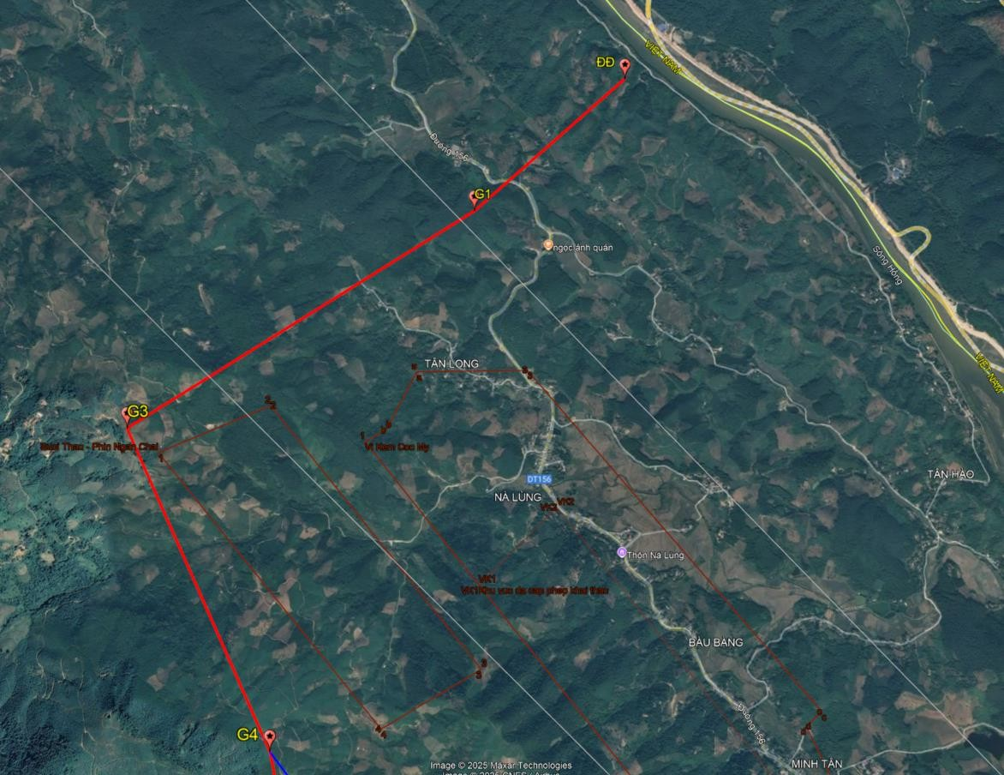
Hình 1: Đoạn tuyến ĐĐ – G4 ĐD 500kV BG Việt Nam – Trung Quốc – Lào Cai (tuyến đỏ)
  - Đoạn tuyến G4-G6: được nghiên cứu theo 02 phương án, trong đó:

Phương án 1: Đoạn G4 – G6 có chiều dài khoảng 4,04km (tuyến màu đỏ)
Từ G4, tuyến lái phải để bẻ hướng tránh khu vực dân cư bản Nà Lùng tạo góc lái G5, sau đó lái trái để đưa tuyến đi trên các sườn đồi thấp về tạo góc lái G6, thảm thực vật chủ yếu là rừng sản xuất và cây lâu năm thuộc địa phận xã Trịnh Tường, tỉnh Lào Cai.

Phương án 2: Đoạn G4 – G6 có chiều dài khoảng 3,9km (tuyến màu xanh lá)
Từ G4, tuyến lái trái để bẻ hướng đi dọc trên sườn đồi thoải tạo góc lái G5A, sau đó lái phải để lách qua khu vực dân cư bản Nà Lùng tạo góc lái G6A sau đó lái trái đi dọc trên các sườn núi góc lái G6, thảm thực vật chủ yếu là rừng sản xuất và cây lâu năm thuộc địa phận xã Trịnh Tường, tỉnh Lào Cai.

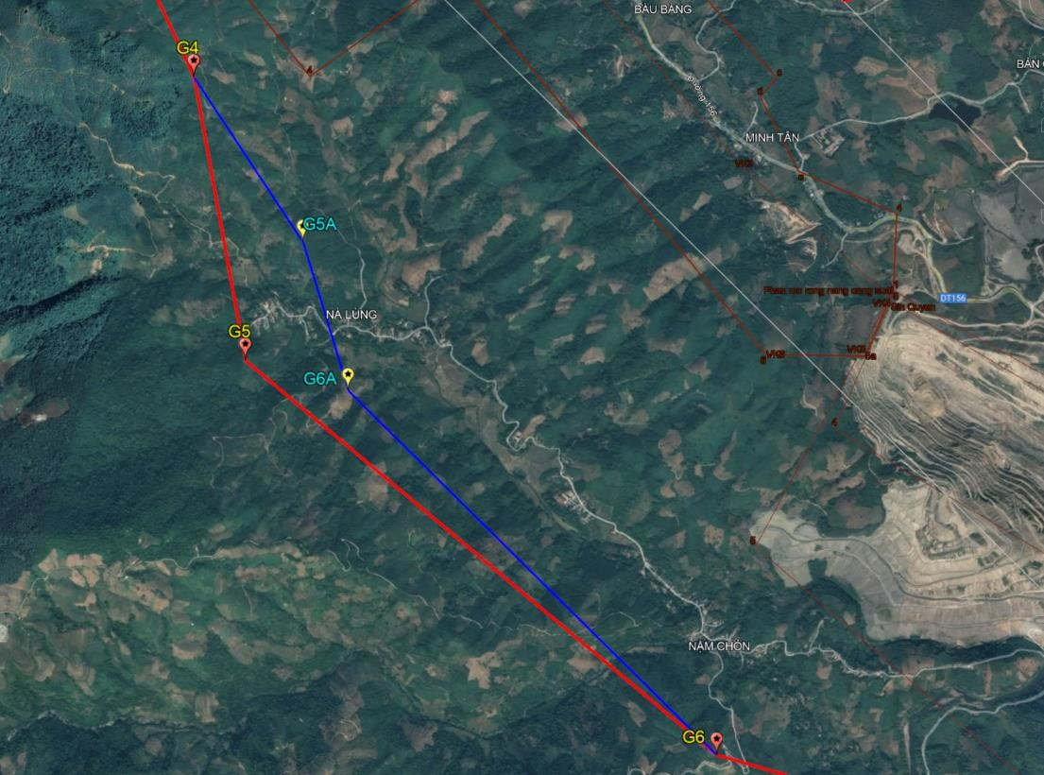
Hình 2: Đoạn tuyến G4 – G6 ĐD 500kV BG Việt Nam – Trung Quốc – Lào Cai (PA1: tuyến đỏ, PA2: tuyến màu xanh dương)
  - Đoạn tuyến G6-G9: Có chiều dài khoảng 4,53km:
Từ G6, tuyến lái trái để bẻ hướng đi trên các sườn đồi thấp và thoải về tạo góc lái G7, sau đó tuyến lái phải để vượt qua sông Ngòi Phát và tránh ảnh hưởng đến các khu vực dân cư, nhà máy thủy điện Ngòi Phát tạo góc lái G8, sau đó tuyến lái phải để tránh khu vực dân cư dọc theo đường dân sinh tạo góc lái G9, thảm thực vật chủ yếu là rừng sản xuất và cây lâu năm thuộc địa phận xã Trịnh Tường, xã Bát Xát và xã Bản Xèo, tỉnh Lào Cai.

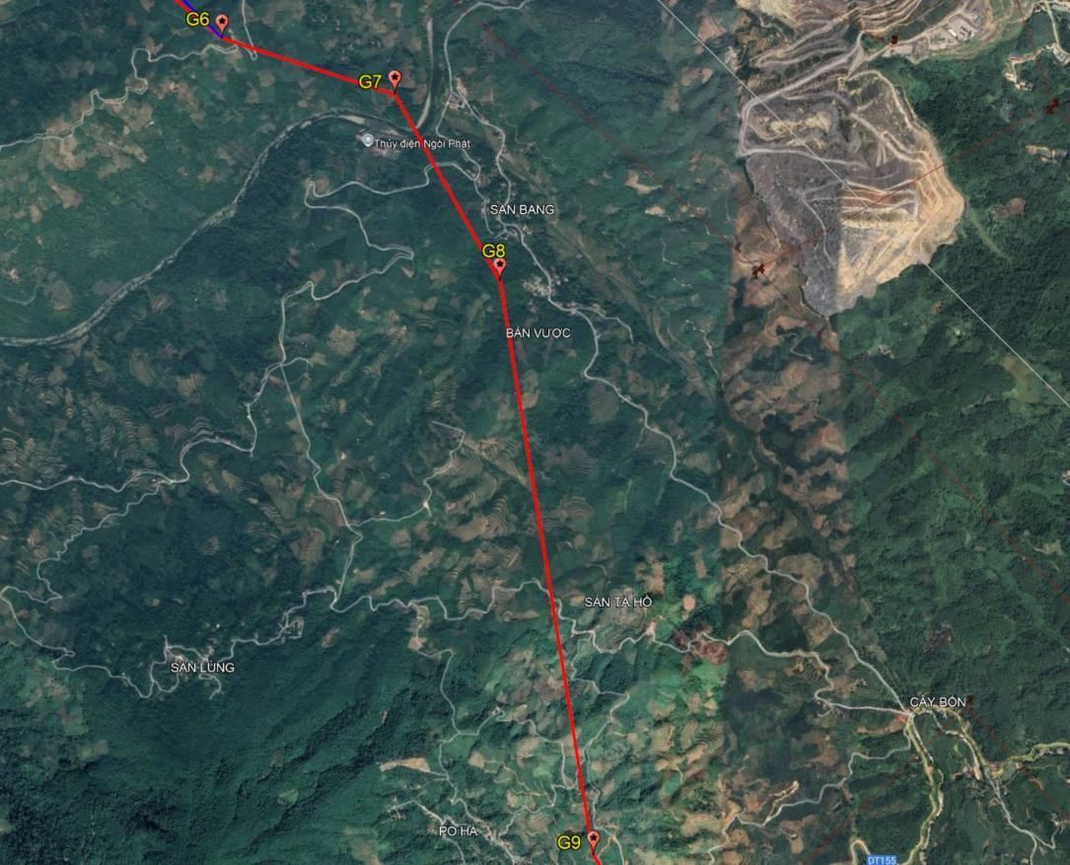
Hình 3: Đoạn tuyến G6 – G9 ĐD 500kV BG Việt Nam – Trung Quốc – Lào Cai (tuyến đỏ)
  - Đoạn tuyến G9-G11: Có chiều dài khoảng 7,32km:
Từ G9, tuyến lái trái vượt qua DT158 để tránh khu vực Quy hoạch khoáng sản và lách qua các khu dân cư hiện hữu tạo góc lái G10, sau đó tiếp tục lái trái để đi bám sát ranh Quy hoạch khoáng sản, vượt qua các núi cao và tạo G11 tại đỉnh núi phù hợp để đặt cột, khu vực tuyến đi qua là các dãy núi cao, độ cao biến động tương đối lớn, thảm thực vật chủ yếu là rừng sản xuất, phòng hộ và cây lâu năm thuộc địa phận xã Bát Xát và xã Bản Xèo, tỉnh Lào Cai.

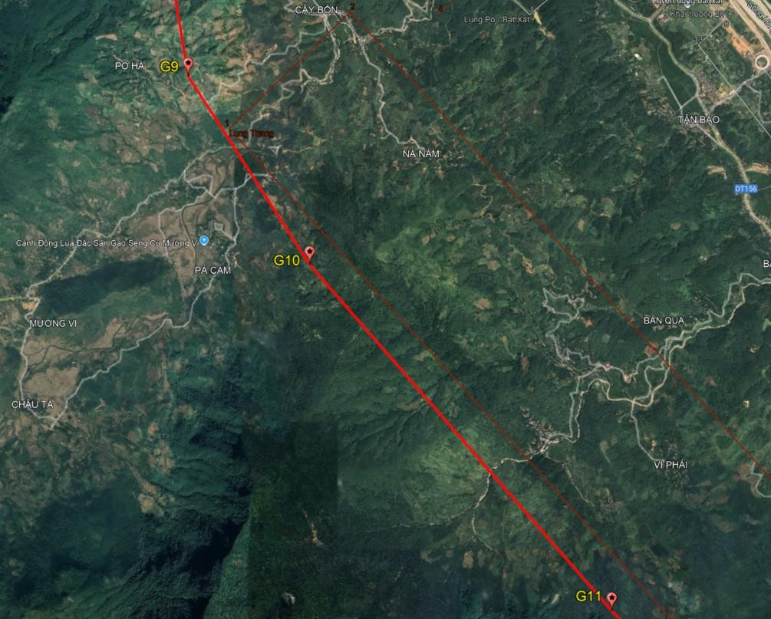
Hình 4: Đoạn tuyến G9 – G11 ĐD 500kV BG Việt Nam – Trung Quốc – Lào Cai (tuyến đỏ)
  - Đoạn tuyến G11-G13: Có chiều dài khoảng 8,76km:
Từ G11, tuyến lái trái đi gần ranh Quy hoạch khoáng sản dọc theo sườn núi về tạo góc lái G12, sau đó tuyến lái phải tránh các khu vực dân cư, nhà máy thủy điện Vạn Hồ, đi qua các dãy núi về tạo góc lái G13, khu vực tuyến đi qua là các dãy núi cao, độ cao biến động tương đối lớn, thảm thực vật chủ yếu là rừng sản xuất, phòng hộ và cây lâu năm thuộc địa phận xã Bát Xát và xã Cốc San, tỉnh Lào Cai.

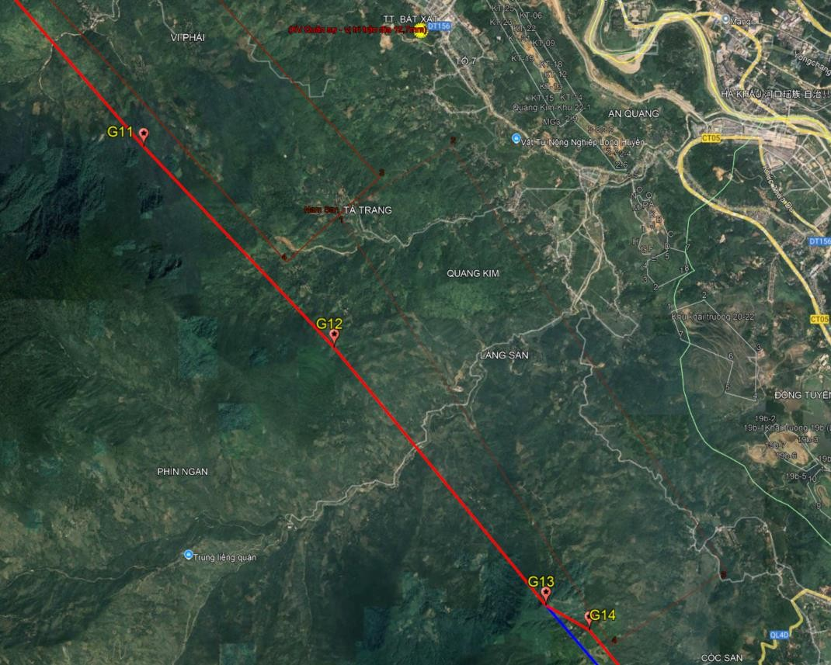
Hình 5: Đoạn tuyến G11 – G13 ĐD 500kV BG Việt Nam – Trung Quốc – Lào Cai (tuyến đỏ)

Đoạn tuyến G13-G23 được nghiên cứu 2 phương án, trong đó:
Phương án 1:
Đoạn tuyến G13-G16 có chiều dài khoảng 4,53km tuyến đi trên khu vực núi cao tránh ảnh hưởng tới các khu vực quy hoạch thuộc địa bàn các xã Cốc San tỉnh Lào Cai

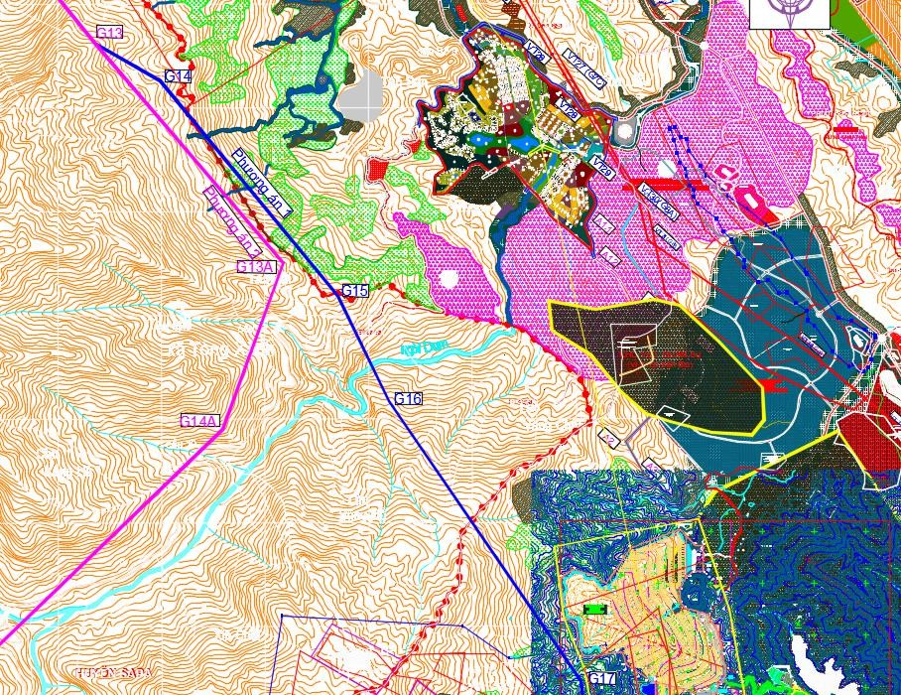
Đoạn tuyến G16-G21 thuộc địa bàn xã Cốc San và xã Hợp Thành, tỉnh Lào Cai căn cứ theo bản đồ quy hoạch và hiện trạng đoạn tuyến được nghiên cứu Đoan tuyến G17- G19 tuyến đi theo rìa khu vực khảo sát sơ bộ của Công ty TNHH KTKS Minh Nguyệt được cấp phép. Tránh đi vào khu vực thuộc mỏ Đồng Tà Phơi hiện trạng. Từ điểm G19 tuyến rẽ trái đi trên khu vực núi cao tới điểm G20 tránh ảnh hưởng Mỏ đồng Tài Phai và dân cư hiện trạng.

Đoạn tuyến G21-G24 có chiều dài khoảng 14,47km thuộc địa bàn xã Hợp Thành, xã Gia Phú, tỉnh Lào Cai. Từ vị trí G21 tuyến rẽ phải đi trên khu vực núi cao, song song với đoạn tuyến B5-B6 tuyến đường dây 220kV Bát Xát – Lào Cai tới điểm G22. Từ G22 tuyến đường dây rẽ phải tới vị trí G23 nhằm tránh khu vực Quy hoạch hiện trạng.

Đường dây 500kV Biên Giới – Lào Cai
Ranh giới Mỏ đồng Tà Phơi

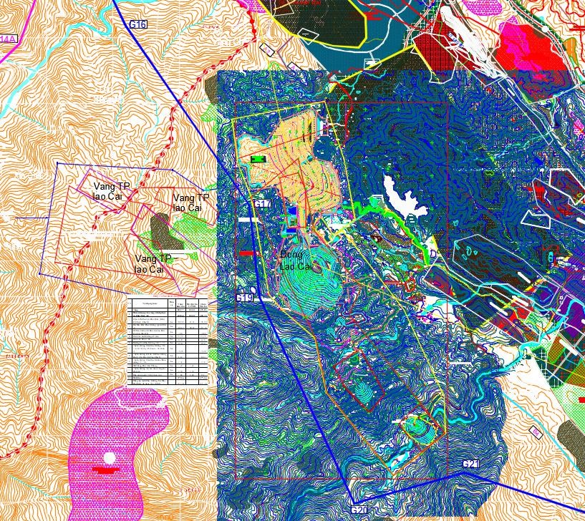

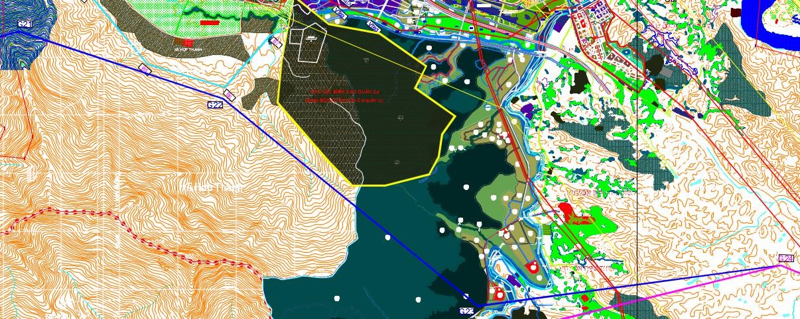

Khu vực Quy hoạch
Phương án 2:
Đoạn tuyến G13-G15A có chiều dài khoảng 12,55km tuyến đi trên khu vực núi cao cách xa khu dân cư hiện trạng, bám theo đường Quốc lộ 4D, tránh ảnh hưởng tới các khu vực quy hoạch thuộc địa bàn các xã Cốc San và xã Tả Phìn, tỉnh Lào Cai

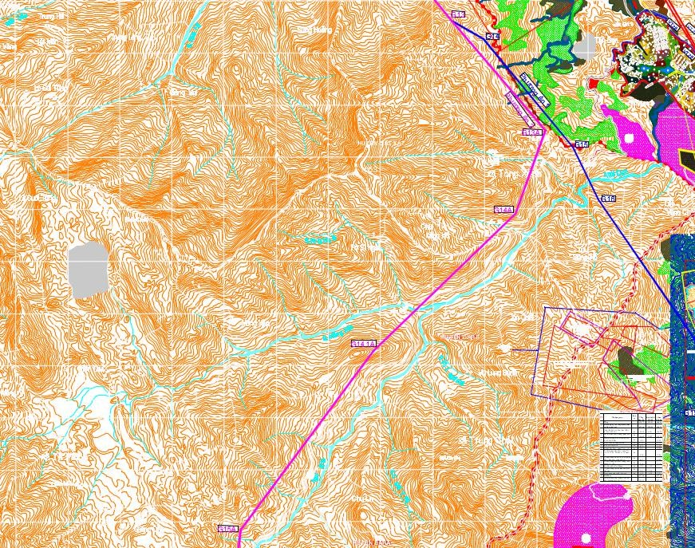
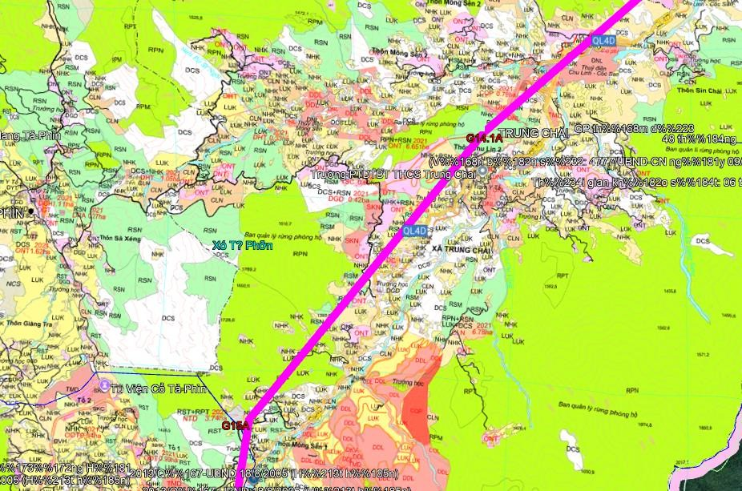
Đoạn tuyến G15A-G18A có chiều dài khoảng 7,42km tuyến đi trên khu vực núi cao xen kẽ đồng bằng tránh ảnh hưởng tới các khu vực quy hoạch thuộc địa bàn các xã xã Tả Phìn, xã Tả Van và Phường Sapa, tỉnh Lào Cai

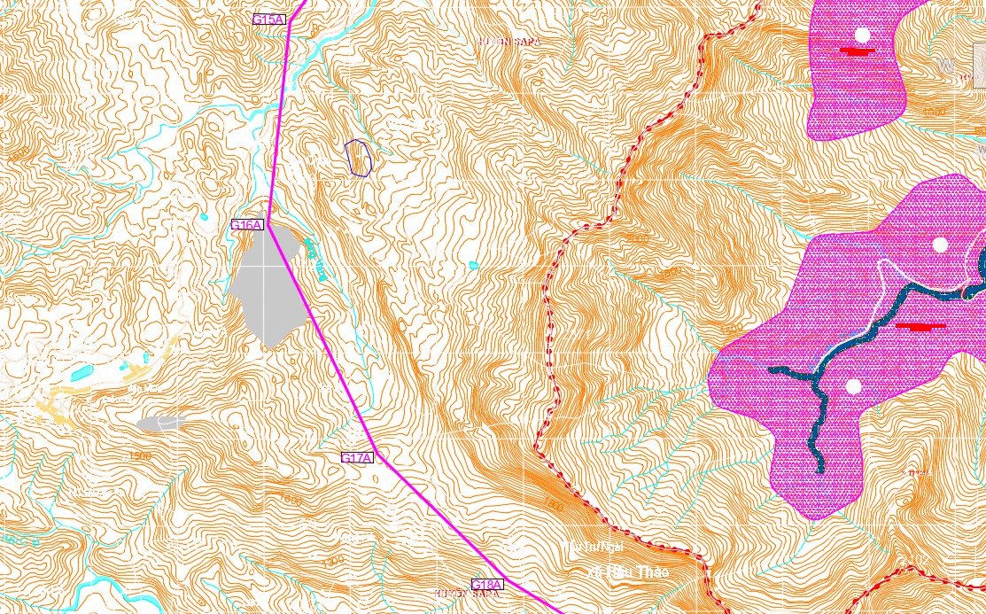
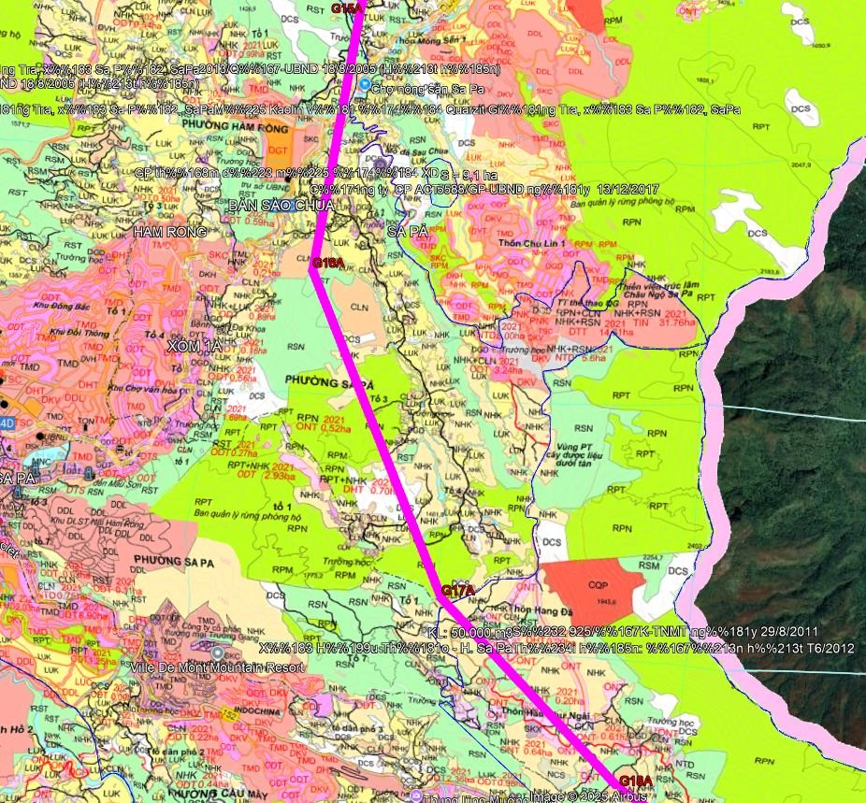

Đoạn tuyến G18A-G20A có chiều dài khoảng 7,24km tuyến đi trên khu vực núi núi xen kẽ đồng bằng tránh ảnh hưởng tới các khu vực quy hoạch thuộc địa bàn các xã xã Tả Van và xã Bản Hồ, tỉnh Lào Cai
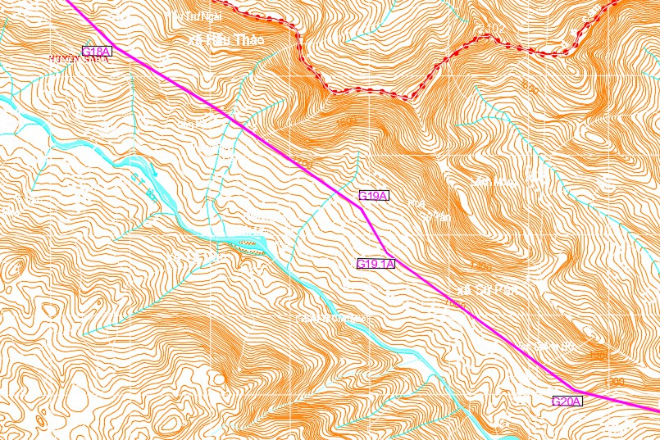
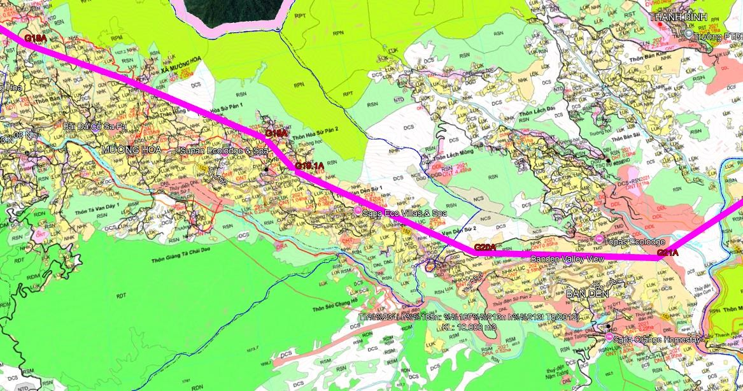

Đoạn tuyến G20A-G22A có chiều dài khoảng 8,59km tuyến đi trên khu vực núi núi cao tránh ảnh hưởng tới các khu vực quy hoạch thuộc địa bàn các xã Bản Hồ và xã Mường Bo, tỉnh Lào Cai

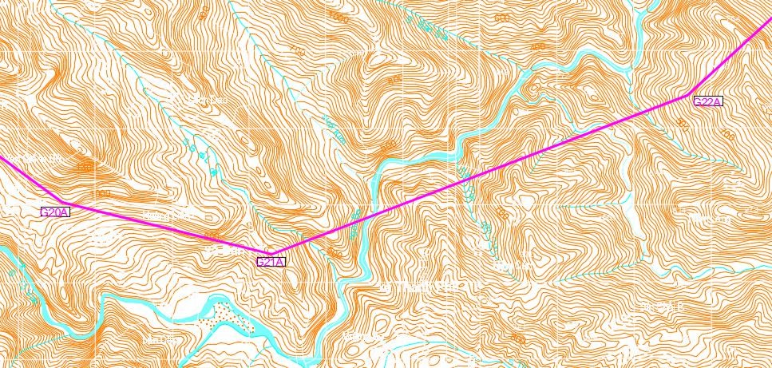
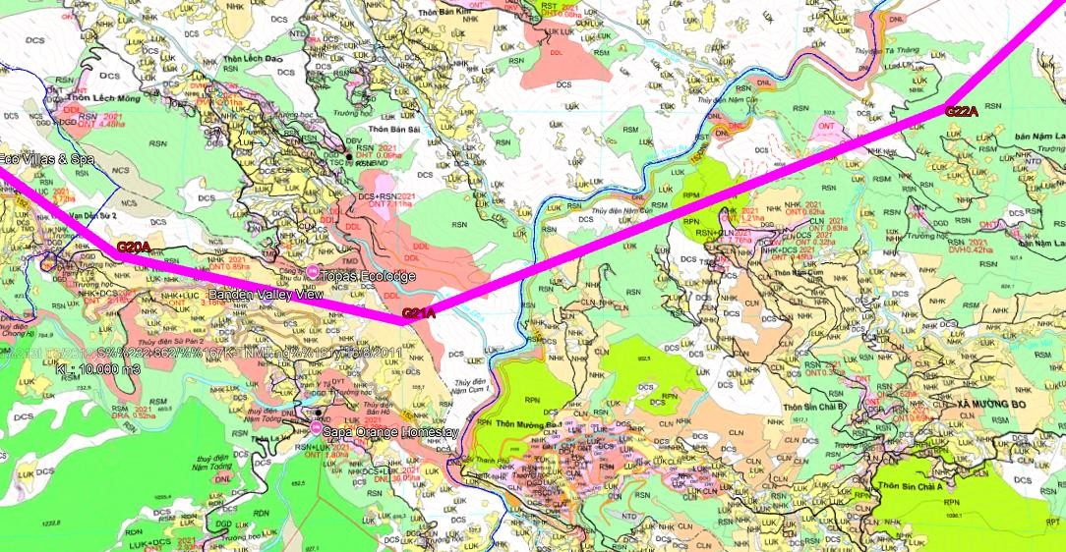
Đoạn tuyến G22A-G24 có chiều dài khoảng 10,30km tuyến đi trên khu vực núi núi cao tránh ảnh hưởng tới các khu vực quy hoạch thuộc địa bàn các xã Gia Phú và xã Mường Bo, tỉnh Lào Cai

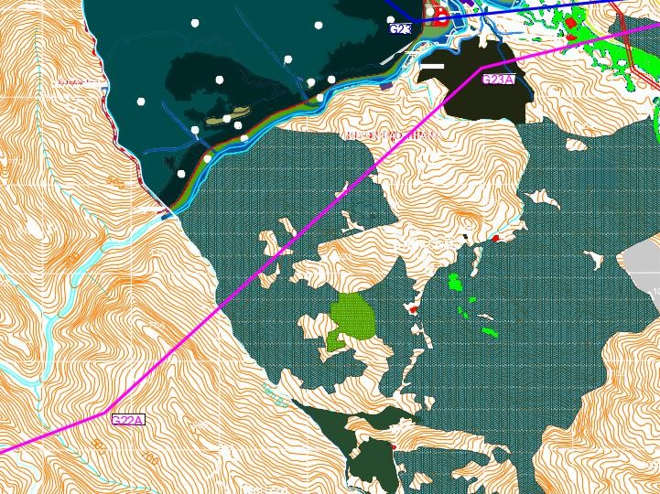

Đoạn tuyến G24-G26 có chiều dài khoảng 2,5km thuộc địa bàn xã Gia Phú, xã Bảo Thắng, tỉnh Lào Cai. Đoạn tuyến tránh đi qua đại hình đòi núi không quá cao, và tránh khu vực đông dân cư hiện trạng trên khu vưc, tránh khu vực Quy hoạch thăm dò, khai thác, chế biến và sử dụng các loại khoáng sản thời kỳ 2021 - 2030, tầm nhìn đến năm 2050 được Thủ tướng Chính phủ phê duyệt tại Quyết định số 866/QĐ-TTg ngày 18/7/2023. Tại đoạn tuyến G24-G25 tuyến cắt qua tuyến đường tỉnh lộ 151 và 2 tuyến đường sắt hiện hữu
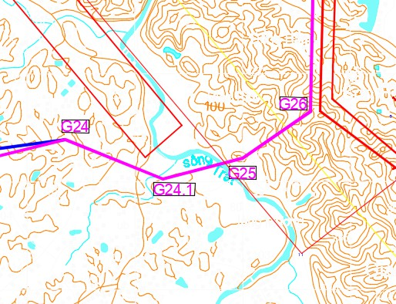
Đoạn tuyến G26-G29 có chiều dài khoảng 5,18km thuộc địa bàn xã Bảo Thắng tỉnh Lào Cai. Đoạn tuyến tiến hành đi song song với các tuyến đường dây 220kV hiện trạng nhằm tận dụng hành lang, tránh ảnh hưởng tới các quy hoạch trên khu vực. Tại đoạn tuyến G26 tuyến tiến hành cắt qua tuyến đường cao tốc Hà Nội – Lài Cai, Quốc lộ 4E. Qua rà soát, đoạn tuyến G26-G27 tuyến dự kiến cắt qua tuyến đường sát quy hoạch. Đoạn tuyến G27-G28 tuyến Sông Hồng.

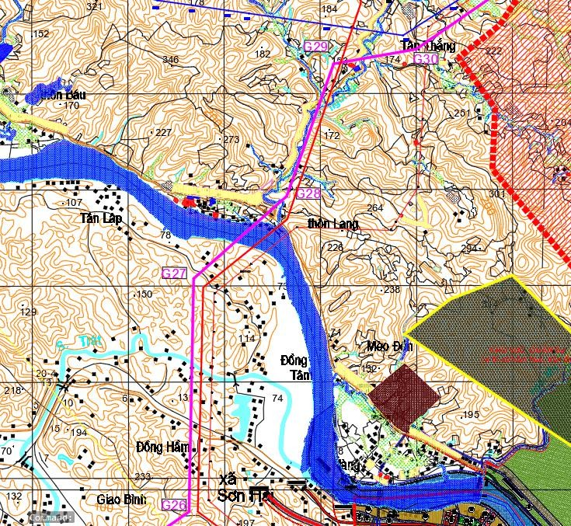
Sông Hồng
ĐZ 220kV hiện hữu
Đoạn tuyến G29-G31 có chiều dài khoảng 3,86km thuộc địa bàn xã Bảo Thắng, xã Xuân Quang, tỉnh Lào Cai. Từ vị trí G29 tuyến rẽ phải tiến hành vượt tuyến đường dây 220kV 1 mạch hiện trạng tới vị trí G30. Từ điểm G30 tuyến tiến hành rẽ trái vượt qua tuyến đường dây 220kV đấu nối TBA 500k Lào Cai, sau đó tuyến tiến hành đi song song với tuyến đường dây 220kV đấu nối TBA 500kV Lào Cai tới điểm G31 nhằm tránh ảnh hưởng tới khu vực quy hoạch hiện trạng.

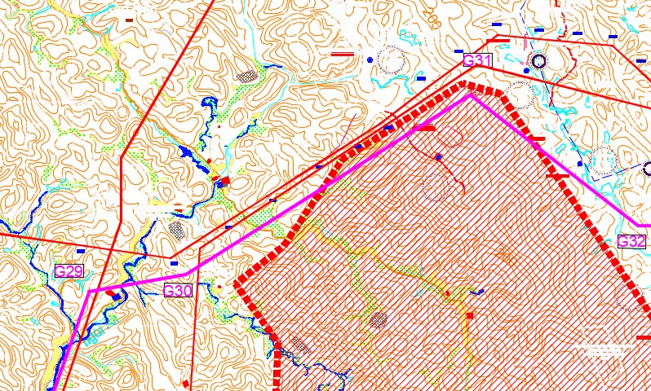
Đoạn tuyến G31-TBA 500kV Lào Cai có chiều dài khoảng 2,95km thuộc địa bàn xã xã Xuân Quang, tỉnh Lào Cai. Tuyến đường dây đi trên khu vực đồi núi, bám theo tuyến đường giao thông hiện trạng, tại đoạn tuyến G32-G33 tuyến giao chéo với đường dây 220kV Than Uyên – Lào Cai.
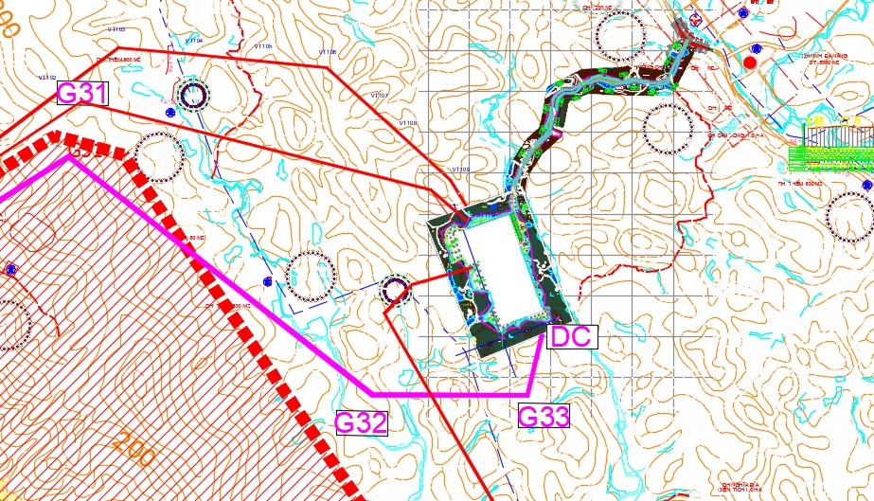

Đăng ký quy hoạch sử dụng đất
Công tác nghiên cứu lập nhiệm vụ, dự toán chi phí bổ sung
- Thu thập thông tin quy hoạch sử dụng đất đã có về dự án
- Lập kế hoạch triển khai thực hiện

Làm việc với các cơ quan có liên quan
- Làm việc với các cơ quan cấp tỉnh.
  - Làm việc với các Sở, ban ngành liên quan (Sở Nông nghiệp và Môi trường, UBND tỉnh) về việc đăng ký quy hoạch sử dụng đất cho dự án.
  - Kịp thời cung cấp, bổ sung hoàn thiện hồ sơ và giải trình các ý kiến của cơ quan có thẩm quyền.
  - Đưa cán bộ Sở Nông nghiệp và Môi trường đi kiểm tra thực địa.
- Làm việc với các cơ quan cấp xã.
  - Cung cấp hồ sơ, số liệu, tài liệu đăng ký quy hoạch sử dụng đất của dự án đến UBND các xã.
  - Phối hợp làm việc cùng cán bộ UBND các xã kiểm tra, rà soát các vị trí cần sử dụng đất cho dự án và chỉ tiêu đất năng lượng hiện có trên địa bàn xã.
  - Đưa cán bộ UBND các xã đi kiểm tra thực địa
  - Phối hợp với UBND các xã, kịp thời cung cấp, bổ sung thông tin, giải trình trong quá trình UBND xã trình hồ sơ cập nhật quy hoạch sử dụng đất tại UBND tỉnh, Sở NN&MT.

Cập nhật quy hoạch xây dựng
- Làm việc với các cơ quan cấp tỉnh.
  - Làm việc với các Sở, ban ngành liên quan (Sở Xây dựng, UBND tỉnh) về việc đăng ký hướng tuyến đường dây vào quy hoạch xây dựng của địa phương.
  - Kịp thời cung cấp, bổ sung hoàn thiện hồ sơ và giải trình các ý kiến của cơ quan có thẩm quyền.

Làm việc với các cơ quan cấp xã.
  - Cung cấp hồ sơ, số liệu, tài liệu phục vụ cập nhật dự án vào quy hoạch xây dựng dự cấp xã.
  - Phối hợp làm việc cùng cán bộ phòng Kinh tế kiểm tra, rà soát hướng tuyến trên địa bàn xã.
  - Phối hợp với UBND các xã, kịp thời cung cấp, bổ sung thông tin, giải trình trong quá trình UBND xã trình hồ sơ cập nhật quy hoạch xây dựng tại UBND tỉnh, Sở Xây dựng.

Công tác lập hồ sơ chấp thuận chủ trương đầu tư
- Làm việc với chủ đầu tư
- Làm việc với Chủ đầu tư để cung cấp các thông tin về báo cáo tài chính, phương án huy động vốn, giấy chứng nhận đăng ký doanh nghiệp…
- Lập Hồ sơ đề nghị chấp thuận chủ trương đầu tư

- Hồ sơ, thủ tục lập, thẩm định đề nghị chấp thuận chủ trương đầu tư theo quy định tại Điều 33 Luật Đầu tư 2020. “Đường dây Đường dây 500kV Biên giới Việt Nam – Trung Quốc - Lào Cai” đi trên địa bàn tỉnh Lào Cai;
- Căn cứ khoản 7 Điều 6 Luật 90/2025/QH15 “bãi bỏ khoản 3 Điều 31 của Luật Đầu tư” (Luật số 61/2020/QH-14), điểm c khoản 8 Điều 6 Luật 90/2025/QH15: Dự án đầu tư đồng thời thuộc thẩm quyền chấp thuận chủ trương đầu tư của từ 02 tỉnh trở lên thuộc thẩm quyền chấp thuận chủ trương đầu tư của UBND tỉnh.
- Theo điểm d khoản 10 Điều 1 Nghị định 239/2025/NĐ-CP ngày 03/9/2025 (sửa đổi, bổ sung Điều 33 Nghị định 31/2021/NĐ-CP ngày 26/3/2021): Thủ tục chấp thuận chủ trương đầu tư tại địa phương nơi sử dụng phần lớn diện tích sử dụng đất. Thủ tục chấp thuận chủ trương đầu tư của dự án thuộc thẩm quyền của UBND tỉnh Lào Cai.
Nội dung lập hồ sơ bao gồm các các công việc sau:
- Cập nhật các dữ liệu liên quan đến trách nhiệm của Nhà đầu tư do chủ đầu tư cung cấp đáp ứng yêu cầu quy định tại điểm a, b, c, khoản 1, điều 33 Luật đầu tư 2020.
- Lập hồ sơ đề xuất dự án đầu tư gồm các nội dung chủ yếu sau:
  - Nhà đầu tư hoặc hình thức lựa chọn nhà đầu tư;
  - Mục tiêu đầu tư, quy mô đầu tư, vốn đầu tư;
  - Phương án huy động vốn;
  - Địa điểm dự án;
  - Thời hạn, tiến độ thực hiện dự án;
  - Thông tin về hiện trạng sử dụng đất tại địa điểm thực hiện dự án và đề xuất nhu cầu sử dụng đất (nếu có);
  - Nhu cầu về lao động, đề xuất hưởng ưu đãi đầu tư, tác động, hiệu quả kinh tế - xã hội của dự án, đánh giá sơ bộ tác động môi trường (nếu có) theo quy định của pháp luật về bảo vệ môi trường;
  - Trường hợp dự án đầu tư không đề nghị Nhà nước giao đất, cho thuê đất, cho phép chuyển mục đích sử dụng đất thì nộp bản sao giấy tờ về quyền sử dụng đất hoặc tài liệu khác xác định quyền sử dụng địa điểm để thực hiện dự án đầu tư;
  - Nội dung giải trình về công nghệ sử dụng trong dự án đầu tư đối với dự án thuộc diện thẩm định, lấy ý kiến về công nghệ theo quy định của pháp luật về chuyển giao công nghệ;
  - Đánh giá sơ bộ tác động môi trường theo quy định của pháp luật về bảo vệ môi trường và nội dung khác theo quy định của pháp luật có liên quan. Nội dung Đánh giá sơ bộ tác động môi trường như sau:

    - Đánh giá sự phù hợp của địa điểm thực hiện dự án đầu tư với Chiến lược bảo vệ môi trường quốc gia, Quy hoạch bảo vệ môi trường quốc gia, Quy hoạch bảo tồn đa dạng sinh học, nội dung bảo vệ môi trường trong quy hoạch vùng, quy hoạch tỉnh và quy hoạch khác có liên quan;
    - Nhận dạng, dự báo các tác động môi trường chính của dự án đầu tư đối với môi trường trên cơ sở quy mô, công nghệ sản xuất và địa điểm thực hiện dự án;
    - Nhận diện yếu tố nhạy cảm về môi trường của khu vực thực hiện dự án đầu tư theo các phương án về địa điểm;
    - Phân tích, đánh giá, lựa chọn phương án về quy mô, công nghệ sản xuất, công nghệ xử lý chất thải, địa điểm thực hiện dự án đầu tư và biện pháp giảm thiểu tác động môi trường;
    - Xác định các vấn đề môi trường chính và phạm vi tác động đến môi trường cần lưu ý trong quá trình thực hiện đánh giá tác động môi trường.
    - Khái toán chi phí Bồi thường, hỗ trợ, giải phóng mặt bằng: Thống kê sơ bộ số liệu ảnh hưởng và khái toán chi phí bồi thường, hỗ trợ, giải phóng mặt bằng.
  - Tài liệu khác liên quan đến dự án đầu tư, yêu cầu về điều kiện, năng lực của nhà đầu tư theo quy định của pháp luật (nếu có).
  - Ngoài ra còn phải thực hiện các công việc để đầy đủ hồ sơ trình duyệt như: Văn bản đề nghị thực hiện dự án đầu tư; Bản sao chứng minh nhân dân, thẻ căn cước hoặc hộ chiếu đối với nhà đầu tư là cá nhân; bản sao Giấy chứng nhận thành lập hoặc tài liệu tương đương khác xác nhận tư cách pháp lý đối với nhà đầu tư là tổ chức…..
- Làm việc với UBND tỉnh, các sở ban ngành, UBND các xã liên quan để giải trình thông qua và phê duyệt chủ trương đầu tư.
- Làm việc với đơn vị chủ trì là Sở Tài Chính tỉnh Lào Cai để lấy ý kiến các Sở, Ngành
- Sau khi có văn bản lấy ý kiến, chủ động liên hệ làm việc với các đơn vị liên quan giải trình, hiệu chỉnh bổ sung và hoàn thiện hồ sơ xin chủ trương đầu tư dự án để các đơn vị gửi Sở Tài chính ý kiến thống nhất chấp thuận CTĐT dựa án.
- Tổng hợp ý kiến các đơn vị liên quan, làm việc để Sở Tài chính thẩm định, thông qua và trình UBND tỉnh Lào Cai phê duyệt chủ trương đầu tư và lựa chọn nhà đầu tư.
- Tiến độ thực hiện:
+ Trình Sở Tài Chính: không quá 40 ngày (đã bao gồm thời gian Sở Tài Chính lấy ý kiến các Sở, xã liên quan và sở Tài chính tỉnh Lào Cai).
+ Trình UBND tỉnh phê duyệt: không quá 20 ngày.

Phương án thiết kế lập BCNCKT dự án

II.2.5.1. Các tiêu chuẩn, quy chuẩn, quy định áp dụng và các văn bản hướng dẫn của nhà nước:
- Quyết định số 19/2006/QĐ-BCN ngày 11/07/2006 của Bộ Công nghiệp: Quy phạm trang bị điện các phần:
  - Phần I: Quy định chung (11 TCN-18-2006)
  - Phần II: Hệ thống đường dẫn điện (11 TCN-19-2006)
  - Phần III: Trang bị phân phối và trạm biến áp (11 TCN-20-2006)
  - Phần IV: Bảo vệ và tự động (11 TCN-21-2006)
- Luật xây dựng số 50/2014/QH13 được Quốc hội nước Cộng hòa xã hội chủ nghĩa Việt Nam khóa XIII, kỳ họp thứ 7 thông qua ngày 18/6/2014 có hiệu lực thi hành từ ngày 1/1/2015.
- Luật Xây dựng sửa đổi 2020 số 62/2020/QH14 sửa đổi Luật Xây dựng năm 2014 số 50/2014/QH13.
- Luật đầu tư số 61/2020/QH14 ngày 17/06/2020.
- Luật Phòng cháy, chữa cháy và cứu nạn, cứu hộ số 55/2024/QH15 được Quốc hội nước Cộng hòa xã hội chủ nghĩa Việt Nam khóa XV thông qua ngày 29/11/2024;
- Nghị định 62/2025/NĐ-CP ngày 04/03/2025 quy định chi tiết thi hành Luật Điện lực về bảo vệ công trình điện lực và an toàn trong lĩnh vực điện lực thay thế Nghị định số 14/2014/NĐ-CP ngày 26 tháng 02 năm 2014 của Chính phủ quy định chi tiết thi hành Luật Điện lực về an toàn điện và nghị định số 51/2020/NĐ-CP ngày 21 tháng 4 năm 2020 của Chính phủ sửa đổi, bổ sung một số điều của Nghị định số 14/2014/NĐ-CP ngày 26 tháng 02 năm 2014 của Chính phủ quy định chi tiết thi hành Luật Điện lực về an toàn điện;
- Nghị định số 06/2021/NĐ-CP ngày 26/01/2021 của Chính phủ về việc Quy định chi tiết một số nội dung về quản lý chất lượng, thi công xây dựng và bảo trì công trình xây dựng;
- Nghị định số 31/2021/NĐ-CP ngày 26/03/2021 của Chính phủ về việc Quy định chi tiết và hướng dẫn thi hành một số điều của Luật đầu tư;
- Căn cứ Nghị định số 175/2024/NĐ-CP ngày 30 tháng 12 năm 2024 của Chính phủ quy định chi tiết một số điều và biện pháp thi hành Luật Xây dựng về quản lý hoạt động xây dựng;
- Nghị định số 10/2021/NĐ-CP ban hành ngày 09/02/2021 của Chính phủ về quản lý chi phí đầu tư xây dựng.
- Nghị định 09/2021/NĐ-CP về quản lý vật liệu xây dựng.
- Nghị định số 105/2025/NĐ-CP của Chính phủ: Quy định chi tiết một số điều và biện pháp thi hành Luật Phòng cháy, chữa cháy và cứu nạn, cứu hộ
- Nghị định 32/2016/NĐ-CP, ban hành ngày 06/05/2016 quy định chi tiết thi hành một số điều của Luật Hàng không dân dụng Việt Nam về quản lý độ cao chướng ngại vật hàng không và các trận địa quản lý, bảo vệ vùng trời.

- Nghị định 101/2015/NĐ-CP, ban hành ngày 09/05/2025 sửa đổi, bổ sung một số điều của nghị định số 32/2016/NĐ-CP ngày 06 tháng 5 năm 2016 của chính phủ quy định về quản lý độ cao chướng ngại vật hàng không và các trận địa quản lý, bảo vệ vùng trời tại việt nam và nghị định số 42/2016/nđ-cp ngày 15 tháng 5 năm 2016
- Thông tư số 11/2021/TT-BXD ngày 31/08/2021 của Bộ Xây dựng về việc hướng dẫn một số nội dung xác định và quản lý chi phí đầu tư xây dựng.
- Thông tư số 12/2021/TT-BXD ngày 31/08/2021 của Bộ Xây dựng về việc ban hành định mức xây dựng.
- Thông tư số 13/2021/TT-BXD ngày 31/08/2021 của Bộ Xây dựng về việc hướng dẫn phương pháp xác định các chỉ tiêu kinh tế kỹ thuật và đo bóc khối lượng công trình.
- Thông tư 02/2025/TT-BCT ngày 01/02/2025 của Bộ Công Thương Qui về bảo vệ công trình điện lực và an toàn trong lĩnh vực điện lực.
- Thông tư 18/2016/TT-BXD ngày 30/06/2016 của Bộ Xây dựng về Quy định chi tiết và hướng dẫn một số nội dung về thẩm định, phê duyệt dự án và thiết kế, dự toán xây dựng công trình;
- Thông tư số 05/2025/TT-BCT ngày 01/02/2025 của Bộ Công thương: Quy định hệ thống truyền tải điện, phân phối điện và đo đếm điện năng.
- Thông tư số 05/2022/TT-BXD của Bộ Xây dựng: Ban hành QCVN 03:2022/BXD Quy chuẩn kỹ thuật quốc gia về Phân cấp công trình phục vụ thiết kế xây dựng
- QCVN QTĐ-5: 2008/BCT - Quy chuẩn kỹ thuật Quốc gia về kỹ thuật điện. Tập 5. Kiểm định trang thiết bị hệ thống điện.
- QCVN QTĐ-6: 2008/BCT - Quy chuẩn kỹ thuật Quốc gia về kỹ thuật điện. Tập 6. Vận hành, sửa chữa trng bị thiết bị hệ thống điện.
- QCVN QTĐ-7: 2008/BCT - Quy chuẩn kỹ thuật Quốc gia về kỹ thuật điện. Tập 7. Thi công các công trình điện.
- QCVN 02: 2022/BXD - Quy chuẩn kỹ thuật quốc gia về số liệu điều kiện tự nhiên dùng trong xây dựng.
- Đối với hệ thống nối đất, chống sét cho trạm được áp dụng theo tiêu chuẩn ngành 11-TCN-2006 và tài liệu IEEE-Std 80-2000 về “Guide for safety in AC Grounding System;
- Thông tư số 41/2025/TT-BCT ngày 22/6/2025, quy định về Quy chuẩn kỹ thuật quốc gia về an toàn điện, QCVN 25:2025/BCT
- Nghị định số 85/2016/NĐ-CP ngày 1 tháng 7 năm 2016 của Chính phủ về bảo đảm an toàn hệ thống thông tin theo cấp độ.
- Thông tư số 12/2022/TT-BTTTT ngày 12 tháng 8 năm 2022 của Bộ Thông tin và Truyền thông.
- Tiêu chuẩn TCVN 11930:2017 về Công nghệ thông tin – Các kỹ thuật an toàn – yêu cầu cơ bản về an toàn hệ thống thông tin theo cấp độ.

- Công văn số 713/CATTT-TĐQLGS ngày 25 tháng 07 năm 2019 của Cục An Toàn Thông Tin- Bộ Thông tin và Truyền thông về việc hướng dẫn xác định và thực thi bảo vệ hệ thống thông tin theo cấp độ.
- Thông tư 50/2022/TT-BTC ngày 11/08/2022 của Bộ tài chính: Hướng dẫn thực hiện một số điều của nghị định số 119/2015/ NĐ-CP ngày 13 tháng 11 năm 2015 của chính phủ quy định bảo hiểm bắt buộc trong hoạt động đầu tư xây dựng và nghị định số 20/2022/ NĐ-CP ngày 10 tháng 3 năm 2022 sửa đổi, bổ sung một số điều của nghị định số 119/2015/NĐ-CP ngày 13 tháng 11 năm 2015 của chính phủ quy định bảo hiểm bắt buộc trong hoạt động đầu tư xây dựng.
- Thông tư số 28/2023/TT-BTC của Bộ Tài chính: Quy định mức thu, chế độ thu, nộp, quản lý và sử dụng phí thẩm định dự án đầu tư xây dựng
- Thông tư số 27/2023/TT-BTC của Bộ Tài chính ngày 12/05/2023: Quy định mức thu, chế độ thu, nộp, quản lý và sử dụng phí thẩm định thiết kế kỹ thuật, phí thẩm định dự toán xây dựng
- Thông tư số 70/2025/TT-BTC của Bộ Tài chính: Quy định mức thu, chế độ thu, nộp, quản lý và sử dụng phí thẩm định phê duyệt thiết kế phòng cháy và chữa cháy

Quyết định của ngành
      - Quy trình an toàn thủy, cơ, nhiệt, hóa trong Tập đoàn Điện lực Việt Nam số 881/QĐ-EVN ngày 15/7/2021;
      - Văn bản số 782/QĐ-EVN ngày 04/08/2023 về việc Quy định kiểm soát công tác trang bị, chỉnh định và thí nghiệm rơle bảo vệ trong Tập đoàn Điện lực Quốc gia Việt Nam.
      - Quyết định số 108/QĐ-EVN, ngày 28/7/2022 của EVN Qui định Quản lý và bảo vệ Môi trường trong Tập đoàn Điện lực Việt Nam đã hết hiệu lực được thay thế bằng Quy chế bảo vệ môi trường trong EVN;
      - Quy định quản lý sức khoẻ - an toàn - môi trường cho các dự án đầu tư xây dựng trong EVNNPT kèm theo Quyết định số 263/QĐ-HĐTV ngày 09/12/2021 của EVNNPT.
      - Quyết định số 271/QĐ-EVN ngày 07/04/2014 của Tập đoàn Điện lực Việt Nam: Qui định công tác dò tìm, xử lý bom mìn, vật nổ và chất độc hóa học để XDCT trong EVN.
      - Quyết định số 1221/QĐ-EVN ngày 09/09/2021 của Tập đoàn Điện lực Việt nam: Quy định công tác an toàn trong EVN.
      - Văn bản số 6872/EVN-KTLĐ-ĐĐQG ngày 24/07/2007 của Tập đoàn Điện Lực Việt Nam: Yêu cầu kết nối SCADA phục vụ vận hành HTĐ.
      - Văn bản số 3233/EVN-KTSX ngày 07/09/2012 của Tập đoàn Điện lực Việt Nam: Giải quyết khó khăn vướng mắc thực hiện hạng mục SCADA tại các dự án.
      - Văn bản số 454/TB-EVN ngày 31/10/2013 của Tập đoàn Điện lực Việt Nam: Hoàn thiện các kênh truyền rơle bảo vệ các đường dây.
      - Văn bản số 1335/EVN-KTSX ngày 10/04/2015 của Tập đoàn Điện lực Việt Nam: Thực hiện tự đóng lại 1 pha trên lưới điện 220kV.

      - Quyết định số 900/QĐ-EVN ngày 04/11/2013 của Tập đoàn Điện lực Việt Nam: Qui định phương pháp xác định tổn thất điện năng trong Tập đoàn Điện lực Việt Nam.
      - Văn bản số 1715/NPT-KT ngày 22/12/2008 của Tổng công ty Truyền tải điện Quốc gia: Hướng dẫn thực hiện chủ trương không khống chế các nhà sản xuất rơle.
      - Văn bản số: 1301/NPT-KT ngày 27/05/2009 của Tổng công ty Truyền tải điện Quốc gia: Thực hiện hạng mục SCADA, thỏa thuận SCADA và đo đếm đối với các dự án đầu tư, cải tạo, nâng cấp, mở rộng trạm biến áp.
      - Văn bản số 5365/EVNNPT-QLĐT ngày 19/12/2014 của Tổng Công ty Truyền tải Điện Quốc gia: Bố trí biến dòng điện phía đường dây của các TBA.
      - Văn bản số: 1865/EVNNPT-KT ngày 06/05/2015 của Tổng công ty Truyền tải điện Quốc gia: Thực hiện tự đóng lại 1 pha trên lưới điện 220kV.
      - Quyết định số 789/QĐ-EVN ngày 10/06/2025 của Tập đoàn điện lực Việt Nam về việc ban hành Quy định về công tác đầu tư xây dựng trong Tập đoàn điện lực Việt Nam.
      - Quyết định số 921/QĐ-EVNNPT ngày 01/06/2025 của Tổng công ty Truyền tải Điện quốc Gia về việc ban hành Quy định về công tác khảo sát, thiết kế lưới điện trong Tổng công ty Truyền tải Điện quốc Gia.
      - Quyết định số: 348/QĐ-NPT ngày 27/04/2011 của Tổng công ty Truyền tải điện Quốc gia: Qui định Xây dựng và quản lý hệ thống SCADA tại các trạm biến áp.
      - Văn bản số 432/ĐĐQG-CN ngày 20/03/2017 của Trung tâm điều độ hệ thống điện quốc gia NSMO hướng dẫn và quy định về việc thỏa thuận kết nối hệ thống viễn thông vận hành hệ thống điện.
      - Văn bản 1553/EVN-TTĐ ngày 12/4/2017 của Tập đoàn điện lực Việt Nam về việc kế hoạch thực hiện vận hành VWEM thí điểm 2017.
      - Văn bản số 55/QĐ-ĐTĐL ngày 22/08/2017 của Cục điều tiết điện lực – Bộ Công thương về việc ban hành quy định yêu cầu kỹ thuật và quản lý vận hành hệ thống SCADA.
      - Quyết định số 1670/QĐ-EVNNPT ngày 23/08/2025 của Tổng Công ty Truyền tải Điện Quốc gia về việc ban hành Quy định đặc tính kỹ thuật cơ bản máy biến áp 220kV, 500kV lưới truyền tải điện.
      - Quyết định số 2384/QĐ-EVNNPT ngày 25/12/2018 của Tổng Công ty Truyền tải Điện Quốc gia về việc ban hành Quy định đặc tính kỹ thuật cơ bản biến dòng điện 500kV lưới truyền tải điện.
      - Quyết định số 2386/QĐ-EVNNPT ngày 25/12/2018 của Tổng Công ty Truyền tải Điện Quốc gia về việc ban hành Quy định đặc tính kỹ thuật cơ bản biến điện áp 500kV lưới truyền tải điện.
      - Văn bản 3548/EVNNPT-KT+KH ngày 14/09/2017 về việc triển khai trạm biến áp không người trực lưới điện truyền tải.
      - Văn bản 0063/QĐ-EVNNPT ngày 15/01/2018 Quy định đặc tính kỹ thuật cơ bản

các thiết bị lưới điện truyền tải.
      - Văn bản số 0032/QĐ-EVNNPT ngày 19/03/2019 Quy định đặc tính kỹ thuật cơ bản của máy biến áp 220kV-250MVA trên lưới điện truyền tải.
      - Quyết định số 194/QĐ-HĐTV ngày 02/08/2023 của Tổng công ty truyền tải điện Quốc gia về quy định đặc tính kỹ thuật cơ bản của thiết bị giám sát online khí trong dầu cho MBA, kháng điện trên lưới truyền tải.
      - Quyết định số 145/QĐ-HĐTV ngày 03/10/2022 Quy định đặc tính kỹ thuật cơ bản máy cắt 500kV, 220kV, 110kV trên lưới điện truyền tải.
      - Quyết định số 149/QĐ-HĐTV ngày 15/06/2023 của Tổng Công ty Truyền tải điện Quốc gia về việc điều chỉnh Qui định đặc tính kỹ thuật cơ bản máy cắt 500kV, 220kV, 110kV trên lưới truyền tải điện.
      - Quyết định số 190/QĐ-HĐTV ngày 04/12/2024 của Tập đoàn điện lực Việt Nam về việc sửa đổi một số thông số trong Tiêu chuẩn kỹ thuật máy cắt 35kV, 110kV, 220kV áp dụng trong Tập đoàn điện lực quốc Gia Việt Nam.
      - Quyết định số 1676/QĐ-EVNNPT ngày 24/08/2025 của Tổng công ty truyền tải điện Quốc gia về việc ban hành quy định đặc tính kỹ thuật cơ bản dao cách lý 500kV, 220kV, 110kV trên lưới truyền tải điện.
      - Văn bản số 1158/QĐ-EVNNPT ngày 27/06/2025 Quy định đặc tính kỹ thuật cơ bản của chống sét van 500kV, 220kV trên lưới điện truyền tải.
      - Văn bản số 103/QĐ-EVNNPT ngày 11/07/2019 Quy định đặc tính kỹ thuật cơ bản của cách điện đứng trên lưới điện truyền tải.
      - Văn bản số 1468/QĐ-EVN ngày 05/11/2021 về việc sửa đổi, bổ sung một số điều Quy định về công tác thiết kế dự án lưới điện cấp điện áp 110kV-500kV trong Tập đoàn Điện lực Quốc gia Việt Nam ban hành kèm theo Quyết định số 1289/QĐ- EVN ngày 01/11/2017 của Tập đoàn Điện lực Việt Nam.
      - Nghị quyết số 604/NQ-HĐTV ngày 29/11/2019 của Tập đoàn Điện lực Việt nam về việc sửa đổi, bổ sung Tiêu chuẩn kỹ thuật máy biến áp phân phối điện áp đến 35kV trong Tập đoàn Điện lực Quốc gia Việt nam.
      - Quyết định số 271/QĐ-EVN ngày 24/07/2019 của Tập đoàn Điện lực Việt nam về việc ban hành Tiêu chuẩn kỹ thuật Dao cách ly 35kV, 110kV và 220kV trong Tập đoàn Điện lực Quốc gia Việt Nam.
      - Quyết định số 91/QĐ-EVN ngày 18/08/2023 của Tập đoàn Điện lực Việt nam về việc sửa đổi, bổ sung tiêu chuẩn kỹ thuật dao cách ly 35kV, 110kV và 220kV trong Tập đoàn Điện lực Quốc gia Việt Nam.
      - Quyết định số 272/QĐ-EVN ngày 24/07/2019 của Tập đoàn Điện lực Việt nam về việc ban hành Tiêu chuẩn kỹ thuật Máy cắt 35kV, 110kV và 220kV trong Tập đoàn Điện lực Quốc gia Việt Nam.
      - Văn bản số 4382/EVNNPT-KT ngày 13/12/2019 của Tổng công ty Truyền tải điện Quốc gia về việc vận hành an toàn chống sét van trong trạm biến áp.
      - Văn bản số 1829/EVNNPT-KT ngày 19/05/2020 của Tổng công ty Truyền tải điện Quốc gia về việc rà soát dây lèo đấu nối chống sét van trong trạm biến áp.

      - Văn bản số 4000/EVNNPT-ĐT+KT+KH ngày 15/10/2020 của Tổng công ty Truyền tải Điện v/v trang bị động cơ cho dao tiếp địa các phía của MBA 220kV, 110kV tại các TBA 220kV.
      - Quyết định số 127/QĐ-HDTV ngày 14/07/2020 của Tổng công ty Truyền tải Điện Quốc gia v/v ban hành Quy định Yêu cầu kỹ thuật cơ bản hệ thống điều khiển TBA trên nền tảng tiêu chuẩn IEC 61850.
      - Quyết định số 5376/EVNNPT-KT ngày 22/12/2021 của Tổng công ty Truyền tải Điện Quốc gia v/v triển khai thực hiện hướng dẫn thiết kế hệ thống nhị thứ trạm biến áp 220kV, 500kV.
      - Quyết định số 782/QĐ-EVN ngày 04/08/2023 của Tập đoàn điện lực Việt Nam v/v ban hành Quy định kiểm soát công tác trang bị, chỉnh định và thí nghiệm rơ le bảo vệ trong Tập đoàn điện lực Việt Nam.
      - Văn bản số 6100/EVNNPC-ĐT ngày 08/12/2022 của Tổng công ty Điện lực miền Bắc v/v thực hiện định hướng thiết kế các TBA 110kV của EVNNPC.
      - Quyết định số 104/QĐ-HĐTV ngày 21/09/2021 của Tập đoàn điện lực Việt nam về việc ban hành tiêu chuẩn kỹ thuật máy biến điện áp 22, 35, 110kV áp dụng trong Tập đoàn điện lực Quốc gia Việt nam.
      - Quyết định số 105/QĐ-HĐTV ngày 21/09/2021 của Tập đoàn điện lực Việt nam về việc ban hành tiêu chuẩn kỹ thuật máy biến dòng điện 22, 35, 110kV áp dụng trong Tập đoàn điện lực Quốc gia Việt nam.
      - Quyết định số 1603/QĐ-EVN ngày 18/11/2021 của Tập đoàn Điện Lực Việt Nam về việc ban hành Quy định hệ thống điều khiển trạm biến áp 500kV, 220kV, 110kV trong Tập đoàn Điện lực Việt Nam.
      - Quyết định số 144/QĐ-HĐTV ngày 19/11/2021 của Hội đồng Thành viên EVN về việc phê duyệt “Định hướng kế hoạch phát triển hệ thống viễn thông phục vụ điều hành sản xuất kinh doanh giai đoạn 2021-2025, tính đến 2030 của Tập đoàn Điện lực Quốc gia Việt Nam” và Văn bản số 7817/EVN-VTCNTT của Tập đoàn Điện lực Việt Nam chỉ đạo triển khai thực hiện “Định hướng kế hoạch phát triển hệ thống viễn thông phục vụ điều hành sản xuất kinh doanh giai đoạn 2021-2025, tính đến 2030”.
      - Quyết định số 881/QĐ-EVN ngày 15/7/2021 của Tập đoàn Điện lực Việt Nam quy trình an toàn thủy, cơ, nhiệt, hóa trong Tập đoàn Điện lực Quốc gia Việt Nam.
      - Quyết định 237/QĐ-HĐTV ngày 09/12/2024 của Tổng công ty Truyền tải điện Quốc Gia về việc Quy định đặc tính kỹ thuật cơ bản của cách điện thủy tinh, gốm trên lưới điện truyền tải.
      - Quyết định số 74/QĐ-HĐTV ngày 20/05/2022 của Tổng công ty Truyền tải điện Quốc gia về việc sửa đổi Quy định đặc tính kỹ thuật cơ bản của phụ kiện đường dây trên lưới điện truyền tải.
      - Văn bản số 1156/EVNNPT-KT+KH+QLXD+QLĐT+ĐT ngày 14/03/2025 của Tổng công ty Truyền tải điện quốc gia về việc sử dụng sứ công nghệ RIP đảm bảo vận hành an toàn MBA, KH.
      - Quyết định số 144/QĐ-HĐTV ngày 29/11/2021 của hội đồng thành viên Tập đoàn

Điện lực Việt Nam có phê duyệt “Định hướng kế hoạch phát triển hệ thống viễn thông phục vụ điều hành sản xuất kinh doanh giai đoạn 2021-2025, tính đến 2030 của Tập đoàn Điện lực Quốc gia Việt Nam
      - Quyết định 168/QĐ-EVN ngày 23/02/2023 của Tập đoàn Điện lực Việt Nam về việc phê duyệt Đề án “Đảm bảo an toàn thông tin cho các hệ thống thông tin của Tập đoàn Điện lực Việt Nam (EVN) giai đoạn 2023 - 2028”.
      - Quyết định số 99/QĐ-EVN ngày 18/01/2021 của Tập đoàn Điện lực Việt Nam về việc ban hành quy định đảm bảo an toàn thông tin trong Tập đoàn Điện lực Quốc gia Việt Nam
      - Công văn số 343/EVN-VTCNTT ngày 22/01/2018 của Tập đoàn Điện lực Việt Nam về việc lập hồ sơ, tiến hành xác định cấp độ an toàn thông tin cho hệ thống thông tin
      - Quyết định số 172/QĐ-EVNNPT ngày 30/10/2019 quyết định về việc ban hành bộ Quy định đặc tính kỹ thuật cơ bản các thiết bị Viễn thông và Công nghệ Thông tin trong EVNNPT.
      - Quyết định số 1290/QĐ-EVN ngày 05/9/2022 của EVN về việc ban hành Tài liệu Bộ quy tắc cấu hình an toàn thông tin cho các hê thống thông tin trong Tập đoàn Điện lực Quốc gia Việt Nam.
      - Công văn số 2004/EVNNPT-ĐT ngày 30/05/2023 của Tổng Công ty Truyền tải Điện Quốc gia về việc phương án điều chỉnh các dự án Trang bị Trung tâm giám sát vận hành trạm biến áp không người trực của PTCx.
      - Công văn số 4850/EVN-VTCNTT ngày 26 tháng 09 năm 2018 của Tập đoàn điện lực Việt Nam về việc hướng dẫn quy cách nội dung hồ sơ đăng ký và phê duyệt cấp độ an toàn thông tin cho các hệ thống thông tin.
      - Định mức dự toán công tác TNHC tín hiệu hệ thống Scada số 32/QĐ-EVN ngày 19/02/2019 của EVN

Tiêu chuẩn sử dụng trong thiết kế và lựa chọn thiết bị
Tiêu chuẩn áp dụng thiết kế phần điện nhất thứ
      - Hệ thống nối đất, chống sét cho trạm biến áp dùng tiêu chuẩn IEEE-Std 80-2000: "Guide for safety in AC Grounding System".
      - Lựa chọn thiết bị, vật liệu nhất thứ được áp dụng tiêu chuẩn IEC và TCVN phiên bản mới nhất gồm:
IEC 60071 Tiêu chuẩn phối hợp cách điện.
IEC 60076 Tiêu chuẩn máy biến áp.
IEC 62271-100 Tiêu chuẩn máy cắt điện cao áp.
IEC 62271-102 Tiêu chuẩn dao cách ly.
IEC 61869-2 Tiêu chuẩn biến dòng điện.
IEC 61869-3 Tiêu chuẩn biến điện áp kiểu cảm ứng.
IEC 61869-5 Tiêu chuẩn biến điện áp kiểu tụ.
IEC 60099- 4 Tiêu chuẩn chống sét van không khe hở.

IEC 60305; 60383 Tiêu chuẩn cách điện treo.
IEC 60273; 60168 Tiêu chuẩn cách điện đứng. IEC 60502; 60332; 60228 Tiêu chuẩn cáp lực.
IEC 61089; TCVN 5064; TCVN 6483 Tiêu chuẩn dây dẫn.
Tiêu chuẩn áp dụng cho thiết bị điều khiển, bảo vệ
- Hệ thống điều khiển
Thủ tục truyền tin (mạng WAN) IEC 60870 Thủ tục truyền tin (mạng LAN) IEC 61850
- Thử nghiệm khả năng chịu tác động của điện từ trường
Thử nghiệm phóng điện tĩnh: IEC 60255-22-2, IEC 61000-4-2 Nhiễu loạn quá độ: IEC 61000-4-4, IEC 60255-22-4.
Ảnh hưởng điện từ trường: IEC 61000-4-8(9), IEC 60255-25. Ảnh hưởng nguồn cung cấp: IEC 61000-4-11, IEC 60255-11.
Thử nghiệm sự phân bố tần số cao: IEC 60255-22-3, IEC 61000-4-3 Thử nghiệm xung điện áp: IEC 60255-22-1
- Thử nghiệm khả năng chịu đựng điều kiện môi trường Môi trường nóng, lạnh: IEC 60068-2.
Sự xâm nhập của các vật thể: IEC 60529.
Thử nghiệm sự phân bố tần số cao:IEC 60255-22-3 Rung động: IEC 60255-21
- Thử nghiệm an toàn
Mức chịu đựng của điện môi: IEC 60255-5 Xung điện: IEC 60255-5
Điện trở cách điện: IEC 60255-5
Mức an toàn với tia laser: IEC 60825-1 Mức an toàn của sản phẩm: IEC 60225-6
- Cáp hạ áp
Cấu trúc cáp: IEC 60502
Chống bén lửa: IEC 60332
Lõi đồng: IEC 60228
Tiêu chuẩn áp dụng thiết kế xây dựng
      - Tiêu chuẩn áp dụng thiết kế xây dựng
      - Quy chuẩn kỹ thuật Quốc gia Việt Nam QCVN 41:2019/BGTVT Báo hiệu đường bộ;

      - QCVN 01:2021/BXD Quy chuẩn kỹ thuật quốc gia về quy hoạch xây dựng.
      - QCVN 02:2022/BXD Quy chuẩn kỹ07:2023 thuật quốc gia về số liệu điều kiện tự nhiên dùng trong xây dựng.
      - QCVN 03:2022/BXD Quy chuẩn kỹ thuật quốc gia về phân cấp công trình phục vụ thiết kế xây dựng
      - QCVN 18:2021/BXD Quy chuẩn kỹ thuật quốc gia về An toàn trong xây dựng
      - TCVN 6477:2016 – Gạch bê tông
      - QCVN 01:2018/BYT Chất lượng nước sạch sinh hoạt
      - TCVN 2737: 2023 Tải trọng và tác động. Tiêu chuẩn thiết kế
      - TCVN 9362:2012 Tiêu chuẩn thiết kế nền nhà và công trình
      - TCVN 9379:2012 Kết cấu xây dựng và nền- Nguyên tắc cơ bản về tính toán
      - TCVN 5573: 2011 Kết cấu gạch đá và gạch đá cốt thép- Tiêu chuẩn thiết kế
      - TCVN 5574:2018 Kết cấu bê tông và bê tông cốt thép. Tiêu chuẩn thiết kế
      - TCVN 5575:2024 Kết cấu thép. Tiêu chuẩn thiết kế
      - TCVN 1651-1:2018 Thép cốt bê tông. Phần 1: Thép thanh tròn trơn
      - TCVN 1651-2:2018 Thép cốt bê tông. Phần 2: Thép thanh vằn
      - TCVN 5709-2009 Thép các bon cán nóng dùng làm kết cấu trong xây dựng- Yêu cầu kỹ thuật
      - TCVN 7571: 2006 Thép hình cán nóng
      - JIS G3101- 2015, JIS G3192- 2015, JIS G3106-2015
      - TCVN 9346: 2012 Kết cấu bê tông và bê tông cốt thép- Yêu cầu bảo vệ chống ăn mòn trong môi trường biển
      - TCVN 9386:2012 Thiết kế công trình chịu động đất
      - TCVN 7959:2017 Bê tông nhẹ- Gạch bê tông khí chưng áp (AAC)
      - TCVN 4474: 1987. Thoát nước bên trong-Tiêu chuẩn thiết kế.
      - TCVN 4513: 1988. Cấp nước bên trong-Tiêu chuẩn thiết kế.
      - TCVN 13606:2023 Cấp nước- Mạng lưới đường ống và công trình- Tiêu chuẩn thiết kế
      - TCVN 7957:2023: Thoát nước - Mạng lưới và công trình bên ngoài - Tiêu chuẩn thiết kế
      - TCVN 5502-2003 Cấp nước sinh hoạt- Yêu cầu chất lượng
      - TCVN 4054-2005: Đường ô tô- yêu cầu thiết kế

      - TCVN 8867 : 2011 Áo đường mềm – xác định mô đun đàn hồi chung của kết cấu bằng cần đo võng Benkelman
      - TCVN 9436:2012: Nền đường ô tô - Thi công và nghiệm thu
      - TCVN 22TCN 223:1995: Áo đường cứng đường ô tô - Tiêu chuẩn thiết kế (hiện trạng hiệu lực không xác định)
      - TCVN 4447:2012 Công tác đất- Thi công và nghiệm thu
      - TCVN 7451:2004 Cửa sổ và cửa đi bằng khung nhựa cứng U-PVC- Quy định kỹ thuật
      - TCVN 9366-1:2012 Cửa đi, cửa sổ
      - TCVN 9258:2012 Chống nóng cho nhà ở- Hướng dẫn thiết kế
      - TCVN 9113:2012 Ống bê tông cốt thép thoát nước
      - TCVN 5502:2003 Cấp nước sinh hoạt- Yêu cầu chất lượng
      - 1TCN- 18(19,20,21):2006 Quy phạm trang bị điện
      - TCVN 1916:1995 Bu lông, vít, vít cấy và đai ốc- Yêu cầu kỹ thuật
      - TCVN 1889-76 Bu lông đầu 6 cạnh (nửa tinh)
      - TCVN 1897-76 Đai ốc 6 cạnh (nửa tinh)`
      - TCVN 134:77 Vòng đệm- yêu cầu kỹ thuật
      - TCVN 130:77 Vòng đệm lò xo- kích thước và yêu cầu kỹ thuật
      - TCVN 3223:2000 Que hàn điện dùng cho thép các bon thấp và thép hợp kim thấp – Ký hiệu, kích thước và yêu cầu kỹ thuật chung
      - TCVN 3909-2000 Que hàn điện dùng cho thép các bon thấp và thép hợp kim thấp – Phương pháp thử
      - TCXD 170:2007 Kết cấu thép, gia công lắp ráp và nghiệm thu- Yêu cầu kỹ thuật.
      - TCVN 5718: 1993 Mái và sàn bê tông cốt thép trong công trình xây dựng- Yêu cầu kỹ thuật chống thấm nước
      - TCVN 9152:2012: Quy trình thiết kế tường chắn công trình thủy lợi
      - Tiêu chuẩn Nga Snip 52-01-2003.
Tiêu chuẩn áp dụng cho thiết bị phòng cháy chữa cháy
      - QCVN 02:2020/BCA Quy chuẩn kỹ thuật quốc gia về trạm bơm nước chữa cháy
      - QCVN 06:2023/BXD. Quy chuẩn kỹ thuật quốc gia an toàn cháy cho nhà và công trình.
      - TCVN 3254:1989. An toàn cháy-Yêu cầu chung.

      - TCVN 3255:1986. An toàn nổ-Yêu cầu chung.
      - TCVN 5040:1990. Thiết bị phòng cháy và chữa cháy-Ký hiệu hình vẽ dùng trên sơ đồ PCCC-Yêu cầu kỹ thuật.
      - TCVN 2622:1995. Phòng cháy, chống cháy cho nhà và công trình-Yêu cầu thiết kế.
      - TCVN 6101:1996. Thiết bị chữa cháy. Hệ thống chữa cháy CO2. Thiết kế và lắp đặt.
      - TCVN 6379:1998. Thiết bị chữa cháy-Trụ nước chữa cháy. Yêu cầu kỹ thuật.
      - TCVN 7568-14:2015: Quy định tiêu chuẩn thiết kế và lắp đặt hệ thống báo cháy cho nhà và công trình, đảm bảo an toàn và hiệu quả trong phòng cháy chữa cháy
      - TCVN 7027:2002. Chữa cháy - Xe đẩy chữa cháy. Tính năng và cấu tạo.
      - TCVN 7435-1 (ISO 11602-1:2000) Phòng cháy, chữa cháy - Bình chữa cháy xách tay và xe đẩy chữa cháy. Phần 1: Lựa chọn và bố trí.
      - TCVN 7435-2 (ISO 11602-2:2000) Phòng cháy, chữa cháy - Bình chữa cháy xách tay và xe đẩy chữa cháy. Phần 2: Kiểm tra và bảo dưỡng.
      - TCVN 3890:2023. Phương tiện PCCC, chữa cháy cho nhà và công trình-Trang bị, bố trí, kiểm tra, bảo dưỡng.
      - TCVN 5740:2009. Phương tiện PCCC. Vòi đẩy chữa cháy-Vòi đẩy bằng sợi tổng hợp tráng cao su.
      - TCVN 13456:2022. Phòng cháy chữa cháy - Phương tiện chiếu sáng sự cố và chỉ dẫn thoát nạn – Yêu cầu thiết kế, lắp đặt.
      - TCVN 8060:2009. Phương tiện chữa cháy- Vòi chữa cháy. Vòi hút bằng cao su, chất dẻo và cụm vòi.
      - TCVN 8636:2011. Đường ống áp lực bằng thép. Yêu cầu kỹ thuật trong thiết kế, chế tạo và lắp đặt.
      - TCVN 3991:2012. Tiêu chuẩn phòng cháy trong thiết kế xây dựng.
      - TCVN 13657-1:2023 PCCC - Hệ thống phun sương áp suất cao - Yêu cấu thiết kế và lắp đặt.
      - NFPA 15: Tiêu chuẩn cho các hệ thống phun nước cố định cho công tác PCCC.
      - Nghị định số 105/2025/NĐ-CP của Chính phủ: Quy định chi tiết một số điều và biện pháp thi hành Luật Phòng cháy, chữa cháy và cứu nạn, cứu hộ
      - Thông tư số 36/2025/TT-BCA ngày 15/5/2025 Quy định chi tiết một số điều của luật phòng cháy, chữa cháy và cứu nạn, cứu hộ và nghị định số 105/2025/nđ-cp ngày 15 tháng 5 năm 2025 của chính phủ quy định chi tiết một số điều và biện

pháp thi hành luật phòng cháy, chữa cháy và cứu nạn, cứu hộ;
      - Quyết định 1221/QĐ-EVN ngày 09/9/2021 của Tập đoàn Điện lực Việt Nam về việc quy định Công tác an toàn trong Tập đoàn Điện lực Quốc gia Việt Nam.
      - Quyết định số 4158/QĐ-BCA-PCCC&CNCH ngày 15/06/2023 của Bộ công an về việc chấp thuận áp dụng tiêu chuẩn nước ngoài, tiêu chuẩn quốc tế về phòng cháy và chữa cháy ở Việt Nam.
      - Thông tư Thông tư số 52/2020/TT-BCA ngày 26/5/2020 của Bộ Công an quy chuẩn kỹ thuật quốc gia về trạm bơm nước chữa cháy, mã số QCVN 02:2020/BCA;
      - TCVN 13457-1:2022 Phòng cháy chữa cháy - Chất chữa cháy gốc nước – Yêu cầu kỹ thuật và phương pháp thử đối với chất phụ gia;
      - TCVN 12314-2:2022 Phòng cháy chữa cháy - Bình chữa cháy tự động kích hoạt - Phần 2: Bình khí chữa cháy;
      - TCVN 13455:2022 Phòng cháy chữa cháy - Ống mềm bằng kim loại kết nối đầu phun trong hệ thống Spinkler tự động - Yêu cầu kỹ thuật và phương pháp thử.
      - TCVN 13418:2022 Phòng cháy chữa cháy - Lăng phun bọt chữa cháy cầm tay
      - Yêu cầu kỹ thuật và phương pháp thử, có hiệu lực thi hành kể từ ngày ký.
      - TCVN 7161-1:2022 Hệ thống chữa cháy bằng khí - tính chất vật lý và thiết kế hệ thống - Phần 1: Yêu cầu chung.
      - Thông tư số 09/2023/TT-BXD sửa đổi 1:2023 QCVN 06:2022/BXD Quy chuẩn kỹ thuật quốc gia về an toàn cháy cho nhà và công trình.

Các phần mềm tính toán
      - Phần mềm SAP 2000 tính toán kết cấu xây dựng.
      - Phần mềm PSS/E – 29 tính toán trào lưu công suất.
      - Phần mềm Microsoft Word dùng lập thuyết minh cho công trình.
      - Phần mềm Microsoft Excel dùng lập dự toán cho công trình…
      - Ngôn ngữ lập trình Pascal tính toán ứng suất - độ võng dây dẫn,….
      - Chương trình AVEVA BOCAD vẽ kết cấu thép trong không gian 3D.
      - Phần mềm tính dự toán cho công trình.
      - Chương trình Slope tính toán ổn định trượt.
      - Chương trình CSI Sap tính toán kết cấu
      - Phần mềm soạn thảo văn bản
      - Chương trình AutoCAD lập các bản vẽ kỹ thuật

II.2.3.2. Nội dung phương án thiết kế lập BCNCKT: Công tác chuẩn bị:
- Tập hợp, nghiên cứu hồ sơ vị trí trạm, hướng tuyến đường dây và chủ trương đầu tư đã được phê duyệt.
- Tổng hợp toàn bộ các văn bản pháp lý, các số liệu kỹ thuật, các tài liệu quy hoạch có liên quan, đưa ra các phương án thiết kế có tính khả thi,... lập kế hoạch và tiến độ thực hiện dự án.

Công tác khảo sát phục vụ lập BCNCKT ĐTXD:
- Công tác khảo sát phục vụ lập BCNCKT ĐTXD bao gồm các nội dung công việc như sau:
- Khảo sát địa hình
- Khảo sát địa chất
- Khảo sát khí tượng thủy văn
- Thí nghiệm mẫu
- Lập báo cáo khảo sát.

Công tác lập BCNCKT ĐTXD:
Nội dung hồ sơ BCNCKT Dự án tuân thủ theo Luật Xây dựng 2014 và Nghị định 15/2021/NĐ-CP ngày 03/3/2021 của Chính phủ về quản lý Dự án đầu tư xây dựng và các quy định hiện hành, bao gồm nhưng không giới hạn các nội dung chính như sau:
Báo cáo nghiên cứu khả thi đầu tư xây dựng: Bao gồm nhưng không hạn chế các nội dung sau:
- Tổng quát về công trình;
- Sự cần thiết đầu tư công trình, tiến độ đầu tư xây dựng; Luận chứng về điện lượng truyền tải qua tuyến đường dây trong thời gian vận hành;
- Lựa chọn địa điểm xây dựng công trình, diện tích sử dụng đất. Việc lựa chọn địa điểm xây dựng phải tuân thủ tối đa hướng tuyến đã được thỏa thuận với các địa phương trong giai đoạn BCNCTKT. Trường hợp có yêu cầu thay đổi, nhà thầu Tư vấn phải có các luận chứng, tính toán cụ thể theo từng phương án (khối lượng, khái toán), các ảnh hưởng khác như diện tích chiếm đất, rừng, quy hoạch, kế hoạch sử dụng đất của các địa phương và các yếu tố khác để kiến nghị phương án tối ưu.
- Các giải pháp công nghệ chính: Đảm bảo tiên tiến, phù hợp với điều kiện tự nhiên của khu vực Dự án, đã được sử dụng thông dụng trên hệ thống điện Việt Nam, đồng bộ với các thiết bị hiện hữu trong trạm biến áp 500kV Lào Cai,…
- Các giải pháp xây dựng chính: Thông qua các luận chứng, tính toán cụ thể về chịu lực của móng cột (kết cấu móng, loại móng), của cột điện (cột thép hình, cột thép ống), về chi phí xây dựng để lựa chọn giải pháp kỹ thuật tối ưu cho Dự án trên các tiêu chí đảm bảo về kinh tế - kỹ thuật, an toàn; tiết kiệm diện tích sử dụng đất, nhất là đất trong rừng

tự nhiên, rừng phòng hộ; thuận lợi cho thi công xây dựng, bảo vệ môi trường, tăng hiệu quả đầu tư của Dự án, …
- Giải pháp tổ chức thông tin viễn thông;
- Đánh giá các ảnh hưởng của công trình đến môi trường, phương án giải phóng mặt bằng, tái định cư: Thực hiện tính toán tuân thủ theo các quy định hiện hành.
- Tổ chức xây dựng: Thuyết minh rõ biện pháp thi công chủ đạo cho mỗi đoạn tuyến đường dây trên cơ sở địa hình tự nhiên, đặc điểm khu vực dân cư và yêu cầu vận chuyển, thi công cơ giới cho tất cả các vị trí, kể cả phương án sử dụng cần cẩu cho các vị trí có khả năng áp dụng … Nhà thầu Tư vấn cần tính toán đầy đủ khối lượng và dự toán chi phí công tác đổ thải trong quá trình thi công xây dựng Dự án.
- Tổng mức đầu tư và huy động vốn: Thực hiện tính toán tuân thủ theo các quy định hiện hành.
- Phân tích kinh tế tài chính, đánh giá hiệu quả kinh tế xã hội;
- Phương thức quản lý dự án;
- Kết luận và kiến nghị;
- Các bản vẽ và phụ lục tính toán.
Thiết kế cơ sở: Được lập để đạt được mục tiêu của Dự án, phù hợp với công trình xây dựng thuộc dự án, bảo đảm sự đồng bộ giữa các công trình khi đưa vào khai thác, sử dụng. Thiết kế cơ sở gồm thuyết minh và các bản vẽ thể hiện các nội dung sau:
- Vị trí xây dựng, hướng tuyến công trình, danh mục và quy mô, loại, cấp công trình thuộc tổng mặt bằng xây dựng;
- Phương án công nghệ, kỹ thuật và thiết bị được lựa chọn;
- Giải pháp về kiến trúc, mặt bằng, mặt cắt, mặt đứng công trình, các kích thước, kết cấu chính của công trình xây dựng;
- Giải pháp về xây dựng, vật liệu chủ yếu được sử dụng, ước tính chi phí xây dựng cho từng công trình;
- Phương án kết nối hạ tầng kỹ thuật trong và ngoài công trình, giải pháp phòng, chống cháy, nổ.
- Thiết kế các tuyến đường tạm cần có thuyết minh rõ ràng phương pháp, quá trình điều tra, xác định tuyến và phải có đầy đủ thiết kế thể hiện hướng tuyến, chiều dài, chiều rộng trên bình đồ, đủ điều kiện để tính toán khối lượng thực hiện san gạt và cung cấp hồ sơ cho nhà thầu tư vấn rừng để điều tra, lập hồ sơ đề nghị phê duyệt tạm sử dụng rừng tuân thủ Nghị định số 27/NĐ-CP-2024 và các quy định của pháp luật hiện hành.
- Tiêu chuẩn, quy chuẩn kỹ thuật được áp dụng và kết quả khảo sát xây dựng để lập thiết kế cơ sở.

- Nhà thầu tư vấn có trách nhiệm lập Mô hình thông tin công trình (Mô hình BIM) đáp ứng các quy định, hướng dẫn của cơ quan có thẩm quyền và yêu cầu của Dự án. Yêu cầu cụ thể xem Phụ lục Nhiệm vụ kỹ thuật và khối lượng Mô hình thông tin công trình kèm theo.
BCNCKT được biên chế theo quy định của EVN (Quyết định số 789/QĐ- EVN/quyết định thay thế và các quy định liên quan khác) bao gồm tài liệu hồ sơ sau:
Tập 1: Thuyết minh Dự án:
Tập 1.1: Sự cần thiết đầu tư xây dựng công trình Tập 1.2: Các giải pháp kỹ thuật xây dựng công trình
Tập 1.3: Tổ chức xây dựng, tổng mức đầu tư và phân tích kinh tế - tài chính
Tập 2: Thiết kế cơ sở
Tập 2.1: Đường dây 500kV Biên giới Việt Nam – Trung Quốc - Lào Cai Tập 2.1.1: Thuyết minh Thiết kế cơ sở
Tập 2.1.2: Các bản vẽ
Tập 2.1.3: Phụ lục tính toán
Tập 2.2: Mở rộng ngăn lộ 500kV tại TBA 500kV Lào Cai Tập 2.2.1: Thuyết minh Thiết kế cơ sở
Tập 2.2.2: Các bản vẽ
Tập 2.2.3: Phụ lục tính toán Tập 3: Báo cáo kết quả khảo sát xây dựng. Tập 4: Các văn bản pháp lý

Các báo cáo chuyên ngành và thỏa thuận
Nhà thầu Tư vấn có trách nhiệm lập hồ sơ, tài liệu cần thiết để Chủ đầu tư xem xét, trình cho các cơ quan có thẩm quyền và nhà thầu Tư vấn có trách nhiệm làm việc để đạt được các thoả thuận/phê duyệt, bao gồm nhưng không giới hạn như sau:
- Thỏa thuận chiều cao tĩnh không, cảnh báo hàng không với Cục tác chiến – Bộ Tổng tham mưu theo quy định tại Điều 9, Điều 10 nghị định số 36/2016NĐ-CP ngày 06/5/2016 của Chính phủ.
- Ý kiến đánh giá về tình hình bom mìn, vật nổ và chất độc sau chiến tranh với Bộ Chỉ huy Quân sự tỉnh theo quyết định số 789/QĐ-EVN.
- thỏa thuận với Bộ chỉ huy Bộ đội Biên phòng tỉnh Lào Cai.
- Thỏa thuận vị trí tiếp nhận đất đá thừa thi công.
- Thỏa thuận cấu hình, lắp đặt, kết nối thông tin với Công ty truyền tải điện 1 (PTC1) theo quy định tại Điều 31, Điều 32 thông tư số 25/2016/TT-BCT ngày 30/11/2016 của Bộ Công Thương.
- Thỏa thuận giao chéo với đường cao tốc, đường thủy, đường sắt với cơ quản lý

theo quy định tại Điều 13 thông tư 50/2015/TT-BGTVT ngày 23/9/2015 và được sửa đổi, bổ sung tại Điều 1 Thông tư 25/2024/TT-BGTVT ngày 28/6/2024 của Bộ GTVT.
  - Thỏa thuận đấu nối vào thiết bị hiện hữu của trạm, vị trí lắp đặt tủ ĐKBV, thỏa thuận vị trí lắp đặt card TTLL với PTC1, NSMO, NSO.
  - Các thỏa thuận khác theo quy định của pháp luật hiện hành.

Công tác điều tra rừng
- Đối tượng và phạm vi điều tra
- Khu vực có rừng trên địa bàn các xã của tỉnh Lào Cai thuộc phạm vi Dự án Đường dây 500kV Biên giới Việt Nam – Trung Quốc - Lào Cai.;

Nội dung công việc Công tác chuẩn bị

Thu thập thông tin, số liệu
Toàn bộ các tài liệu của dự án Đường dây 500 kV Biên giới Việt Nam – Trung Quốc
- Lào Cai.
Bản đồ nền địa hình VN2000 (dạng số và bản in); Bản đồ kết quả kiểm kê rừng gần nhất của các xã.
Chuẩn bị bản đồ phục vụ ngoại nghiệp: Biên tập, in bản đồ;
Các tài liệu có liên quan khác: Báo cáo lựa chọn hướng tuyến đường dây.

Chuẩn bị khác
Trên cơ sở bản đồ thu thập được tiến hành thiết kế kỹ thuật cho các hạng mục điều

tra;

Xây dựng kế hoạch triển khai; Chuẩn bị vật tư văn phòng phẩm;
Chuẩn bị dụng cụ, trang thiết bị: Chuẩn bị dụng cụ kỹ thuật phục vụ điều tra ngoại

nghiệp và các thiết bị như: Máy đo đạc chuyên dụng, máy tính xách tay,...

Lập hồ sơ hiện trạng rừng

Công tác ngoại nghiệp
      - Hội nghị triển khai nhiệm vụ các cấp: 1 hội nghị
      - Sơ thám, thu thập số liệu, làm thủ tục hành chính: 8 xã
      - Di chuyển quân khu vực điều tra,
      - Điều tra, thu thập tư liệu hiện có tại địa phương, cơ sở: 01 tỉnh
      - Làm việc thống nhất số liệu với địa phương, kiểm lâm.
      - Chuyển quân và rút quân thực địa.

      - Kiểm tra ngoại nghiệp.

Công tác nội nghiệp
      - Tổng hợp hóa dữ liệu, biên tập, bản đồ hiện trạng rừng cấp xã đã thu thập
      - Kiểm tra nội nghiệp.

PHƯƠNG PHÁP THỰC HIỆN
  - Điều tra diện tích rừng
- Khoanh vẽ, tính toán diện tích các lô trên bản đồ hiện trạng.
  - Làm việc với đơn vị quản lý rừng, khoanh vẽ các khu vực rừng phòng hộ, rừng tự nhiên, rừng đặc dụng, rừng sản xuất trên bản đồ thu thập
  - Trong quá trình đi đo đếm hiện trạng rừng: Sử dụng máy đo định vị bằng vệ tinh để khoanh vẽ chính xác ranh giới trạng thái các lô rừng, xác định các chủng loại cây và chiều cao tối đa của cây trong các tiểu khu nơi tuyến đi qua.
  - Sử dụng máy tính xách tay đã được cài đặt các phần mềm chuyên dùng như Mapsource, Mapinfor, Excel… để lưu giữ toàn bộ kết quả điều tra ngay ngoài hiện trường phục vụ công tác chỉnh sửa, bổ sung và hoàn thiện bản đồ sau khi đi ngoại nghiệp.
  - Hệ thống tiểu khu, khoảnh: Lấy theo hệ thống đang sử dụng của bản đồ kiểm kê rừng theo của tỉnh.
- Biên tập, hoàn thiện bản đồ hiện trạng rừng

Hoàn chỉnh số liệu thu thập ngoại nghiệp
Tất cả những số liệu thu thập ngoại nghiệp đều phải được kiểm tra kỹ về số lượng và chất lượng trước khi rút quân khỏi hiện trường.

Nhiệm vụ lập mô hình thông tin công trình BIM
- Mục tiêu chung:
Trong bối cảnh của cuộc cách mạng 4.0 trên toàn thế giới, chiến lược chuyển đổi số Quốc gia do Chính phủ Việt Nam phát động và Nghị quyết 68/NQ-HĐTV đưa EVN trở thành doanh nghiệp số vào năm 2025, kết hợp với việc tham khảo các tiêu chuẩn, tài liệu hướng dẫn áp dụng BIM trong nước và quốc tế liên quan, việc phải xây dựng một kế hoạch chiến lược áp dụng BIM trong các dự án đầu tư xây dựng của EVN phù hợp với chiến lược của nhà nước cũng như chiến lược chuyển đổi số của Tập đoàn là yêu cầu tiên quyết, bắt buộc để hoàn thành mục tiêu chuyển đổi số trong lĩnh vực đầu tư xây dựng của Tập đoàn Điện lực Việt Nam.
Áp dụng các tiến bộ Công nghệ thông tin vào quản lý, thực hiện dự án xây dựng trên cơ sở tích hợp với các ứng dụng công nghệ BIM nhằm xây dựng hệ thống quy trình quản lý mới, tiến tới lựa chọn áp dụng cho các dự án khác tại Tổng Công ty Truyền tải điện Quốc gia.

Hướng tới mục tiêu tiết kiệm chi phí cho dự án, kiểm soát tốt chất lượng, tiến độ, minh bạch hơn so với thực hiện theo phương pháp truyền thống;
Tại khoản 1 Điều 6, Nghị định 15/2021/NĐ-CP ngày 03/3/2021 của Chính phủ quy định chi tiết một số nội dung về quản lý dự án đầu tư xây dựng của Luật Xây dựng sửa đổi 2020; Cụ thể: “Khuyến khích áp dụng mô hình thông tin công trình (sau đây gọi tắt là BIM), giải pháp công nghệ số trong hoạt động xây dựng và quản lý vận hành công trình. Người quyết định đầu tư quyết định việc áp dụng BIM, giải pháp công nghệ số khi quyết định dự án đầu tư xây dựng.”
Ngày 02/4/2021, Bộ Xây dựng đã ban hành Quyết định số 348/QĐ-BXD về việc “Công bố Hướng dẫn chung áp dụng Mô hình thông tin công trình (BIM)” để các cơ quan, tổ chức, cá nhân có liên quan sử dụng trong quá trình thực hiện.
Ngày 17/3/2023, Thủ tướng Chính phủ đã ban hành Quyết định số 258/QĐ-TTg về việc Phê duyệt Lộ trình áp dụng Mô hình thông tin công trình (BIM) trong hoạt động xây dựng.
Vì vậy, áp dụng BIM cho dự án: “Đường dây 500kV Lào Cai – biên giơi Việt Nam – Trung Quốc” là phù hợp với chiến lược chuyển đổi số của Tập đoàn điện lực Việt Nam và lộ trình áp dụng BIM, giải pháp công nghệ số trong hoạt động xây dựng của Thủ tướng Chính phủ.

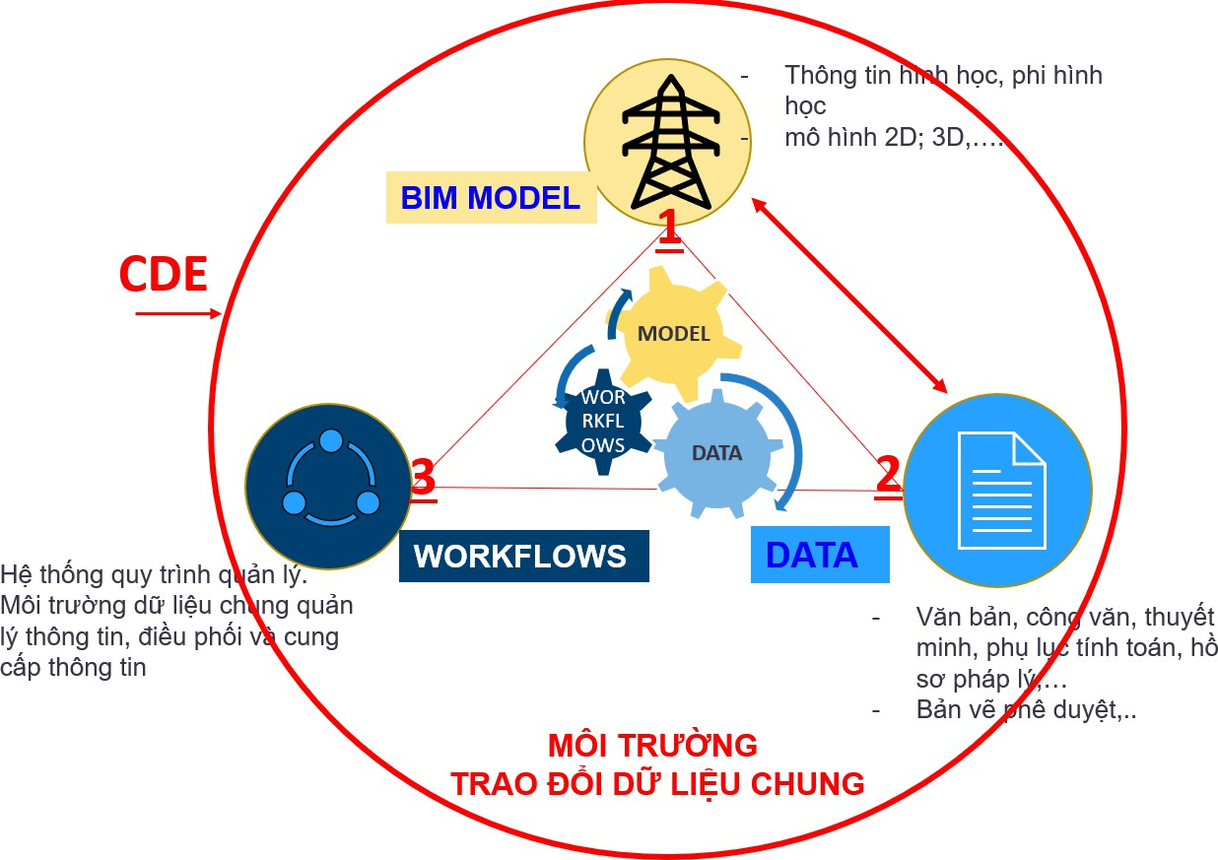

Thuật ngữ và định nghĩa

STT | Thuật ngữ | Định nghĩa | Từ tiếng Anh | Viết tắt
1 | Bộ phận thực hiện BIM | Bộ phận thực hiện BIM thuộc quản lý của Đơn vị thực hiện BIM.  Bộ phận thực hiện BIM có thể là nhóm trực thuộc đơn vị thực hiện hoặc thầu phụ của đơn vị thực hiện.
2 | Chủ đầu tư | Chủ đầu tư là tổ chức sở hữu vốn hoặc tổ chức được giao thay mặt chủ sở hữu vốn, tổ chức vay vốn trực tiếp quản lý  quá trình thực hiện dự án. | Employer
3 | Điều phối BIM | Điều phối BIM là người chịu trách  nhiệm điều phối công việc thiết kế, phốihợp. | BIM  Coordinator
4 | Định dạng tập tin IFC | Định dạng IFC là chuẩn định dạng mở, giúp trao đổi dữ liệu giữa các phần mềm, phục vụ cho công tác quản lý mô hình  BIM trong suốt vòng đời của dự án. | Industry Foundation Classes | IFC
5 | Đơn vị thực hiện | Đơn vị thực hiện là đơn vị chịu trách  nhiệm chính trong quá trình thực hiện BIM. Có thể là nhà thầu chính hoặc tư  vấn lập mô hình BIM.
6 | Kế hoạch chuyển giao thông tin nhiệm vụ | Kế hoạch chuyển giao thông tin nhiệm vụ là danh sách các sản phẩm được phântách thành các nhiệm vụ riêng lẻ, bao gồm các nội dung chi tiết như định dạng,ngày tháng và cá nhân phụ trách. Các giai đoạn chuyển giao thông tin phải  được liên kết theo giai đoạn của dự án. | Task Information Delivery Plan | TIDP
7 | Kế hoạch chuyển giao thông tin tổngthể | Kế hoạch chuyển giao thông tin tổng thểlà kế hoạch tổng thể để thực hiện các nhiệm vụ chính trong dự án. Nó được xây dựng dựa trên các Kế hoạch | Master Information Delivery Plan | MIDP

STT | Thuật ngữ | Định nghĩa | Từ tiếng Anh | Viết tắt
chuyển
giao thông tin nhiệm vụ (TIDP)
8 | Kế hoạch  thực hiện BIM | Kế hoạch thực hiện BIM là tài liệu, trong đó xác định các tiêu chuẩn, phương pháp, các quy định sẽ sử dụng trong dự án để đáp ứng các mục tiêu vàyêu cầu đặt ra trong EIR. Kế hoạch thựchiện BIM được thống nhất bởi các bên có liên quan đến quá trình thực hiện BIM. Kế hoạch thực hiện BIM được soạn thảo sau khi đã lựa chọn được đơn  vị thực hiện. | BIM  Execution Plan | BEP
9 | Kế hoạch  thực hiện BIM sơ bộ | Kế hoạch thực hiện BIM sơ bộ là tài liệucủa nhà thầu đề xuất phương pháp và thểhiện các yêu cầu về năng lực để đáp ứngyêu cầu của chủ đầu tư đưa ra. Đây là  một phần của Hồ sơ dự thầu. | Pre- Appointment BEP | Pre-BEP
10 | Kỹ thuật viên  BIM | Kỹ thuật viên BIM là người trực tiếp tạo lập mô hình BIM | BIM Modeler
11 | Mô hình BIM | Mô hình BIM là mô hình số hóa 3D  chứa dữ liệu thông tin công trình | BIM Model | BIModel
12 | Môi trường dữ liệu  chung | Môi trường dữ liệu chung (CDE) là nơithu thập, lưu trữ, quản lý và phổ biến tấtcả các thông tin, dữ liệu, tài liệu được tạo ra bởi các bên tham gia thực hiện BIM. | Common Data Environments | CDE
13 | Mức độ phát triển thông tin | Mức độ phát triển thông tin (LOD) là một khái niệm được sử dụng trong quá trình mô hình hóa, dùng để chỉ chấtlượng, số lượng và mức độ chi tiết của thông tin trong mô hình BIM ở các giaiđoạn khác nhau trong quá trình đầu tư xây dựng | Level of Development | LOD

STT | Thuật ngữ | Định nghĩa | Từ tiếng Anh | Viết tắt
14 | Quản lý BIM | Quản lý BIM chịu trách nhiệm xác địnhchiến lược áp dụng BIM, chủ trì điều phối và quản lý thông tin trong quá trình áp dụng BIM | BIM Manager
15 | Nhóm dự án | Nhóm dự án được hiểu là nhóm các cá nhân (bao gồm chủ đầu tư/ ban quản lý dự án, của tư vấn, nhà thầu, và các đơn vị khác có liên quan) sẽ phối hợp chính để thực hiện áp dụng BIM trong dự án | Project Team
16 | Nhóm  thự  c  hiện BIM | Bao gồm các Bộ phận thực hiện BIM | Task Team (s)
17 | Nhóm  thự  c  hiện chính | Bao gồm Đơn vị thực hiện và bộ phận thực hiện BIM | Illustration of a delivery team
18 | Yêu cầu về thông tin trao đổi | EIR là các yêu cầu của Chủ đầu tư để tạolập thông tin liên quan đến việc áp dụngBIM. EIR là một phần trong  HSMT/HSYC | Exchange Information Requirements | EIR

Mục tiêu cụ thể cho giai đoạn BCNCKT:
Giai đoạn BCNCKT áp dụng BIM ở mức độ LOD 100 cụ thể như sau :

STT | Ứng dụng BIM | Mô tả | Phạm vi công trình triển khai | Minh họa
1 | Lưu trữ mô hình thông tin công trình BIM | - Toàn bộ mô hình, thông tin, tài liệu phục lục tính toán của công trình được lưu trữ thống nhất trên môi trường trao  đổi dữ liệu chung (CDE) | Toàn bộ giai đọan BCNCKT | 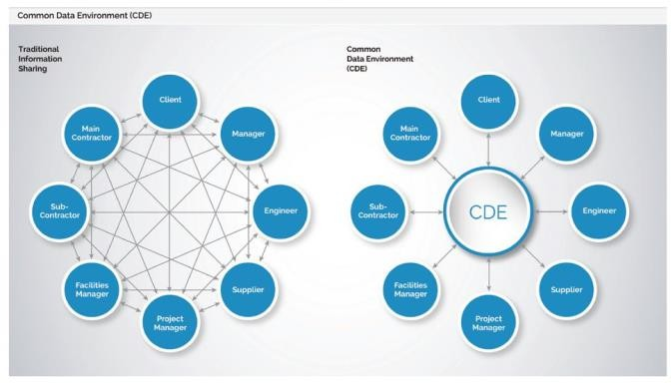
 |  | - Dễ dàng tìm kiếm và truy suất các
 |  | thông tin công trình trong mọi giai
 |  | đoạn.
2 | Khảo sát địa hình | - Dùng công nghệ bay chụp UAV để thành lập mô hình số địa hình 1/2000: Bình đồ ảnh trực giao, DSM, PointCloud, DEM, thể hiện bề mặt địa hình, địa vật toàn bộ khu vực triển khai dự án.  - Các dữ liệu bình đồ móng ở dạng 3D phục vụ Bim cho thiết kế. | Giai đọan NCKT. | 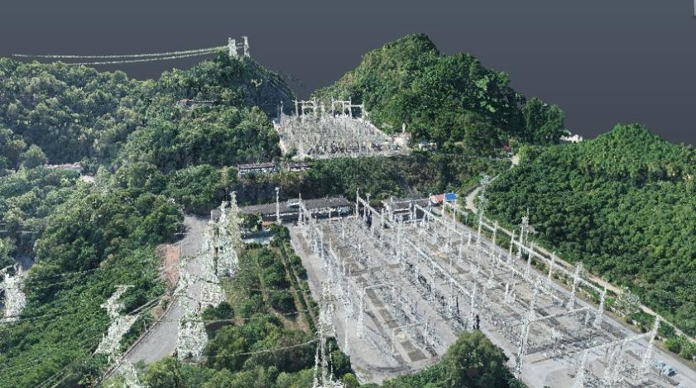

STT | Ứng dụng BIM | Mô tả | Phạm vi công trình triển khai | Minh họa
4 | Thiết kế phần điện đường dây | Sử dụng các các công cụ BIM Tool để thiết kế các mô hình BIM của dự án. | Giai đọan NCKT. | 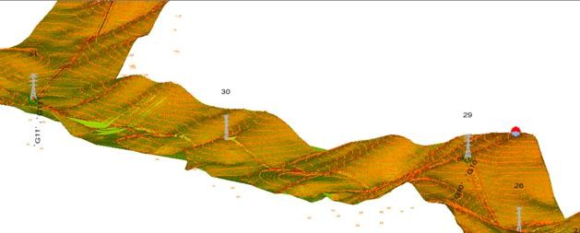
4 | Thiết kế phần Xây dựng | Cập nhật thông tin thiết kế cột lên mô hình cột | Toàn bộ giai đọan BCNCKT | 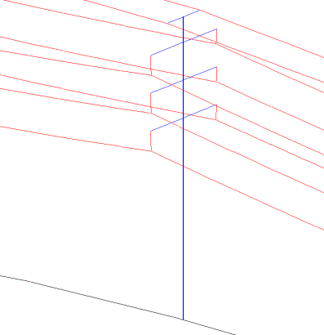

Môi trường dữ liệu chung (CDE)
..1. Yêu cầu chung
Môi trường dữ liệu chung (CDE) là nơi thu thập, lưu trữ, quản lý và phổ biến tất cảcác thông tin, dữ liệu, tài liệu được tạo ra bởi các bên tham gia thực hiện BIM. CDE là sựkết hợp của các giải pháp kỹ thuật và quy trình làm việc.
CDE cho phép chia sẻ, phối hợp thông tin một cách kịp thời và chính xác giữa tất cảcác thành viên tham gia tạo dựng, quản lý và sử dụng mô hình BIM. Việc xây dựng và phát triển thông tin trong các giai đoạn thực hiện sẽ được tuần tự hóa có kiểm tra thông quacác “cổng kiểm soát”. CDE nên được sử dụng trong suốt vòng đời của dự án.
CDE của chủ đầu tư: Trong dự án Đường dây 500kV Biên giới Việt Nam – Trung Quốc - Lào Cai được triển khai như là một online hosting mà chuỗi các đơn vị nhà thầu của EVNNPT, Ban QLDA phải sử dụng để trao đổi tất cả các thông tin dự án với EVNNPT, Ban QLDA.
CDE của tư vấn thiết kế: Tư vấn thiết kế tham gia dự án chịu trách nhiệm cho phần thông tin mình phụ trách và nên có quy trình riêng để kiểm soát việc tạo dựng và phối hợp thông tin của riêng Tư vấn thiết kế. Các đơn vị cần thống nhất thời điểm, cách thức chuyển giao thông tin từ CDE của Tư vấn thiết kế sang CDE của dự án để thực hiện công tác phối hợp.Tư vấn thiết kế được khuyến khích sử dụng CDE riêng tuy nhiên không bắt buộc sử dụng cho dự án.
Phần quan trọng nhất của việc thiết lập một CDE là hiểu bốn phần bao gồm trong đó và các cổng cho phép dữ liệu đi qua giữa các phần này.
Lưu ý: Tuân thủ cách sử dụng CDE dự án Đường dây 500kV Biên giới Việt Nam – Trung Quốc - Lào Cai do EVNNPT, Ban QLDA cung cấp.

..2. Cấu trúc chung của CDE
..2.1. Công việc đang triển khai WIP (Work in Progress)
Phần Công việc đang triển khai (WIP) được mỗi nhóm thiết kế sử dụng để giữ thông tin không được chấp thuận hiện đang được thực hiện. Khi thông tin được kiểm tra để hoàn thành và được người quản lý nhóm công việc phê duyệt, nó phải được Tư vấn thiết kế, Ban QLDA tải lên mục Xuất bản (Published) của CDE và có giá trị pháp lý, cung cấp thông tin cho các bên.

..2.2. Được chia sẻ (Shared)
Khu vực “CHIA SẺ” (SHARED) được dùng để lưu trữ thông tin đã được chấp thuận cho việc chia sẻ. Thông tin này được chia sẻ để các đơn vị khác sử dụng làm dữ liệu tham khảo cho việc phát triển nội dung có liên quan. Khi tất cả đã hoàn thành, thông tin (sản phẩm theo kế hoạch) phải được đặt ở trạng thái “Chờ phát hành”.

..2.3. Phát hành (Published Documentation)

Các chấp thuận thiết kế sẽ được đặt trong phần Published của CDE. Thông tin trong phần Published có tính pháp lý để cung cấp cho các bên sử dụng. Để chuyển thông tin sang Published, các thông tin cần được cung cấp có đảm bảo tính pháp lý của đơn vị phát hành. Thông tin trong phần Published sẽ được kiểm tra và xác minh để cho phép chuyển sang phần Lưu trữ (Archive).

..2.4. Lưu trữ (Archive)
Khu vực “Lưu Trữ” (Archive) ghi lại mọi tiến triển tại mỗi mốc thời điểm và phải lưu lại bản ghi của tất cả các trao đổi và thay đổi nhằm cung cấp các dấu vết lịch sử trao đổi để kiểm tra và đối chiếu trong trường hợp có tranh chấp…. Kho lưu trữ được giữ để đảm bảo tài liệu hoạt động tốt và không bị thay thế một cách bất thường.

Kế hoạch phát triển mô hình thông tin (BEP)
Nhà thầu Tư vấn phải xây dựng kế hoạch triển khai BIM và các nội dung liên quan đến việc triển khai BIM cho công trình của dự án. Việc áp dụng BIM từ tổng thể đến chi tiết cần cân đối giữa nguồn lực và tiến độ yêu cầu, kế hoạch và khả năng đáp ứng. Nhà thầu tham khảo thêm hướng dẫn tại Quyết định 348/QĐ-BXD.
Nhà thầu sẽ trình bày BEP này theo hai giai đoạn dưới hình thức Kế hoạch triển khai BIM trước và sau (BEP); hai phiên bản như sau và được xác định chi tiết trong Phần bên dưới:
+ BEP trong HSMT - để xác nhận sự hiểu biết về các yêu cầu Thông tin và đồng ý hoặc sửa đổi các yêu cầu như một phần của đề nghị nhà thầu;
+ BEP sau khi chọn thầu - được trình bày sau khi trao hợp đồng và phát triển BEP chỉ định trước với chi tiết bổ sung về cách Tư vấn dự định cung cấp BIM cho dự án.
- Kế hoạch triển khai BIM nêu trong HSDT
Theo hướng dẫn quốc tế ISO 19650:2018, nhà thầu sẽ đệ trình Kế hoạch triển khai BIM trước (BEP) để thể hiện phương pháp, khả năng và năng lực đề xuất của họ để đáp ứng các yêu cầu được nêu trong Yêu cầu về thông tin trao đổi (EIR).
- Kế hoạch triển khai BIM sau khi trúng thầu
Theo hướng dẫn của ISO 19650, nhà thầu (Nhà tư vấn) thắng thầu sẽ nộp BEP chỉ định sau khi trình bày có thỏa thuận với chủ đầu tư.

Phạm vi công việc
Căn cứ vào các giai đoạn triển khai thực tế của dự án, công việc tư vấn áp dụng BIM sẽ được áp dụng trong giai đoạn BCNCKT của dự án bao gồm các nhiệm vụ chính sau:

..1. Tạo dựng mô hình thông tin BIM trong giai đoạn BCNCKT:

  - Sử dụng phần mềm thiết kế hoặc bất cứ phần mềm nào đề xuất và được phê duyệt trong BEP cho thiết lập mô hình phần điện, phần cột và phần móng;
  - Hồ sơ BCNCKT được xuất từ mô hình sau phối hợp, mức độ sạch của mô hình sau phối hợp được hiểu là kết quả đáp ứng các yêu cầu về phối hợp, kiểm tra xung đột thiết kế.
+ Phần điện:
    - Các sơ đồ nguyên lý, Bản vẽ mặt bằng tuyến, bản vẽ tiếp địa, bản vẽ biển báo, các bảng ký hiệu được sử dụng các liên kết từ bản vẽ Autocad 2D nhưng phải có bố cục rõ ràng, hợp lý.
    - Các bản vẽ chuỗi cách điện từ thiết kế 2D phải thể hiện rõ các kích thước, các khoảng cách yêu cầu phù hợp với giai đoạn BCNCKT và đáp ứng theo quy phạm, quy định hiện hành.
+ Phần xây dựng:
    - Từ yêu cầu thiết kế phần điện, tính toán khoảng cách cơ bản, cập nhật thông tin vào mô hình.
  - Các bản vẽ 2D phải tuân thủ quy cách thể hiện bản vẽ theo tiêu chuẩn Việt Nam hiện hành, trừ trường hợp có yêu cầu đặc biệt, các bản vẽ phải được thể hiện thống nhất (Nét in, số hiệu bản vẽ, kích thước khung tên…)
  - Các cấu trúc thư mục phải thể hiện mạch lạc, rõ ràng từng phần, có cấu trúc đặt tên nội bộ khoa học để Chủ đầu tư dễ dàng theo dõi và kiểm tra.

..2. Kiểm tra thiết kế
- Sử dụng các phần mềm mà nhà thầu sử dụng để xây dựng BIM để quan sát, kiểm tra và trình bày giải pháp thiết kế của mình trong nội bộ với Chủ đầu tư.
- Ngoài ra việc sử dụng các phần mềm chuyên biệt có chức năng kiểm tra, đổi chiếu trong việc kiểm tra các phiên bản hồ sơ bản vẽ cũng được yêu cầu thực hiện nhằm tận dụng tính năng đối chiếu sự khác nhau giữa các phiên bản và giải pháp thiết kế 2D, 3D cũng như khả năng truyền tải các thông tin cho ý kiến trực tiếp từ file phối hợp các bộ môn trên bản vẽ 2D, mô hình 3D được thuận tiện.
  - Các tính năng khác trong trao đổi (Comment), đánh dấu lỗi (Markup), yêu cầu cung cấp thông tin (RFI)…cũng được yêu cầu sử dụng bắt buộc ở các bản vẽ PDF.

..3. Phối hợp bộ môn
  - Chỉ có Phân tích Xung đột/Va chạm ở mức độ Tổng thể (không cần đến mức độ quá chi tiết) được yêu cầu ở giai đoạn BCNCKT để hỗ trợ phối hợp không gian các thành phầnthiết kế chính.
  - Sự Phân tích Xung đột/va chạm ở mức độ tối thiểu sẽ được tiến hành trước khi đệ trình mô hình kết hợp cho Chủ đầu tư để kiểm tra sự phối hợp tổng quát giữa các giao

diện mô hình và giữa các Bộ môn. Tư vấn sẽ chỉ rõ trong tài tiệu BEP Trước Giao Thầu về cách họ dự định tiến hành Phân tích xung đột, bao gồm những điều tối thiểu như sau:
  - Bài Kiểm tra xung đột/va chạm: Định nghĩa các loại hình kiểm tra sẽ được chạy trên mô hình trong mỗi lần lặp để so sánh các đối tượng khác nhau trong mô hình, ví dụ: Phần cột và phần móng
  - Quy trình giải quyết xung đột: Mô tả cách giải quyết xung đột, bao gồm phân công trách nhiệm và theo việc dõi hoàn thành để giải quyết xung đột.

Tiến độ thực hiện
Quá trình triển khai BIM không làm ảnh hưởng đến các mốc tiến độ của dự án. Trong đó kế hoạch triển khai BIM của Tư vấn phù hợp các mốc tiến độ thực hiện lập BCNCKT của dự án.

Quản lý dữ liệu
Phần này xác định thông tin dự án như dữ liệu bản vẽ, mô hình, các tài liệu khác… sẽ được quản lý như thế nào trong dự án Đường dây 500kV Biên giới Việt Nam – Trung Quốc - Lào Cai. Quá trình hợp tác cần tuân theo tài liệu hướng dẫn sử dụng CDE do EVNNPT, Ban QLDA ban hành. Cần cụ thể cách thực hiện cách tiếp cận này như thế nào trong kế hoạch triển khai BIM.
Tài liệu này áp dụng cho toàn bộ nhóm dự án và tất cả các dữ liệu liên quan đến dự án như các tài liệu và file (ví dụ: thuyết minh, bản vẽ, phụ lục tính toán, chỉ dẫn kỹ thuật, các báo cáo, mô tả kỹ thuật, tiến độ triển khai vv) và tài liệu khác tương ứng (ví dụ: Thư từ không chính thức, Biên bản làm việc nội bộ).
Dự án Đường dây Đường dây 500kV Biên giới Việt Nam – Trung Quốc - Lào Cai yêu cầu toàn bộ nhóm dự án đảm bảo:
- Dữ liệu dự án được quản lý một cách nhất quán và có cấu trúc
- Dữ liệu dự án được lưu giữ an toàn;
- Các bước hợp lý được thực hiện để bảo vệ dữ liệu dự án khỏi sự truy cập, sửa đổi hoặc tiết lộ trái phép;
- Tuân thủ các yêu cầu pháp lý và quy định liên quan đến bảo mật thông tin;
- Tất cả các dữ liệu của dự án được quản lý phù hợp với các quy trình có liên quan đến dự án.

Mức độ chi tiết của Mô hình BIM (LOD)

STT | Hạng mục công trình | Mức độ chi tiết của thông tin mô hình | Tiến độ thực hiện | Phần mềm áp dụng | Đề xuất, kiến  nghị | Ghi chú
I | Phần khảo sát

I.1 | Khảo sát địa hình
1 | Dữ liệu ảnh hàng không toàn tuyến | LOD100  Thể hiện bề mặt địa hình toàn tuyến đường dây dạng DSM, PointCloud,  PLS-CADD | Theo tiến độ lập NCKT | Agisoft, Global mapper
2 | Bình đồ móng tỷ lệ 1/200. | LOD100  Thể hiện chi tiết bề mặt địa hình móng đặt cột dạng đường đồng mức 3D (0.5m) | Theo tiến độ lập BCNCKT | Autocad, Civil 3D,
II | Phần điện
1 | Mặt cắt dọc trên toàn bộ tuyến
2 | Bản vẽ cách điện Phụ kiện, tiếp địa | LOD 100 | Theo tiến độ lập BCNCKT | Bất kỳ phần mềm nào mà nhà thầu tư vấn đề xuất đảm bảo yêu cầu  thiết kế
III | Phần Xây dựng
1 | Phần cột | LOD 100 | Theo tiến độ lập BCNCKT | Bất kỳ phần mềm nào mà nhà thầu tư vấn đề xuất đảm bảo yêu cầu  thiết kế
- Vai trò và trách nhiệm về BIM
Phần này xác định vai trò và trách nhiệm đối với BIM và Quản lý Thông tin trong quá trình lập TKKT, TKBVTC. Các vai trò được phân chia giữa Chủ đầu tư và Nhà Tư vấn.
Các nguyên tắc chung sau đây áp dụng cho tất cả các vai trò và trách nhiệm: Quản lý thông tin (IM) là một phần của công việc của mọi người;
Vai trò quản lý thông tin có thể được thực hiện bởi nhiều hơn một cá nhân;Một cá nhân có thể thực hiện nhiều hơn một nhiệm vụ; Cá nhân phải có thẩm quyền để thực hiện nhiệm vụ

Vai trò | Chịu trách nhiệm | Trách nhiệm
Người Quản lý về BIM của Chủ đầu tư | Chủ đầu tư | Đồng ý nội dung BEP và đảm bảo nó đáp ứng được các yêu cầu của EIR và Phạm vi Công việc của Dự án;  Đảm bảo Tư vấn tuân theo quy trình thiết kế được nêu trong BEP;  Tổ chức hội thảo định kỳ với nhóm BIM của Tư vấn để đảm bảo hiểu biết về quy trình, tính nhất quán trong cách tiếp cận và giải quyết mọi thắc mắc như một phần của báo  cáo thường xuyên.
Người Quản lý nhóm Thực hiện | Tư vấn | Phát triển, duy trì và truyền đạt Kế hoạch Thực hiện BIM của nhóm Thực hiện  Thiết lập, định cấu hình và quản lý Môi trường Dữ liệu Chung của nhóm Thực hiện và đảm bảo tính khả dụng cho
 |  | từng Nhóm thực hiện;
 |  | Đảm bảo nhóm Thực hiện dự án hiểu vai trò của họ trong
 |  | quy trình BIM;
 |  | Thi hành tuân thủ để đồng ý Kế hoạch Thực hiện BIMvà các tiêu chuẩn BIM của dự án để duy trì chất lượngcủa sản phẩm thông tin.
 |  | Quản lý việc sử dụng thông tin tham khảo và bộ dữliệu
 |  | khảo sát;
 |  | Tạo và quản lý mô hình kết hợp cho tất cả các Khuvực
 |  | và Bộ môn;
 |  | Duy trì và quản lý Kế hoạch Phân phối Thông tin vàDanh
 |  | mục các Tài liệu Chuyển giao;
 |  | Đệ trình các sản phẩm thông tin đến Môi trường Dữ liệu Chung của Chủ đầu tư theo các mốc thời gian đã thỏa thuận
Người Quản lý  BIM của  nhóm Tác vụ (Nhiệm vụ) | Tư vấn | Quản lý việc sản xuất các Mô hình thuộc các Bộ môn hoặc các Khu vực cụ thể  Đảm bảo nguồn lực phù hợp và hỗ trợ phát triển thiếtkế  Đảm bảo các mô hình BIM và các sản phẩm thông tinđược phát triển phù hợp theo tài liệu EIR và Tiêuchuẩn BIM của
 |  | dự án;
 |  | Quản lý phối hợp thiết kế đối với các Bộ môn hoặc các
 |  | Khu vực cụ thể và sự giao cắt với nhau;

Vai trò | Chịu trách nhiệm | Trách nhiệm
Thiết lập và chia sẻ các mô hình thiết kế mới nhất trong CDE để điều phối toàn dự án
Quản lý quy trình giải quyết xung đột/va chạm cho Khu vực hoặc Bộ môn cụ thể và chỉ định các Người thiết kế BIM giải quyết.
Người thiết kế BIM | Tư vấn | Chịu trách nhiệm thiết lập các mô hình BIM và các sản phẩm thông tin của dự án theo tài liệu EIR và tiêu chuẩn
 |  | BIM của dự án;
 |  | Chịu trách nhiệm tham chiếu các mô hình thuộc Khuvực
 |  | và Bộ môn khác để quản lý việc phối hợp “trực tiếp”;
 |  | Chịu trách nhiệm giải quyết các xung đột/va chạm đãđược
 |  | giao cùng với các Kỹ sư của Dự án.

Sản phẩm giao nộp
..1. Bản vẽ
Về tổng quát, các sản phẩm bản vẽ 2D của Dự án là phải được tạo ra trực tiếp từ các mô hình BIM với các bản vẽ Mặt Bằng, Mặt Cắt dọc,…. Việc bổ sung đường nét, chi tiết xây dựng và ký hiệu có thể được bổ sung vào khi cần thêm chi tiết.

..2. Trao đổi thông tin
Sử dụng các Định dạng Trao đổi Thông tin sau đây cho thông tin về BIM và các sản phẩm đầu ra.
- Bản vẽ và Báo cáo – tệp PDF và định dạng Tệp IFC đối với mô hình 3D (nếu có) Các Dữ liệu Xuất ra từ Mô hình, ví dụ: Tiến độ/Khối lượng: tệp Excel (.xlsx)

Yêu cầu về định dạng và việc cấp tài liệu lưu trữ:
- Định dạng hồ sơ, tài liệu của dự án:
+ Bản in trên giấy được ký, đóng dấu và phát hành theo quy định.
+ File điện tử dạng .pdf tương ứng với mỗi quyển hồ sơ, tài liệu có nội dung trùng khớp với các bản in trên giấy và các file điện tử dạng .doc, .xls, .dwg, .bmp,
.jpeg... của hồ sơ, tài liệu dùng để xuất ra file dạng .pdf.
+ Đối với Hồ sơ BCNCKT file .pdf được ký bằng chữ ký số của đơn vị phát hành hồ sơ, giá trị pháp lý của chữ ký số được áp dụng theo điều 8 của NĐ số 26/2007/NĐ-CP ngày 15/02/2007.
+ Ngoài file /pdf có chữ ký số, nhà thầu tư vấn cần cung cấp cho NPMB: file thuyết minh lưu dưới dạng xxxxx.doc (.docx); file bản vẽ lưu dưới dạng xxxx.dwg; file tổng kê, dự toán lưu dưới dạng file xxxx.xls (.xlsx) …

Toàn bộ những hồ sơ, tài liệu in trên giấy bên B phải giao cho bên A kèm theo đĩa CD (hoặc thẻ nhớ USB hoặc thiết bị lưu trữ khác) lưu toàn bộ các tài liệu đã được in trên giấy và chịu trách nhiệm về tính đồng nhất giữa các dạng hồ sơ, tài liệu. Tài liệu in trên giấy bên B phải giao cho bên A tối thiểu 01 bộ.
- Sau khi các cơ quan chức năng thỏa thuận, Bên B phải hoàn thiện hồ sơ và giao lại cho Bên A với số lượng: 10 bộ
- Dự kiến thời gian chuyên gia bắt đầu thực hiện DVTV: Ngay sau khi hợp đồng tư vấn được ký kết.

Báo cáo và thời gian thực hiện:
Thời gian thực hiện gói thầu (nhà thầu tính toán và lập tiến độ phần khảo sát, công tác thỏa thuận và lập hồ sơ chấp thuận chủ trương, lập BCNCKT phù hợp với yêu cầu của tiến độ dự án) là 210 ngày, kể từ ngày ký hợp đồng, trong đó:
- Hoàn thành khảo sát phục vụ lập BCNCKT: 40 ngày kể từ ngày CĐT phê duyệt Phương án kỹ thuật khảo sát xây dựng và Hợp đồng có hiệu lực, trong đó giao nộp báo cáo khảo sát trong vòng 5-10 ngày.
- Hoàn thành BCNCKT: trong vòng 30 ngày sau khi được duyệt hoặc theo yêu cầu của Chủ đầu tư.
- Hoàn thành hồ sơ báo cáo hướng tuyến đường dây trình CĐT (bao gồm công tác khảo sát): 45 ngày. Phối hợp CĐT giải trình cơ quan có thẩm quyền: không quá 60 ngày.
- Hoàn thành hồ sơ đề nghị chấp thuận chủ trương đầu tư: 30 ngày sau khi có thỏa thuận vị trí trạm và hướng tuyến đường dây. Trình EVNNPT thông qua để trình TP: không quá 15 ngày.
- Các công tác khác: theo yêu cầu của CĐT.
- Giám sát tác giả thi công công trình: tính từ lúc khởi công đến khi hoàn thành dự án.

- Kinh nghiệm và nhân sự của nhà thầu: Nhà thầu phải bố trí nhân sự cần thiết cho gói thầu và cho từng vị trí đáp ứng yêu cầu quy định tại chương III. Ngoài ra Nhà thầu phải huy động các nhân sự cần thiết khác (bao gồm cả công nhân kĩ thuật) để đáp ứng tiến độ và chất lượng của gói thầu.

thời.

Trách nhiệm của bên mời thầu:
- Phối hợp chặt chẽ với Tư vấn trong quá trình thực hiện hợp đồng.
- Cung cấp cho Tư vấn những văn bản, tài liệu có liên quan đến dự án (nếu có).
- Giám sát, kiểm tra Tư vấn thực hiện Dịch vụ.
- Tổ chức thẩm tra, nghiệm thu và trình duyệt các sản phẩm tư vấn đầy đủ, kịp

- Cam kết thanh toán cho nhà thầu tư vấn theo giá hợp đồng và phương thức nêu

trong hợp đồng cũng như thực hiện đầy đủ nghĩa vụ và trách nhiệm khác được trong ĐKC và ĐKCT của hợp đồng.
  - Thanh toán chi phí theo dự toán được duyệt cho nhà thầu tư vấn đối với các công việc phát sinh ngoài phạm vi hợp đồng.
  - Căn cứ Điều 4 khoản 14 Luật số 57/2024/QH15 sửa đổi Điều 42 khoản 5 Luật Đấu thầu quy định rõ: “Hồ sơ mời quan tâm, hồ sơ mời sơ tuyển, hồ sơ mời thầu phải xác định rõ trách nhiệm của nhà thầu và chủ đầu tư trong việc thực hiện đấu thầu trước theo quy định tại Điều này. Trường hợp dự án không được phê duyệt hoặc điều ước quốc tế, thỏa thuận vay nước ngoài không được ký kết mà không thể bố trí nguồn vốn khác thì chủ đầu tư hủy thầu và không phải bồi hoàn chi phí liên quan đến việc tham dự thầu của nhà thầu”.

Trách nhiệm của nhà thầu:
- Nhà thầu phải cam kết hoàn thành các thỏa thuận chuyên ngành cùng với thời điểm giao nộp hồ sơ BCNCKT cho Chủ đầu tư.
- Nhà thầu phải đảm bảo công trình phải được thiết kế trên mô hình 3D trong quá trình lập BCNCKT. Mô hình 3D của công trình là một thành phần bắt buộc trong sản phẩm của đơn vị tư vấn, được sử dụng trong quá trình thẩm tra, phê duyệt dự án (Đảm bảo đáp ứng yêu cầu theo văn bản số 162/EVNNPT - ĐT ngày 11/01/2017 của EVNNPT).
- Báo cáo định kỳ ngày 25 hàng tháng hoặc khi có văn bản yêu cầu của Chủ đầu tư, nhà thầu phải có báo cáo bằng văn bản cho Chủ đầu tư về khối lượng, chất lượng, tiến độ thực hiện của các hạng mục dự án. Thời gian trả lời yêu cầu về các hiệu chỉnh, bổ sung: tối đa 15 ngày kể từ khi có văn bản yêu cầu của bên A;
- Đảm bảo thực hiện tiến độ theo hợp đồng, cung cấp tài liệu đúng hạn: Hoàn chỉnh hồ sơ thiết kế đáp ứng tiến độ theo kế hoạch và thông báo yêu cầu chỉnh sửa của Chủ đầu tư, Bên mời thầu. Số lần phải chỉnh sửa, bổ sung không quá 2 lần cho một nội dung;
- Trong thời gian thực hiện công việc Tư vấn, khi có văn bản yêu cầu của Bên A, Bên B phải có báo cáo bằng văn bản cho Bên A được biết về khối lượng, chất lượng, tiến độ thực hiện của các hạng mục của dự án.
- Đơn vị khảo sát bồi thường thiệt hại khi thực hiện không đúng nhiệm vụ khảo sát, không đúng phương án kỹ thuật khảo sát được duyệt hoặc sử dụng các thông tin, tài liệu, quy chuẩn, tiêu chuẩn không phù hợp dẫn đến làm sai lệch kết quả khảo sát, phát sinh khối lượng khảo sát và các hành vi gây thiệt hại khác do lỗi của mình gây ra.
- Nhà thầu tư vấn thiết kế phải sử dụng hệ tọa độ VN2000, múi chiếu 3⁰ trong công tác xác định vị trí tim mốc, thỏa thuận quy hoạch mặt bằng, quy hoạch chi tiết trạm biến áp và đường dây đấu nối, đảm bảo đáp ứng yêu cầu của Thông tư số 25/2014/TT-BTNMT ngày 19/05/2014, thông tư 09/2021/TT-BTNMT ngày

30/6/2021 của Bộ TN&MT và văn bản số 475/NPMB-TĐ ngày 13/02/2017 của NPMB gửi các Nhà thầu Tư vấn thiết kế về việc sử dụng hệ tọa độ VN2000, múi chiếu 3⁰ trong công tác xác định vị trí tim mốc, thỏa thuận quy hoạch mặt bằng, quy hoạch chi tiết trạm biến áp và đường dây đấu nối.
- Nhà thầu chịu trách nhiệm về chất lượng thiết kế xây dựng công trình do mình thực hiện. Việc thẩm tra, thẩm định và phê duyệt thiết kế của cá nhân, tổ chức, chủ đầu tư, người ra quyết định đầu tư hoặc cơ quan chuyên môn về xây dựng không thay thế và không làm giảm trách nhiệm của Nhà thầu về chất lượng thiết kế xây dựng do mình thực hiện kể cả sau thời gian bảo hành trừ các trường hợp mà các sai sót không phải do lỗi Nhà thầu hoặc do nguyên nhân khách quan hay bất khả kháng.
- Bồi thường thiệt hại khi thực hiện không đúng nhiệm vụ, sử dụng các thông tin, tài liệu, quy chuẩn, tiêu chuẩn xây dựng không phù hợp và các hành vi vi phạm khác gây thiệt hại do lỗi của nhà thầu tư vấn gây ra;
- Chịu trách nhiệm trước chủ đầu tư, trước pháp luật về thực hiện đúng thủ tục đầu tư xây dựng cho các phần việc do tư vấn lập, về chất lượng sản phẩm tư vấn của mình trong hồ sơ tư vấn, chịu sự kiểm tra thường xuyên của chủ đầu tư và cơ quan quản lý nhà nước về đầu tư xây dựng;
- Có trách nhiệm bảo vệ và giải trình các tài liệu hồ sơ do Tư vấn lập trong phạm vi của hợp đồng trước các cơ quan và hội đồng nghiệm thu các cấp có thẩm quyền, cơ quan kiểm toán,.v..v.. theo yêu cầu của Chủ đầu tư; Tạo điều kiện để Chủ đầu tư kiểm tra, giám sát, đôn đốc thực hiện hợp đồng thông qua bộ phận phụ trách của Chủ đầu tư; thực hiện chức năng giám sát tác giả theo đúng quy định;
- Mua bảo hiểm trách nhiệm nghề nghiệp;
- Theo văn bản số 1337/EVNNPT-VTCNTT+ĐT+PC ngày 11/03/2024: Đối với Hạng mục thiết kế về Thông tin liên lạc SCADA, Điều khiển bảo vệ và an toàn thông tin phải do Tư vấn thiết kế có đủ năng lực theo quy định của pháp luật thực hiện. Riêng với Tư vấn thiết kế và Tư vấn thẩm tra các Hạng mục liên quan đến an toàn thông tin phải có Giấy phép kinh doanh sản phẩm, dịch vụ an toàn thông tin mạng, trong đó phải có nội dung doanh nghiệp được phép kinh doanh cung cấp dịch vụ tư vấn an toàn thông tin mạng – theo quy định tại Nghị định 108/2016/NĐ-CP. Hạng mục thiết kế về Thông tin liên lạc SCADA, Điều khiển bảo vệ và an toàn thông tin phải có Tư vấn thẩm tra tuân thủ theo các quy định của pháp luật, của EVN, EVNNPT trước khi trình EVNNPT phê duyệt.

